SỞ GIÁO DỤC VÀ ĐÀO TẠO HÀ NỘI
TRƯỜNG TRUNG CẤP NGHỀ TỔNG HỢP HÀ NỘI

GIÁO TRÌNH
MÔN HỌC : TIẾNG ANH CHUYÊN NGÀNH
NGÀNH/ NGHỀ : KỸ THUẬT PHA CHẾ ĐỒ UỐNG
TRÌNH ĐỘ : TRUNG CẤP
Ban hành kèm theo Quyết định số : /QĐ – ngày tháng năm 2025
của Hiệu trưởng trường Trung cấp nghề Tổng hợp Hà Nội

Hà Nội, năm 2025

TUYÊN BỐ BẢN QUYỀN
Tài liệu này thuộc loại sách giáo trình nên các nguồn thông tin có thể được phép dùng nguyên bản hoặc trích dùng cho các mục đích về đào tạo và tham khảo.
Nghiêm cấm mọi mục đích khác mang tính lệch lạc hoặc sử dụng với mục đích kinh doanh thiếu lành mạnh

LỜI GIỚI THIỆU
Kiến thức ngoại ngữ chuyên ngành đóng vai trò quan trọng như những môn chuyên ngành khác và giúp học viên biết vận dụng tốt những hiểu biết chuyên ngành đã học để phục vụ khách nước ngoài tại nơi làm việc như Khách sạn - Nhà hàng hay bất kỳ cơ sở kinh doanh dịch vụ Du lịch – khách sạn nào. Hiện nay, trên thế giới Tiếng Anh là ngôn ngữ thông dụng nhất nên giáo trình tiếng Anh chuyên ngành là rất cần thiết, đặc biệt là đối với ngành du lịch.
Giáo trình Tiếng Anh chuyên ngành dành cho đối tượng là học sinh đã có kiến thức về chuyên ngành pha chế đồ uống, đã hoàn thành chương trình Tiếng Anh cơ bản theo qui định của nhà trường và có khả năng nghe, nói, đọc, viết thông thường bằng Tiếng Anh, giáo trình sẽ trang bị cho học viên:
- Kiến thức cơ bản về chuyên ngành kỹ thuật pha chế đồ uống bằng Tiếng Anh thông qua số lượng từ vựng, cấu trúc ngữ pháp, và thuật ngữ chuyên ngành.
- Kỹ năng, nghiệp vụ liên quan đến lĩnh vực pha chế đồ uống tại Khách sạn - Nhà hàng.
- Nâng cao trình độ Tiếng Anh thông qua bốn kỹ năng: nghe, nói, đọc, viết trong lĩnh vực pha chế đồ uống tại Khách sạn - Nhà hàng.
Giáo trình này được biên soạn dựa trên nguồn tài liệu tham khảo trong và ngoài nước gần đây nhất thuộc ngôn ngữ Anh và Tiếng Anh chuyên ngành trong lĩnh vực Nhà hàng – Khách sạn, theo quan điểm chủ đề gắn liền với ngôn ngữ và nghiệp vụ chuyên ngành. Trên cơ sở đó, người học có thể tự tìm hiểu, khai thác, tra cứu tài liệu bằng Tiếng Anh. Trong quá trình biên soạn, giáo trình nhóm tác giả đã cố gắng lựa chọn, xây dựng nội dung sao cho sát với kiến thức chuyên ngành và phù hợp với chương trình của nhà trường.
Giáo trình gồm có 8 bài học kèm theo ôn tập và kiểm tra liên quan đến kiến thức chuyên sâu về ngành kỹ thuật pha chế đồ uống. Các ngữ liệu trong giáo trình được giới thiệu và luyện tập thông qua các tình huống và các bài tập phù hợp. các bài được sắp xếp theo cấp độ từ đơn giản đến phức tạp.
Mỗi bài học trong giáo trình có cấu trúc:
- Getting started:
Nhằm khai thác vốn từ vựng và kiến thức của học viên liên quan đến chủ đề hoặc được sử dụng trong bài học; đây cũng là bước gây hứng thú và chuẩn bị tâm lý tốt cho bài học.
- Practice:
Nhằm giới thiệu nội dung chủ điểm, ngữ liệu mới cho học viên, bao gồm từ vựng, ngữ pháp và các chức năng giao tiếp trong ngữ cảnh cụ thể thông qua các hoạt động luyện tập kỹ năng nghe, nói, đọc, viết giúp học viên ôn tập sử dụng cấu trúc và từ vựng đã được học.
- Language focus:
Trọng tâm ngữ pháp cần luyện cho từng bài học và các bài tập bổ xung để học viên tự học và ôn tập.
- Further practice:
Nhằm giúp học viên ôn tập, mở rộng vốn từ vựng, cấu trúc ngữ pháp liên quan đến chủ điểm thông qua các bài đọc hiểu đa dạng; ngoài ra các bài nói và viết cụ thể giúp học viên củng cố lại được ngữ liệu đã học.
Mặc dù đã có nhiều cố gắng trong việc biên soạn và chỉnh lý, song giáo trình khó tránh khỏi những thiếu sót. Nhóm biên soạn rất mong nhận được những ý kiến đóng góp quý báu của các thầy cô giáo, đồng nghiệp và bạn đọc để nội dung tài liệu ngày càng hoàn thiện hơn, đáp ứng tốt hơn yêu cầu đào tạo nghề Pha chế đồ uống trong giai đoạn hiện này
Hà Nội, ngày......tháng........năm 2025
Tham gia biên soạn

MỤC LỤC
TRANG
UNIT 1. HELLO 9
A.GETTING STARTED 9
B. PRACTICE 10
C. LANGUAGE FOCUS 12
D. FURTHER PRACTICE 13
UNIT 2. JOBS AND WORKPLACE IN A RESTAURANT 18
A. GETTING STARTED 18
B. PRACTICE 19
C. LANGUAGE FOCUS 21
D. FURTHER PRACTICE 25
UNIT 3. BAR RULES AND EQUIPMENT 31
A. GETTING STARTED 32
B. PRACTICE 33
C. LANGUAGE FOCUS 53
D. FURTHER PRACTICE 54
REVISION 1 57
UNIT 4. DRINK CLASSIFICATION 66
A. GETTING STARTED 66
B. PRACTICE 67
C. LANGUAGE FOCUS 80
D. FURTHER PRACTICE 81
UNIT 5. MOCKTAILS 86
A. GETTING STARTED 87
B. PRACTICE 89
C.LANGUAGE FOCUS 94
UNIT 6. COCKTAILS 102
A. GETTING STARTED 102
B. PRACTICE 103
C. LANGUAGE FOCUS 104
D. FURTHER PRACTICE 105
UNIT 7. LANGUAGE AT THE BAR 123
A. GETTING STARTED 123
C. LANGUAGE FOCUS 128
D. FURTHER PRACTICE 128
UNIT 8. APPLYING FOR A JOB 131
A. GETTING STARTED 131
B. PRACTICE 132
C. LANGUAGE FOCUS 135
D. FURTHER PRACTICE 138
REVISION 3 & FINAL TEST 141
GLOSSARY 146
GLOSSARY 146
HƯỚNG DẪN SỬ DỤNG GIÁO TRÌNH 163
TÀI LIỆU THAM KHẢO 165

CHƯƠNG TRÌNH MÔ ĐUN
Tên mô đun: Tiếng Anh chuyên ngành
Mã mô đun: MĐ 20
I. Vị trí, tính chất
- Vị trí:
Môn Ngoại ngữ chuyên ngành Kỹ thuật pha chế đồ uống thuộc nhóm các môn học, chuyên ngành trong chương trình dạy nghề trình độ Trung cấp nghề “Kỹ thuật pha chế đồ uống”
Môn này được bố trí giảng dạy song song với các môn học liên quan đến nghiệp vụ Pha chế đồ uống và sau môn tiếng anh cơ bản.
- Tính chất:
Môn Tiếng Anh chuyên ngành kỹ thuật pha chế đồ uống là môn học tích hợp giữa lý thuyết với rèn luyện kỹ năng Nghe – Nói – Đọc – Viết (chủ yếu là kỹ năng Nghe – Nói).
Đánh giá kết quả bằng bài kiểm tra viết và kĩ năng nói khi kết thúc môn học.
- Ý nghĩa và vai trò của môn học:
Môn Ngoại ngữ chuyên ngành Kỹ thuật pha chế đồ uống nhằm trang bị cho học sinh vốn từ về chuyên ngành pha chế, các cấu trúc câu đơn giản...Qua đó, học sinh có thể tự tin thuyết trình, hướng dẫn cách pha chế các loại dồ uống trong quá trình làm việc tại các nhà hàng, khách sạn hay quán bar.
II. Mục tiêu môn học:
- Về kiến thức:
+ Cung cấp các kiến thức về từ vựng liên quan đến ngành pha chế đồ uống;
+ Giới thiệu các thuật ngữ chuyên ngành, các cấu trúc ngữ pháp, cấu trúc câu về các tình huống giao tiếp trong và ngoài quầy bar; quy trình phục vụ khách tại quầy bar.
- Về kỹ năng:
+ Giới thiệu về bản thân;
+ Giao tiếp với đồng nghiệp;
+ Giới thiệu đồ dùng và trang thiết bị trong quầy bar;
+ Tiếp nhận yêu cầu của khách tại quầy bar;
+ Đón khách;
+ Giải thích cách pha chế cocktail;
+ Trình menu, lấy yêu cầu gọi đồ uống, giải thích đồ uống;
+ Giải quyết yêu cầu đề nghị, phàn nàn về chất lượng phục vụ trong quầy bar;
- Về thái độ
+ Giao tiếp bằng Tiếng Anh một cách tự tin và chuyên nghiệp;
+ Phong cách nhanh nhẹn, tự tin, vui vẻ.
III. Nội dung mô đun

UNIT 1. HELLO
Mục tiêu: Sau bài học này học sinh có khả năng:
- Ghi nhớ và vận dụng được cách chào hỏi lịch sự, giới thiệu bản thân trong môi trường nhà hàng, và khách sạn.

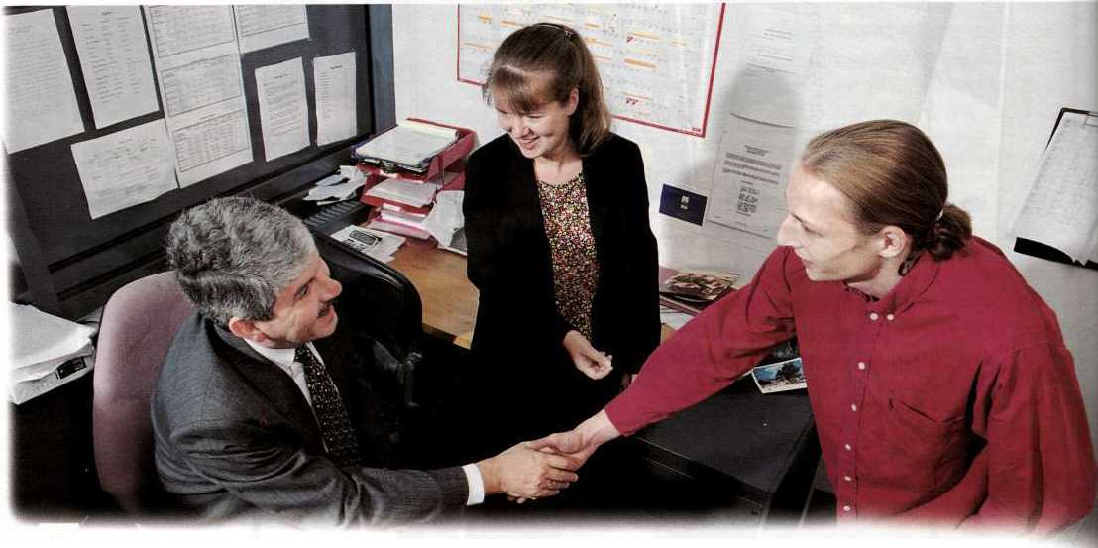
A. GETTING STARTED

Look at the picture and read the conversation.
Peter: Pleased to meet you. My name's Peter Nowak.
Susan: Before going to the restaurant. I'd like to introduce you to Mr Mike, the Manager of the Lottle Hotel.
Peter: The Lottle Hotel?
Susan: Yes. The Grill 63 Restaurant's part of the Lottle Hotel. Here we are. Here's the Manager's office. Hi Jane. Is Mr Mike in his office?
Jane: Yes, he is.
Susan: Jan, this is Jane Newman, one of the hotel receptionists.
Peter: Nice to meet you. I'm Peter Nowak.
Jane: Hello, Jan. Nice to meet you.
Susan: Peter's the new waiter. Good morning, Mr Mike. Let me introduce you to Peter Nowak, the new waiter.
Mike: How are you, Peter. I am a Mananger of the Lotte Hotel. Welcome to our hotel.
Peter: Nice to meet you, Mr Mike. I hope I will adapt to my job soon.
Mike: What was your previous occupation?
Peter: I has worked as a waiter for 1 year.
Mike: That’s great. You will do your duty well.
Peter: Thank you so much. I will try to do my best.
Mike: Now, I have a meeting. Ms Susan will pick up you to the other departments. See you later.
Peter: Good bye and see you soon.

B .PRACTICE
Activity 1. Read the conversation again. Ask and answer the following questions.
1. Who is Susan?
a. the new waiter b. the Head Waiter c. the Hotel manager
2. Who is the hotel receptionist?
a. Peter b. Mr Mike c. Jane
3 Where is Mr Mike?
a.in the restaurant b. in his office c. at reception
4. Has Peter been a waiter?
a. Yes, he has b. No, he has not c. No, He has been a bartender
Activity 2. Asking for and giving personal information.
- What can you ask people when you meet them for the first time in your country? What can’t you ask?
- In your country you can ask about... but you can't ask about...
- Complete the CV with the words in the box.
Surname Telephone number Age Nationality
Present job Address First name

Personal details

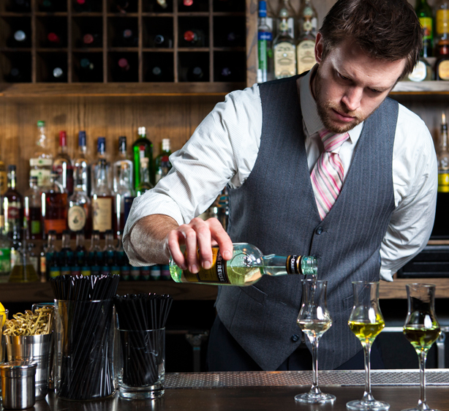
- For example: Surname: Nowak
- : Jan
- : 37 St Dunstan’s Road
South Norwood London EU
- : 020 8248 6488
- : 19
- : Polish
- : bartender
Activity 3. Write your personal details.
1. Surname : ……………
2. Name : …………….
3. Address : …………….
4. Telephone number : ……………
5. Age : …………….
6. Nationality : …………….

C. LANGUAGE FOCUS
- Present Simple Tense with “ Be”
Personal pronouns | Verb of “Be”
I  You  She  He  It  We  They | am  are  is  is  is  are  are
- For example:I am Phuong.

D. FURTHER PRACTICE
Task 1. Complete the sentences.
- My name ………… Sam.
- Where ………… you from?
- …………. am from Japan.
- What……. your name?
My name ……………Rosa.
- Her favourite dish …………. fish and chips.
- Lily and Tom …………. from England.
- This is my teacher. His name ……… Henry.
- Their names………… Mark and Mia.
- It ………. strawberry smoothie.
- I and Anna are old friends. ………. are from US.
- I …. glade to see you.
- They …… my friends. This ……Adam, and this ……Dave
- We....... dotors. What.......…your occupation?
- My mom …… .a teacher in high school. …….. your mother a hotel manger ?
- Who……. go with you?
- Daisy and me ……old friends.
- What ……. your favorite dishes?
- Where …… the Smiths from?
- Could you show me the Louis hotel? It …over there
- What ….. that man’s name?
Task 2. Listen to the telephone numbers. Tick the correct numbers and correct any mistakes you hear.
- 0034 93 766544 ………………………
- 0048 22 773155 ………………………
- 0044 208 846771 ………………………
- 0033 1 33 540338 ………………………
- 001 262 566381 ………………………
- 0030 1 337 3170 ………………………
Task 3. Match the food and drink to the correct country.
- For example: "Paella is a "Spanish dish.
Laviare is a Russian speciality.
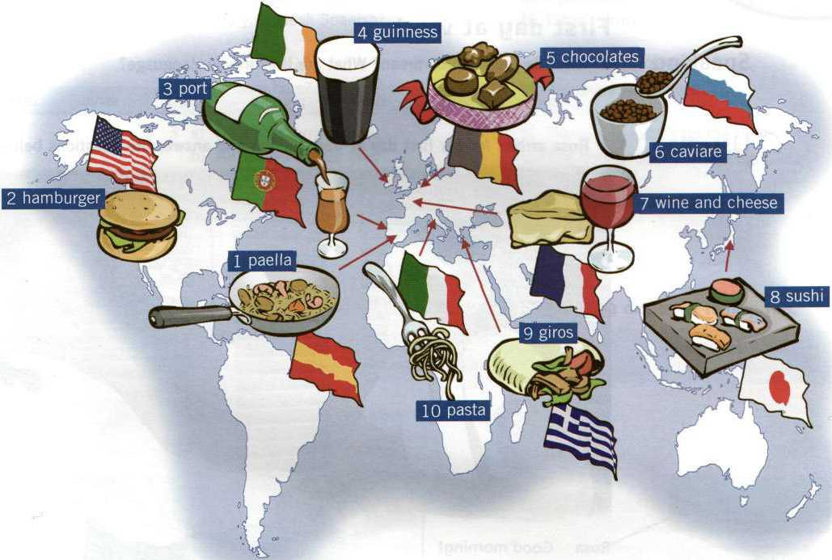

…………………………………………………………………………………………………………………………………………………………………………………………………………………………………………………………………………………………………………………………………………………………………………………………………………………………………………………………………………………………………………………………………………………………………………………………………………………………………………………………………………………………………………………………………………………………………………………………………………………………………………………………………………………………………………………………………………………………………………………………………………………………………………………………………………………………………………………………………………………………………………………………………………………………………............
Task 4. Read the following dialogues and underline the correct option.
A: Good morning/ Good night. My name is Henry Spencer.
B: Good night/ Nice to meet you. My name is Geoff Humphries.
A: Is your name/you Mrs Bloomfield?
B: No. I am/ is Mrs Field.
A: Good afternoon/ Hi Mr President. How do you do?
B: Goodbye/Good afternoon Marilyn.
A: Are/Is you Mr Scott? Good morning, I’m Henry Field.
B: Hi/ Pleased to meet you.
A: I’d like/I’d want to introduce you to Mary Black, the Sales Manager.
B: Good afternoon /What do you do? I'm Jane Steward.
A: Here is/This is Mr Grant, the Hotel Manager.
B: Happy to see you / Pleased to meet you.
Task 5. Write questions to match the following answers.
- ………………………………………………………………………….?
I’m from the USA.
- ..................................................................................................................?
I’m thirty-two.
- ..................................................................................................................?
I live in London.
- ..................................................................................................................?
I'm a bartender.
- ..................................................................................................................?
020 812 3456.
- .................................................................................................................?
Reilly.
- ………………………………………………………………………….?
They are from Canada.
8. …………………………………………………………………………..?
They are my parents.
9. ………………………………………………………………………….?
He is Korean.
10. …………………………………………………………………………?
She is a waitress at Marriot Hotel.
11. …………………………………………………………………………?
He comes from Sweden.
12…………………………………………………………………………..?
I am a new bartender.
13. …………………………………………………………………………?
The Rogers.
14 ………………………………………………………………………….?
Yes, she is.
15…………………………………………………………………………?
We are Japanese.
16…………………………………………………………………………..?
I am 22 years old.
17……………………………………………………………………………?
My father is forty – one.
Task 6. Complete the crossword. Which nationality is in the grey box?
- I’m from Spain. I’m ............................
- I’m Russian. I’m from ......................
- I’m from Ireland. I’m ...........................
- I’m Italian. I’m from ............................
- I’m Greek. I’m from ......................
- I’m British. I’m from Great..................
- I’m from Poland. I’m .........................
- I’m Belgian. I’m from ........................
- I’m French. I’m from
- I’m from Germany. I’m ............................
- I’m from Sweden. I’m……………………
- I’m from Singapore. I’m…………………
- I’m from China. I’m……………………..
- I’m from America. I’m………………….
- I’m from England. I’m………………….
- I’m from Korea. I’m ……………………
- I’m from Italy. I’m……………………..
- I’m from Israel. I’m…………………….
- I’m from Switzerland. I’m……………..
- I’m from Japan. I’m…………………...

UNIT 2. JOBS AND WORKPLACE IN A RESTAURANT
Mục tiêu: Sau bài học này, học sinh có khả năng:
- Nhận biết, ghi nhớ và vận dụng được các thuật ngữ liên quan đến các chức danh và bộ phận trong bộ phận pha chế. Nói được tên dụng cụ/ đồ dùng tại nơi làm việc trong bộ phận.

- GETTING STARTED
Look at the picture and read the conversation.

Rose: Good morning!
Mike: Buenos Dias, Rose.
Rose: Do you speak Spanish?
Mike: Not really. But I can speak French.
Rose: Oh right. Is Sam here?
Mike: No, he always arrives late. Can I show you the restaurant?
Rose: Oh, yes, please.
Mike: Well, this is the reception area, with the cloakroom next to it, and here's the bar, where I work.
Rose: Do you work alone in the bar?
Mike: Yes. I prepare all the drinks, attend the customers at the bar and serve drinks to the tables. Would you like a coffee?
Rose: No, thanks, I don't drink coffee. Can you show me the dining-room?
Mike: Sure. No, not that way: they're the toilets. The dining-room is on the right.
Rose: Oh, it's really nice!
Mike: And there's a small private dining-room over there.
- PRACTICE
Activity 1. Read the conversation again. Ask and answer the following questions.
1. Does Mike speak Spanish?
............................................................................................................
2. Is Sam in the kitchen?
………………………………………………………………………
3. Does Mike have a lot of work?
………………………………………………………………………
4. Does Rose have a coffee?
………………………………………………………………………
5. Is there only one dining-room?........................................................
Activity 2. Complete the sentences with the words in the box.
beverage manager bartender waiter/waitress bar team member

- ………………… is the person who supervises, trains, motivates others.
- …………… is the person who takes orders and serves snacks, drinks, cash handling.
- ………………. is the person who delivers friendly and efficient customer service, create the welcoming atmosphere to customers.
- …………is the person who prepare alcoholic & non-alcoholic beverages.
Activity 3. Complete the diagram with the words in the box. Use a dictionary to help you.
the back bar the front bar the underbar

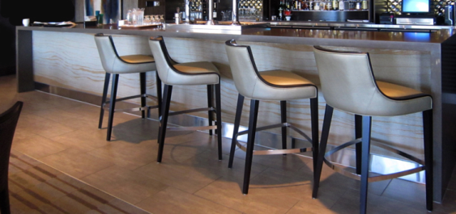 1

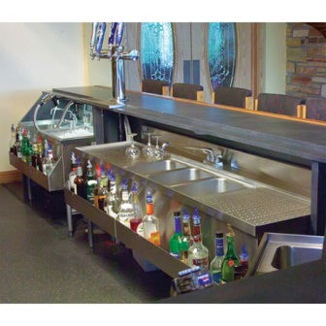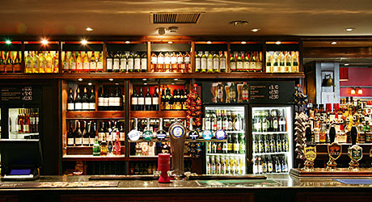
2 3
Activity 4. Sam shows Rosa the kitchen. Listen and say whether the sentences below are true or false.
1. Rosa likes the restaurant.
………………………………………………………………………………
2. Rosa is a fish cook.
……………………………………………………………………………..
3. Louis and Karl prepare rolls and croissants for dessert.
……………………………………………………………………………..
4. Louis can assist Rosa.
……………………………………………………………………………..
5. Rosa shares an oven with the other cooks.
……………………………………………………………………………..

- LANGUAGE FOCUS
- Present Simple Tense
Usage:
- For repeated or regular actions in the present time period.
- For facts.
Form:
(+) S + V/ V (s, es)
(-) S+ do not/ does not + V(inf)
(?) Do/ Does + S + V (inf)?
Yes, S + do/does. / No, S + do not/ does not + V(inf)
W/H + do/ does+ S+ V (inf)?

  - For example:  I go to work at 8 a.m.  We don’t have dinner at 8p.m.  Do they watch TV at 7 p.m?  Yes, they do. / No, they don’t.  What time do they watch TV?  They watch TV at 8 p.m. |   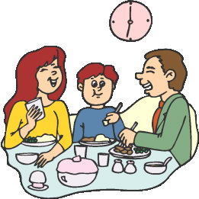
- There is/ There are
(+) There is + a/an + singular noun.
(-) There is + not+ a/an+ singular noun.
( ?) Is there+ a/an + singular noun?
Yes, there is. / No, there is not

- For example:
There is a shaker. 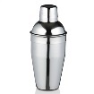
There is not a shaker. 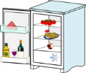
Is there a shaker?
Yes, there is. / No, there is not.
(+) There are + plural noun
(-) There are + not + any+ plural noun
(?) Are there+ any+ plural noun?
Yes, there are. / No, there are not

- For example:
There are 2 fridges. 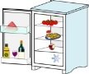 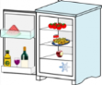
There are not any fridges. 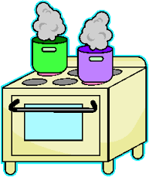
Are there any fridges?
Yes, there are. / No, there are not
- Prepositions of place
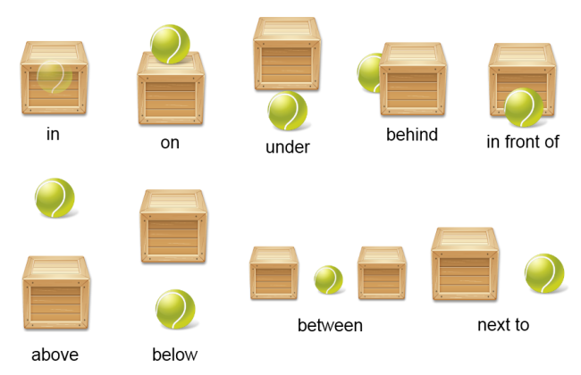
- For example: The ball is in the box.
………………………………………………………………………………………………………………………………………………………………………………………………………………………………………………………………

Task1; Talking about the picture
- Parts of the bar;
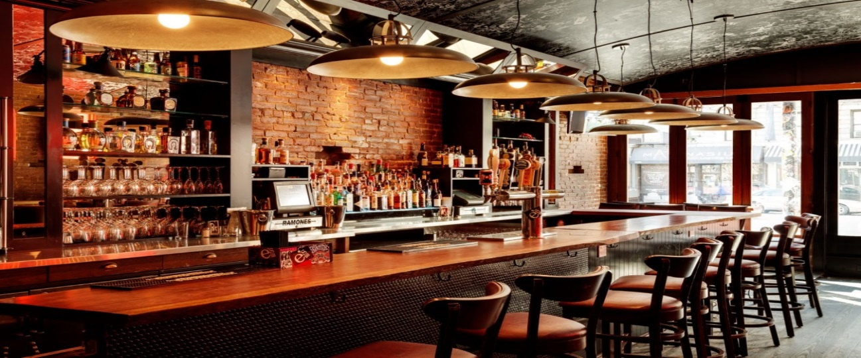
The under bar
The front bar
The back bar
- Jobs
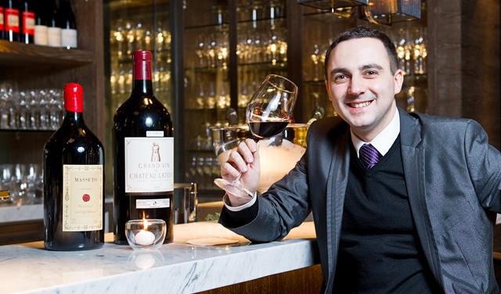
Beverage manager Bartende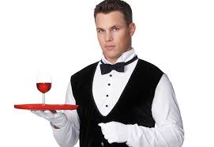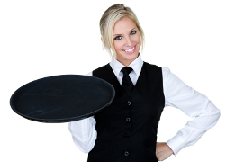
Waiter Waitress

D. FURTHER PRACTICE
Task 1. Look at the picture. Write 10 sentences using “there is”, “there are”.
- For example: There are many glasses.
………………………………………………………………………………………………………………………………………………………………………………………………………………………………………………………………………………………………………………………………………………………………………………………………………………………………………………………………………………
……………………………………………………………………………………………………………………………………………………………………………………………………………………………………………………………………………………………………………………
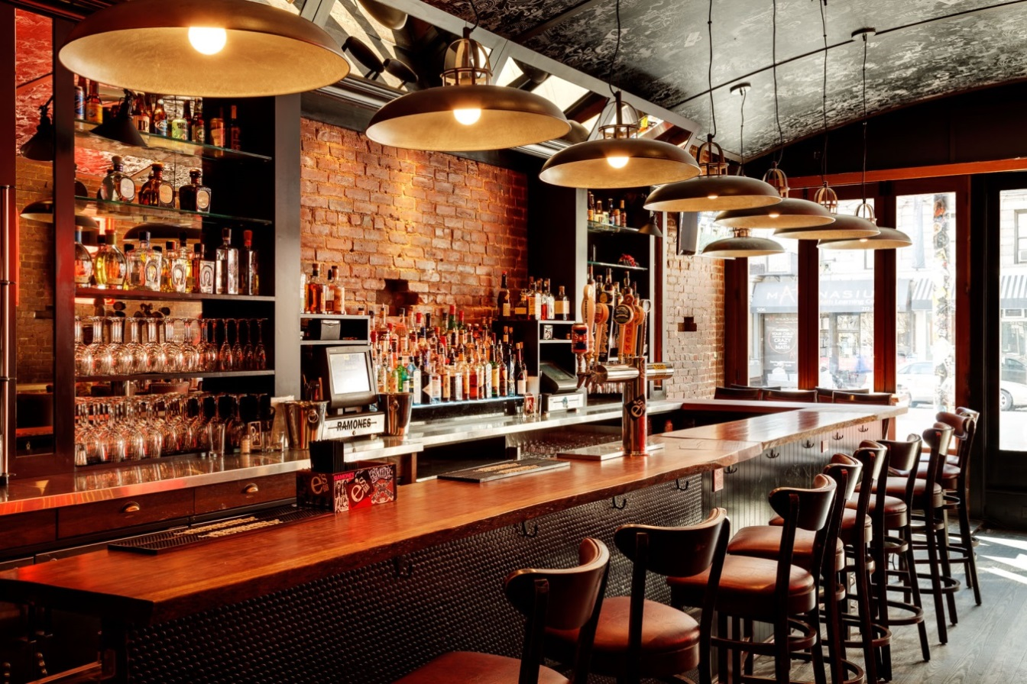
Task 2. A; Complete the sentences.
1. There______many animals bar tools in the bar.
2. There ______ a shaker on the table.
3. There ______ a measurement set in the bar box.
4. There ______ straws in the bar box, too.
5. There ______ many glasses hanging above the bar table.
6. There ______ a .can opener near the wine bottle.
7. There ______ many bar spoons in the dishwasher.
8. There ______ a guest in the front bar.
9. There ______ some dirty coasters on the table.
10. There ______ some jigger near the cocktail shakers.
B; Choose the best answers
Jane ⁽¹⁾……………….(work/works) with Rosa and Sam at the Casablanca Restaurant. ⁽²⁾……………. (Do/Does) she work with them in the kitchen?
No, she ⁽³⁾…………. (don’t/doesn’twork) in the same section of the restaurant. She ⁽⁴⁾………….. (serve/serves) the guests in the dining-room. Jane ⁽⁵⁾……….. (like/likes) her job very much because she ⁽⁶⁾…………. (deal/deals) with different people every day. When Sam and Jane ⁽⁷⁾……… finish/finishes work in the afternoon, they ……………⁽⁸⁾. don't/doesn’t go home. They ⁽⁹⁾………….. (go/goes) shopping with their friends. What ⁽¹⁰⁾……. (do/does) you do after work.
Task 3. Complete the sentences using one of the following
cause(s) come(s) close(s) do not use (does not use) begin (s) drink(s) have (has) live(s) open(s) be play(s) boil(s) speak(s) take(s)place hold(s) give (s) wake (s)
- Ann speaks German very well.
- I never ….. coffee.
- The swimming pool ….. at 9 o'clock and …..at 18.30 every day.
- Bad driving ….. many accidents.
- My parents ……. in a very at small flat.
- The Olympic Games ….. every four years.
7. Can you …… me a hand?
8. He ….. up at 6 a.m
9. Please……. telephone beacause it was broken.
10. Water………at 100 degrees.
11. We often……..mean in cafeteria.
12. Fish and chip .……my favorite dish.
13. He …..football for MU club.
14. His family ….from Canada. But they had been living in USA for 12 years.
15. The meeting ….. at 3p.m. Please do not come late.
Task 4. Put the verb into the correct form.
- Jane doesn't drink ………(not/drink) tea very often.
- What time ……. (the banks/close) in Britain?
- 'Where ……..(Martin/come) from?' 'He's Scottish.'
- 'What ……. (you/do)?' 'I'm an electrical engineer.'
- It ……. (take) me an hour to get to work. How long …… (it/take) you?
- I …… (play) the piano but I …… (not/play) very well.
- I don't understand this sentence. What ……. (this word/mean)?
8. I….. (agree) with his idea. It……. (be) the best idea in case.
9. When she….. (enter), the phone….. (ring)
10.We …..(know) that it ….(be) difficult to change the plan, but it …..(be) really impossible.
Task 5.
Use one of the following verbs to complete these sentences. Sometimes you need the negative: believe eat flow go grow make rise tell translate
1. The earth goes round the sun.
2. Rice doesn't grow in Britain.
3. The sun ------ in the east.
4. Bees ------ honey.
5. Vegetarians ------ meat.
6. An atheist ------ in God.
7. An interpreter ------ from one language into another.
8. A liar is someone who ------ the truth.
9. The River Amazon ------ into the Atlantic Ocean.
Task 6. Ask Liz questions about herself and her family.
You know that Liz plays tennis.
You want to know how often.
Ask her. How often do you play tennis?
- Perhaps Liz's sister plays tennis too. You want to know. Ask Liz.
…………………………………………………………………………
- You know that Liz reads a newspaper every day. You want to know which one. Ask her.
…………………………………………………………………………
- You know that Liz's brother works. You want to know what he does. Ask Liz.
…………………………………………………………………………
5. You know that Liz goes to the cinema a lot. You want to know how often. Ask her.
…………………………………………………………………………..
Task 7. Look at the picture. Complete the sentences.
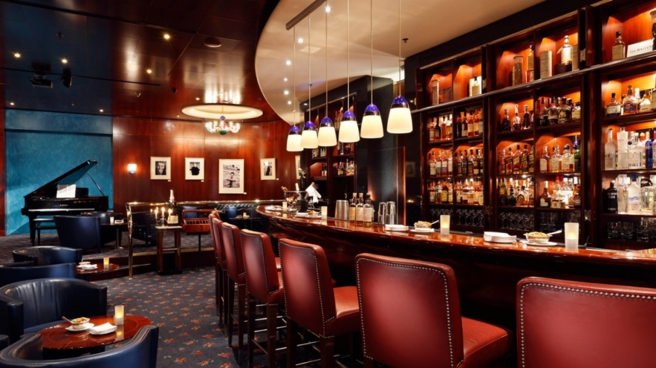
1. There are some pitures …………. the wall.
2. There are 7 chairs ……………….. the bar.
3. The piano is ……………..the table.
4. There are a lot of wine bottles …………the shelves.
5. Two shakers are ………….. the bar.
6. Six lamps are………………. the bar.
Task 8: Repair errors in following sentences:
1. There are many peoples in the class.
2. The documents is on the table.
3. How many chairs are there at this room.
4. My mom is a teachers.
5. I live at Ho Chi Minh city.
6. The sun rise in the East.
7. We has a meeting at the afternoon.
8. Marine Restaurant is on the corner of Louis street.
9. She and her husband is hotel supervisor.
10. Hanoi have many interesting place to visit.
11. We are the same age.
12. My houses are next to Time Square Lounge.
13. How much wines we have ?
14. Dave and Lucas are going to visit Sweden at this year.
15. Do you know where Clara are?

UNIT 3. BAR RULES AND EQUIPMENT
Mục tiêu: Sau bài học này học sinh có khả năng:
- Nhận biết, ghi nhớ và sử dụng được những từ vựng liên quan đến chuyên ngành pha chế như các loại ly, các dụng cụ dùng trong pha chế. Sử dụng được cấu trúc câu dùng để hướng dẫn cũng như giới thiệu cách pha chế các loại đồ uống cũng như các quy tắc cơ bản trong quầy bar.

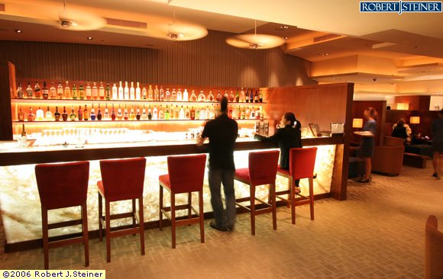
Behind the bar, you need a lot of bar tools and equipment, often more than you think, especially if you want to be perceived as a professional. Most bars will have the essential equipment, such as shakers and bottle openers, but depending on where you work, they may not provide all the things that make your job easier. A side from the most common items (bottle opener, wine key, shaker), there is a whole list of other tools and things that are useful behind the bar. Now this list is what you as a bartender should bring to work, not the things that should be naturally supplied by the restaurant / bar. The key reason for all of this stuff is that it will make your life easier, and it will help increase your income, believe it or not. A lot of the stuff on this list is there to help your guests have a better experience, and in return, they will reward you with better gratuities.
This list is relatively long, but surprisingly you can fit everything into a small bag. I use a shaving kit bag that has three compartments to provide for a little organization. The only problem, if you are a guy, is that your “kit bag” will eventually be referred to as a “purse” or “man-purse” by some dork, but you’ll learn to live with it because work will be easier and your tips will be higher.

A. GETTING STARTED
Read and practice the conversation with your partner.
After a stressful day, Mr. Jackson relaxes at the bar. The bartender, Mark, responds to a few complaints while he serves Mr. Jackson his favorite cocktail.
Mr. Jackson: Bartender, could I have a drink? What's taking so long?!
Bartender: Excuse me, sir. Yes, what can I get you?
Mr. Jackson: I'd like a whiskey sour.
Bartender: Certainly sir, I'll get that straight away.
Mr. Jackson: What a day! My feet are aching! Where's an ashtray?!
Bartender: Here you go sir. Did you have a busy day?
Mr. Jackson: Yes, I had to walk all over town to get to meetings. I'm exhausted.
Bartender: I'm sorry to hear that, sir. Here's your drink. That should help.
Mr. Jackson: (takes a long sip) That's what I needed. Much better. Do you have any snacks?
Bartender: Certainly, here are some peanuts and some savory crackers, and a napkin.
Mr. Jackson: Could I have a stir stick?
Bartender: Coming up... Here you are.
Mr. Jackson: Thanks. You know, I'm sorry to say this, but these snacks are awful.
Bartender: I'm terribly sorry about that, sir. What seems to be the matter?
Mr. Jackson: The peanuts are stale!
Bartender: I apologize sir, I'll open a fresh can immediately.
Mr. Jackson: Thanks. Sorry to be in such a bad mood.
Bartender: That's quite alright. Can I get you another drink? This one's on the house.
Mr. Jackson: That's kind of you. Yes, I'll have another whiskey sour.
Bartender: Right away, sir. Do you have any preferences on the whiskey?
Mr. Jackson: Hmmm, what's that bottle over there?
Bartender: That's Jack Daniel's - aged 12 years.
Mr. Jackson: That sounds good. I'd like to smoke...
Bartender: Just a moment, here's an ashtray.
Mr. Jackson: Thanks. So how long have you worked at this bar?
Bartender: It's been about three years now. I love this job...

B. PRACTICE
Activity 1. Read and name the equipment in Vietnamese.
1. Can Opener
Useful for opening cans of fruit and syrup.
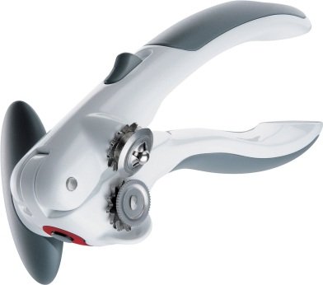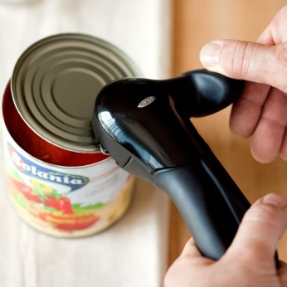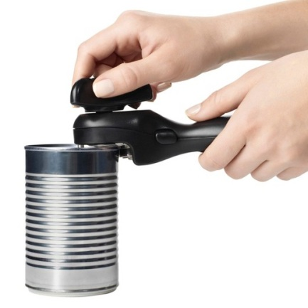
2. Corkscrew
For opening wine and champagne bottles.
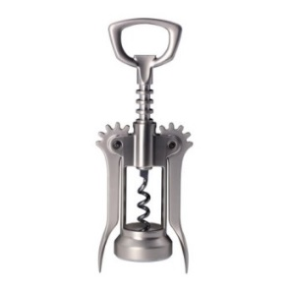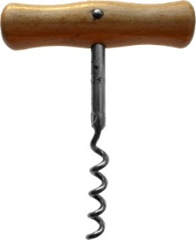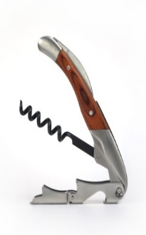
3. Cloths
For wiping surfaces and equipment. These should be damp and not wet.
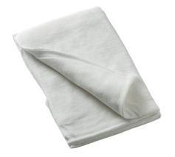
4. Cutting Board
For slicing fruit and other garnishes. This should be heavy and laminated.
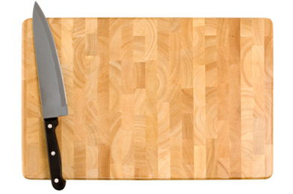
5. Bar Towels
These are 100% cotton and have sewn edges for durability. Use these along with cloths to keep things clean. Make good use of times where you have no guests to clean bottles and wipe surfaces.
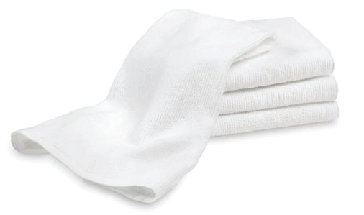
6. Bottle Opener
For opening screw top bottles.
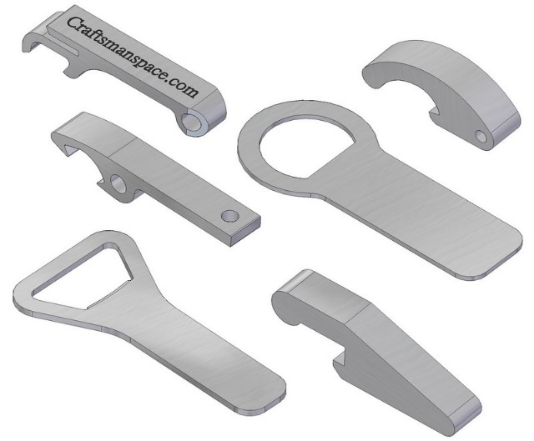
7. Bottle Sealers
For keeping liquors and other bottle contents fresh.
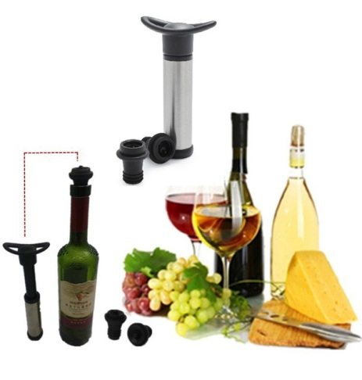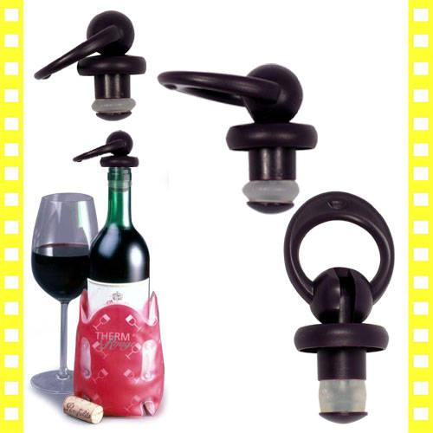
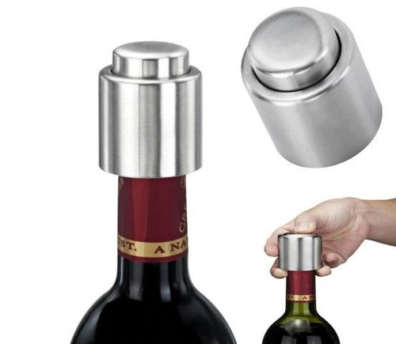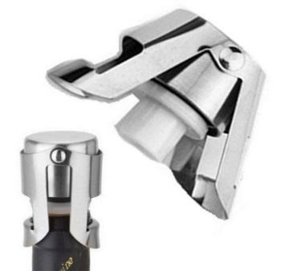
8.Cocktail-Shaker
Essential for blending ingredients in cocktails and mixed drinks. Use a short, sharp and snappy shaking technique unless otherwise stated. There are many cocktail shakers available mostly all get the job done. Choose one that's right for you. Always pour the least expensive ingredient into the cocktail shaker first, then if you find you've made a mistake, you've not wasted the expensive liquors.
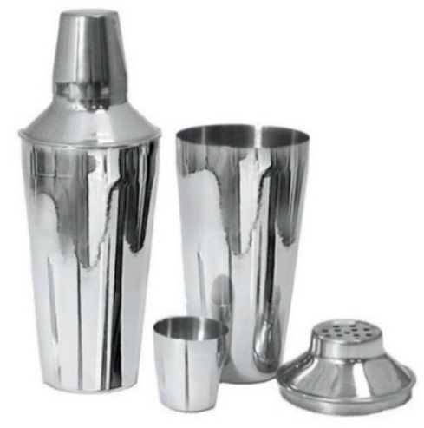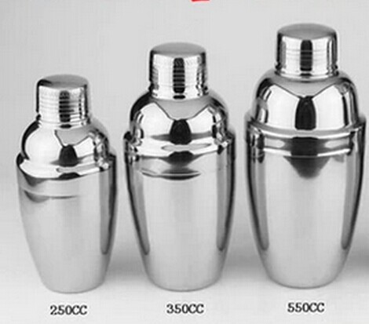
9. Electric Blender
Many cocktails require a blender to blend the ingredients smoothly together. Useful for drinks with fruit pieces or ice cream etc.
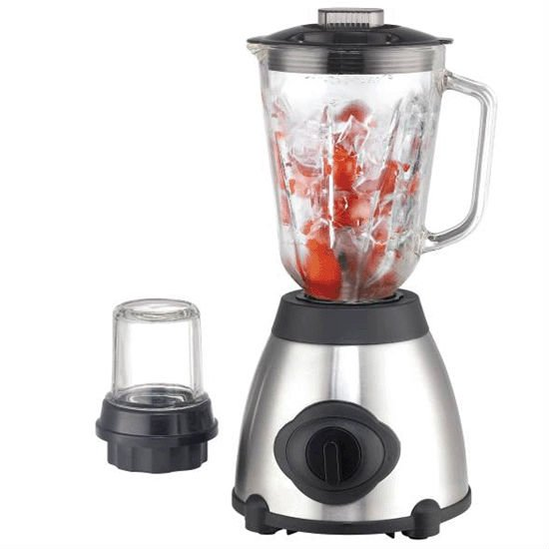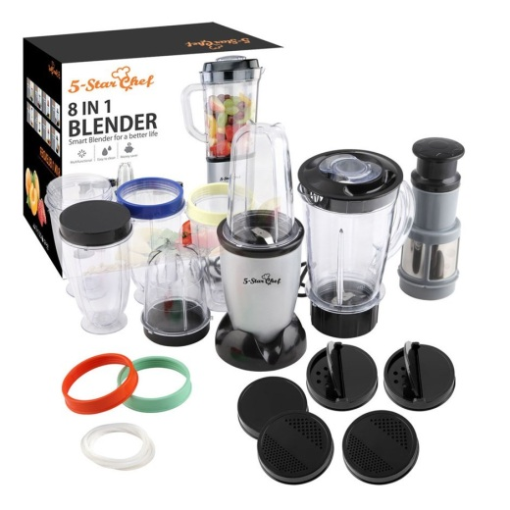
10.Grater 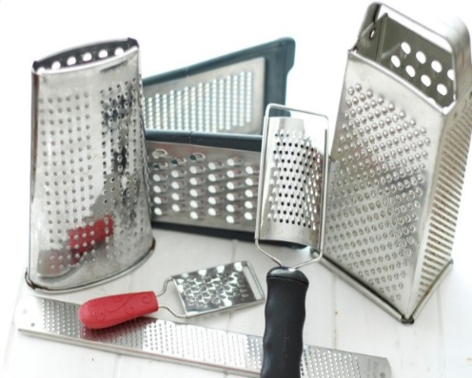
To grate spices like nutmeg and others.
11. Ice Bucket
A metal or insulated ice bucket keeps your ice cold and clean.
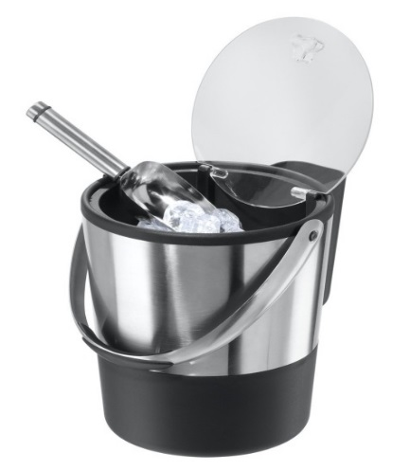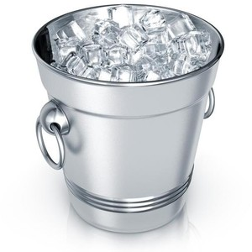
12. Ice Tongs and Scoops
Use these to add ice to drinks. Never handle ice with your hands, it's not only unhygienic, but the heat from your hand will begin to melt the ice. Don't use glassware as a scoopit'll break or chip at best, then you'll have blood and glass in your ice.
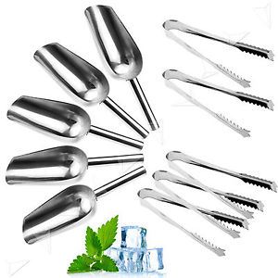
13. Jigger
A measurement tool.
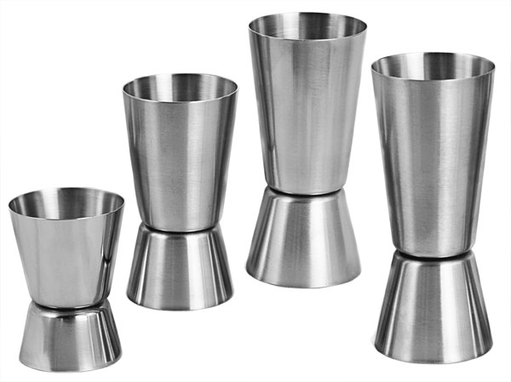
14. Juice Squeezer/Extractor
Needed for getting the most juice out of your fruits. It helps to soak citrus fruit in hot water before squeezing.
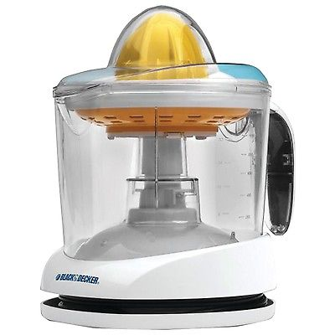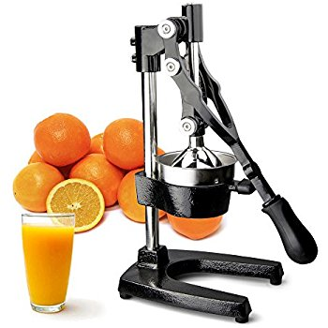
15. Bar Spoon
A bar spoon with a long handle and a muddler end will allow you to mix and measure ingredients as well as crush garnishes.
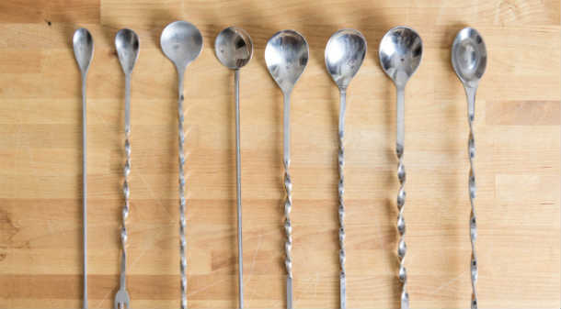
16. Measuring Cups
Normally glass or chrome with incremented measurements imprinted up the side. These are needed for accurate measurements. They usually come with a set of measuring spoons which are needed for the smaller quantities.
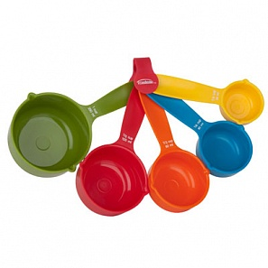
17. Peg measures
A peg is an informal unit of measurement of alcoholic spirits; it is similar to a jigger. Peg measures for use in preparing alcoholic drinks can hold anywhere from 1 to 2 fluid ounces (30-60 ml). In some jurisdictions the "peg" is a standardized measure.
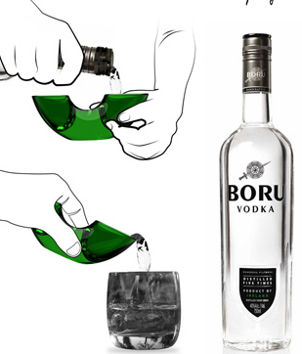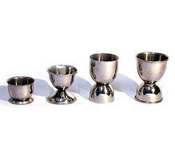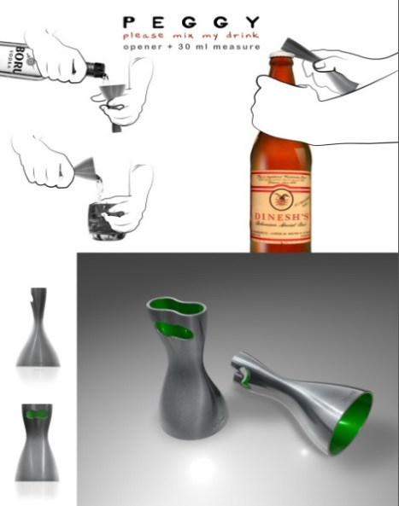
18. Mixing Glass
Useful for long drinks where it is required to mix the ingredients without shaking.
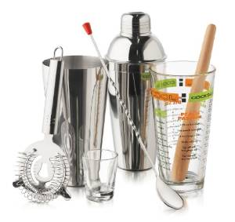
19. Sharp Knife
For cutting fruit and garnishes.
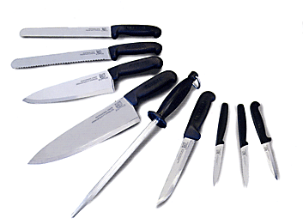
20. Strainer
Removes the ice and fruit pulp from juices. This may come with a cocktail shaker.
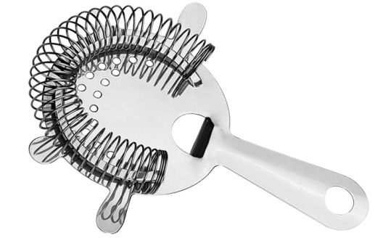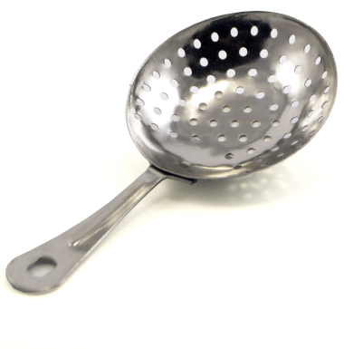
21. Salt/sugar rim dish
Some cocktail recipes, like margaritas, call for you to rim the glass with salt or sugar. You should also feel free to add rims to cocktail recipes that don’t call for them – this can put an exciting twist on standard recipes.
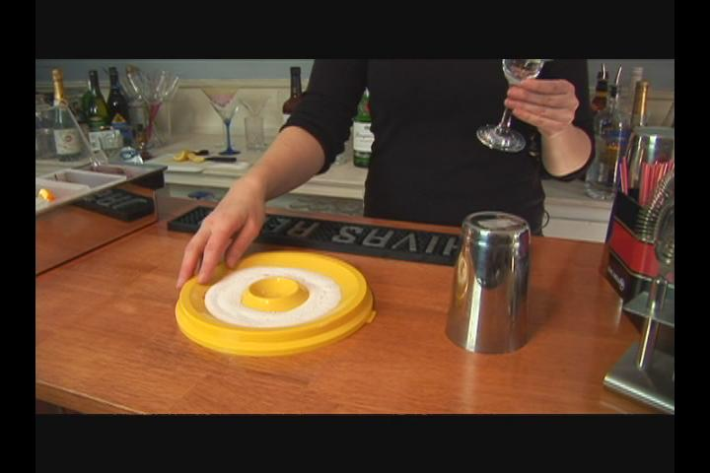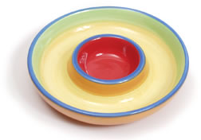
22. A swizzle stick is a small stick used to hold fruit garnishes or stir drinks. The original swizzle sticks were created in the 1700s at a rum plantation in the West Indies. They were used to stir up Bermudian cocktails called Rum Swizzles and were made from the branch of a plant. In the late 1800s and early 1900s stir sticks made of glass were created to shake out the bubbles from champagne, whose carbonation caused indigestion for some drinkers.
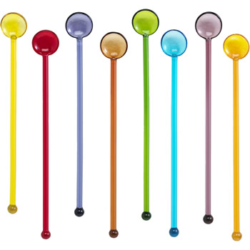
23. Wine funnel
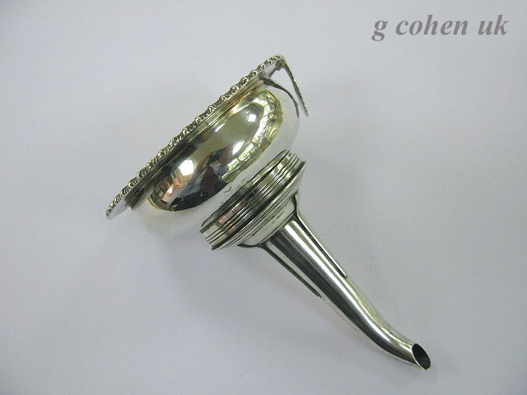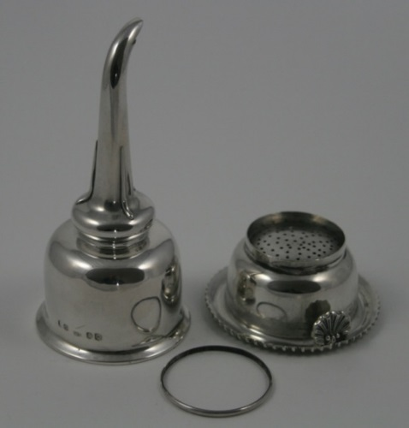
24. Coaster 25. bottle coaster
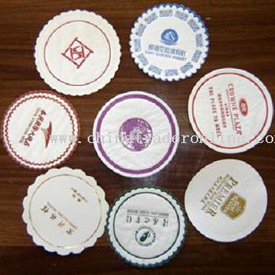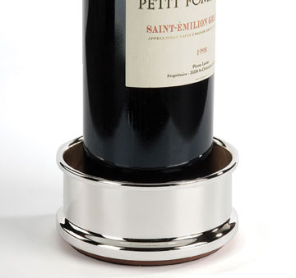
26. Wine bottle holder 27. straws
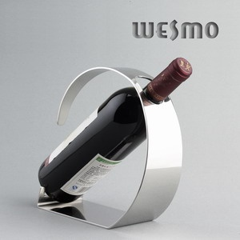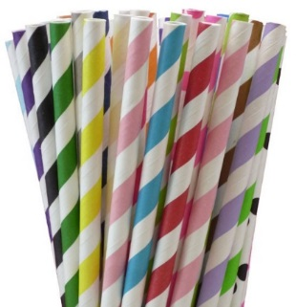
Activity 2. Read the usage of Stemware (glassware) and then practice saying the names of glassware.
- Glassware is still another are of inconsistency. Today shapes and sizes vary radically that you are better off memorizing the general types of glassware rather than the styles.
- Basically, there are about 15 or more different types of glassware used in most bars. You should recognize the uses of each of the glasses.
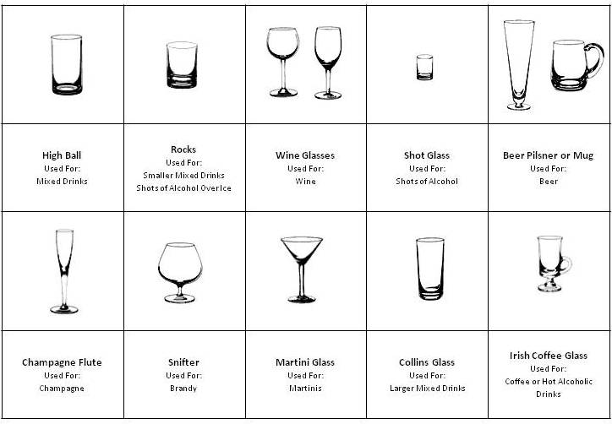
1. Highball Glass: This is the most common glass at bars. It is used to make many mixed drinks.
- Used for the service of
Water  Gin  Vodka  Rum | 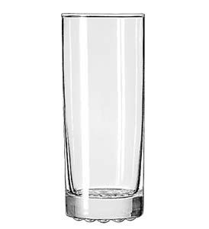
- A highball glass is a glass tumbler, holding between 8 and 12 fluid ounces (240 to 350 mL), This glass is taller than an Old-Fashioned glass, and shorter than a Collins glass.
2. Rocks Glass: This glass is used for drinks "on the rocks" or with a "splash." This glass is also known as a "Old Fashioned Glass”.
The Old-Fashioned glass, rocks glass, or "lowball", is a short tumbler used for serving liquor "on the rocks", meaning over ice, or cocktails having few ingredients. It is named after the old fashioned cocktail, traditionally served in such a glass.
- For the service of Scotch and Whisky
- For the service of Scotch and Whisky
- Capacity 10 ounces
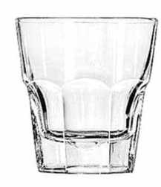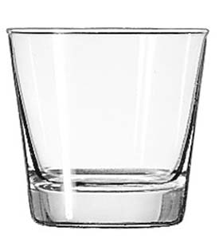
3. Wine Glass: There are two kinds of wine glasses (Red Wine Glass and White Wine Glass). The red wine glass has a wider bowl to allow the wine to breathe. When carrying a wine glass, always hold it by the stem so you don't change the temperature of the wine.
4. Red Wine Glass
Capacity 8 – 10 ounces
Serving Capacity 5.5 ounces.
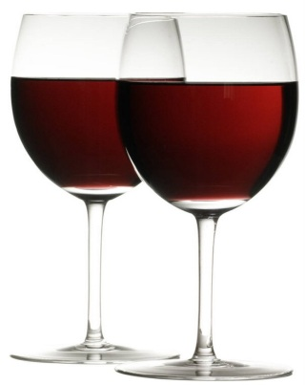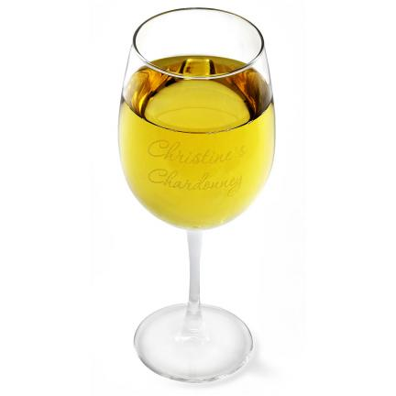
5. White Wine Glass
Capacity 6 – 7 Ounce
Serving Capacity 5 ounces
6. Sherry glass
A sherry glass is a drinkware generally used for serving aromatic alcoholic beverages, such as sherry, port, aperitifs and liqueurs
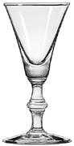
7. Shot Glass: This is a small and thick glass. It is used as a measuring tool.
- For Tequila
- It is a small glass used for measuring or serving up to three ounces of liquor. Modern shot glass holds a thicker base and sides than the whiskey glass
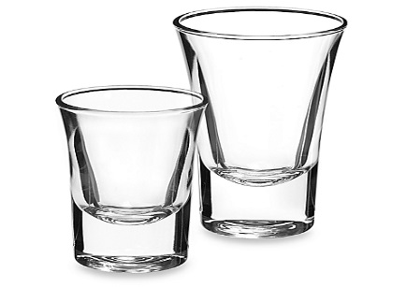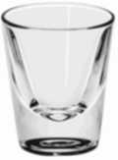
8. Pilsner Glass: This is a tall flute shaped glass with no stem.
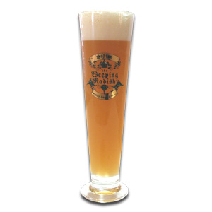
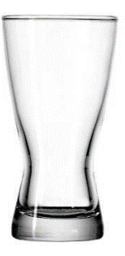
A pilsner glass is a glass used to serve many types of light beers, but is intended for its namesake, the pilsner. Pilsner glasses are generally smaller than a pint glass, usually in 250 ml or 330 ml sizes

9. Beer Mug: This is the typical beer container. It has thick walls and a large handle.
Capacity – 12 ounce
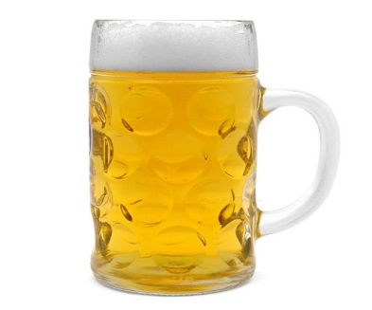
10.Champagne Flute: This is a tall glasses. The flute shape helps preserve champagne and it also shows off the bubbles of the champagne. Chill the glass before use. Capacity 6 to 7 ounce
Serving Capacity – fill up till brim Champagne flutes are characterized by a long stem with a tall, narrow bowl on top. The shape is designed to keep sparkling wine attractive and inviting during its consumption. The glass is designed to be held by the stem to help prevent the heat from the hand warming up the champagne
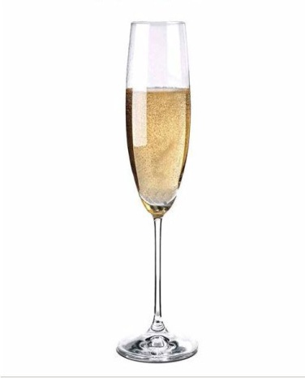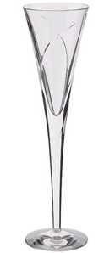
11. Brandy Snifter: This glass is used for brandy or cognac. They have a short stem so you can place your middle and ring finger. This allows your hand to warm the brandy or cognac while holding it.
For Cognac and Brandy
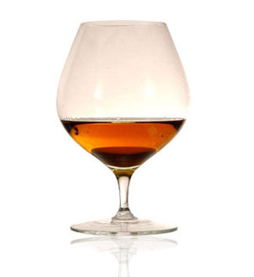
12. Martini Glass: This is the classic V-shaped stemmed glass for drinks without ice (chilled drinks). This glass is also known as a "Cocktail Glass." Chill the glass before use.
Capacity 4 to 6 ounce
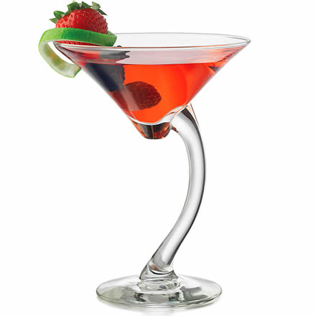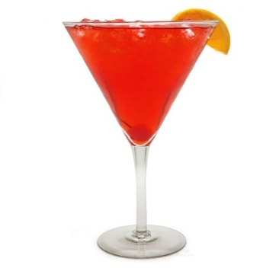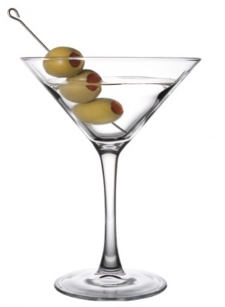
13. Collins Glass:
This is a tall and skinny glass. It is used for soft drinks, juices and many mixed drinks. A Collins glass is a glass tumbler, holding 240 to 350 ml, used to serve a mixed drink, named after Tom Collins. This glass is similar highball glass.
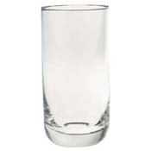

14. Irish Coffee Mug: This glass has a shot stem and a handle. It is used for many hot drinks. A uniquely shaped glass with a handle that is used to serve any hot beverage such as Spanish coffee or chocolate.
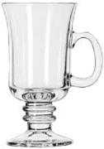

Activity 3. Match the bar tools to the right picture and practice saying.
bar spoon – ice bucket – wine pourer – shakers – mixing glass – soda siphons - Cork extractor – ice pick – decanter – coaster – service salver – wine list - measurement cup - bottle opener – chopping board - knife – napkin – service cloth - jiggers – straw – crushed ice blender
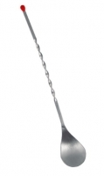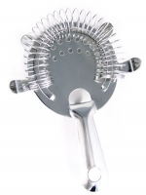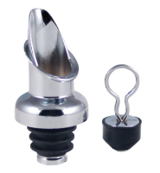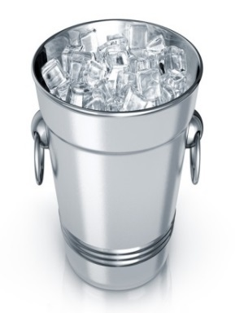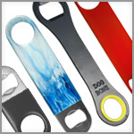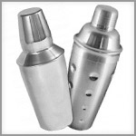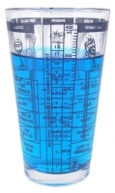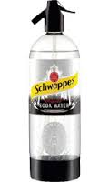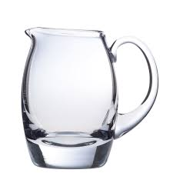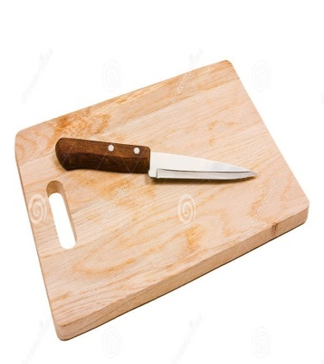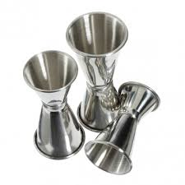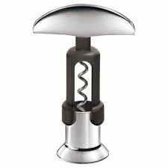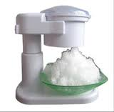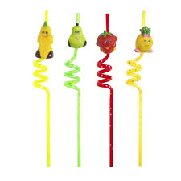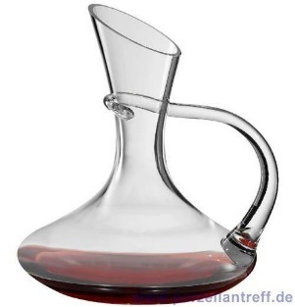

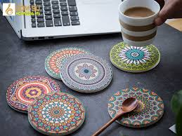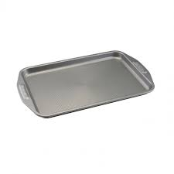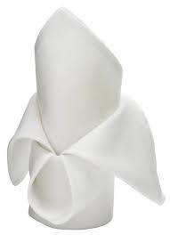
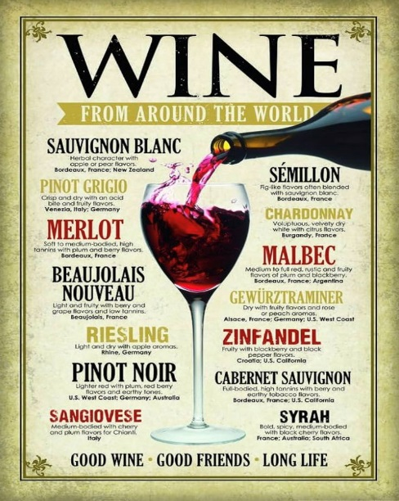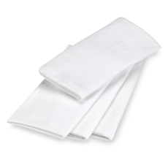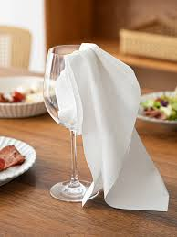
Activity 4. Read aloud the italic words and work in pairs
teaspoon
tablespoon
pound
ounce
gram
litre
kilogram
centilitre
- tbsp a)
- g/gr ^ b)
- I c)
- cl d)
- kg e)
- tsp f)
- oz g)
- lb h)
Example: A: What do we use a can opener for?
B: We use it for opening cans of fruit and syrup.
1. Can Opener
Useful for opening cans of fruit and syrup.
2, Corkscrew
For opening wine and champagne bottles.
3. Cloths
For wiping surfaces and equipment. These should be damp and not wet.
4. Cutting Board
For slicing fruit and other garnishes. This should be heavy and laminated.
5. Bar Towels
These are 100% cotton and have sewn edges for durability. Use these along with cloths to keep things clean. Make good use of times where you have no guests to clean bottles and wipe surfaces.
6. Bottle Opener
For opening screw top bottles.
7. Bottle Sealers
For keeping liquors and other bottle contents fresh.
8. Cocktail Shaker
Essential for blending ingredients in cocktails and mixed drinks. Use a short, sharp and snappy shaking technique unless otherwise stated.
8. Electric Blender
Many cocktails require a blender to blend the ingredients smoothly together. Useful for drinks with fruit pieces or ice cream etc.
9. Grater
To grate spices like nutmeg and others.
10. Ice Bucket
A metal or insulated ice bucket keeps your ice cold and clean.
11. Ice Tongs and Scoops
Use these to add ice to drinks. Never handle ice with your hands, it's not only unhygienic, but the heat from your hand will begin to melt the ice. Don't use glassware as a scoop it’ll break or chip at best, then you'll have blood and glass in your ice.
12. Jigger
A measurement tool.
13. Juice Squeezer/Extractor
Needed for getting the most juice out of your fruits. It helps to soak citrus fruit in hot water before squeezing.
14. Bar Spoon
A bar spoon with a long handle and a muddler end will allow you to mix and measure ingredients as well as crush garnishes.
15. Measuring Cups. These are needed for accurate measurements. They usually come with a set of measuring spoons which are needed for the smaller quantities.
16. Mixing Glass
Useful for long drinks where it is required to mix the ingredients without shaking.
17. Sharp Knife
For cutting fruit and garnishes.
18. Strainer
Removes the ice and fruit pulp from juices. This may come with a cocktail shaker
Activity 5. Name the verbs of bartending technique: Shaking- straning-stirring-muddling-rimming-layering-flaming
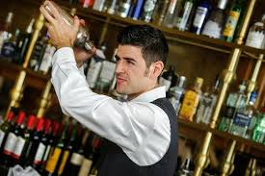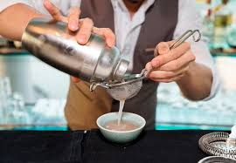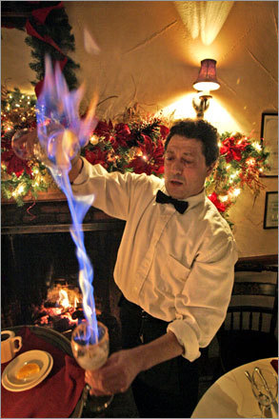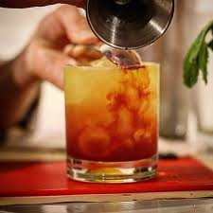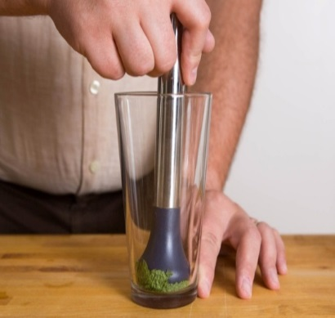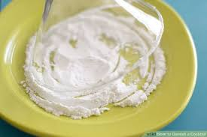

C. LANGUAGE FOCUS
Present Continuous Tense
*Usage
- Describe an activity happening now
What are you doing now?
- I am washing the vegetables for the dinner.
- Describe an activity in the near future
In the next few year, we are planning to build many new hotels.
Decide whether these activities are done at present (P) or in the future (F). Circle the correct letter.
1. I’m cleaning the floor now. (P/ F)
2. He is making drinks for his friends in the party. (P/ F)
3. Where is Tom going for this summer holiday? (P/ F)
4. They are going to the restaurant together tonight. (P/ F)
5. Keep quiet! Jane is answering the phone. (P/ F)
*Form
(+) S + be + Ving + O.
(-) S + be + not + Ving + O.
(?) Be + S + Ving + O?
Yes, S + be.
No, S + be + not.
W/H question
W/ H + be + S + Ving + O?
Where are we going to?
We’re going to buy some flowers for the party.
*Key words:
- now
- at the moment, at present
- this.....

D. FURTHER PRACTICE
Task 1. Look at the pictures, then ask and answer the question.
What is/ are ............. doing?
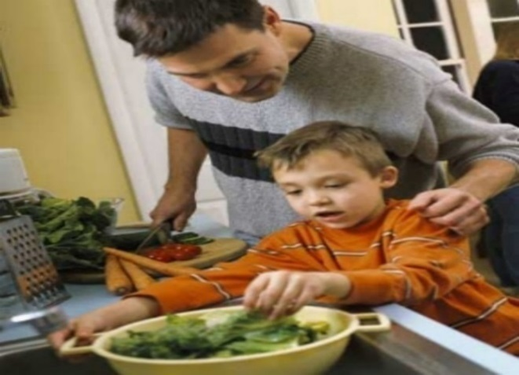
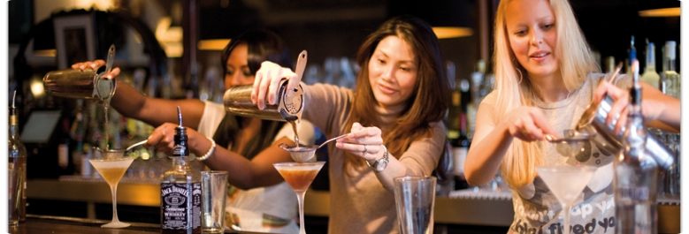
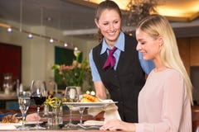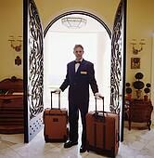
Task 2. Put the verbs into Present Simple or Present Continuous.
1. At the moment we (lay).....................the table for breakfast.
2. During the week Paul and Joan (work)............. in the kitchen, but this afternoon they (help) ............... in the dining room.
3. What (cook)..............you ...............? It smells delicious!
4. The bartender always (prepare) .................his favorite cocktail for Mrs Hamilton, but now he (make) ................... a new cocktail for her.
5. The Head Waiter usually (welcome) ................. the guest, but today he (not do) ................. it because he’s ill.
Task 3. Look and put the verbs in correct pictures. Then ask and answer What....... doing?
Clean the floor, wash the dish, make a table, chop the meat, take the language, serve the beverage, Prepare beverages, Hinduism
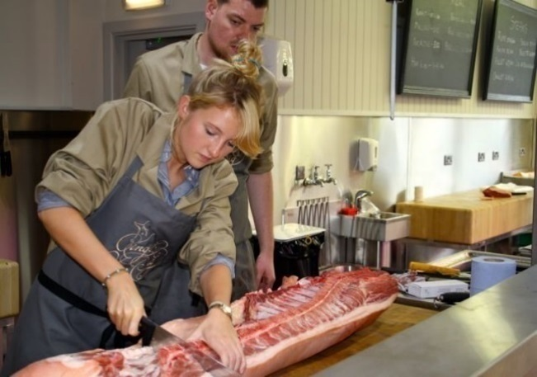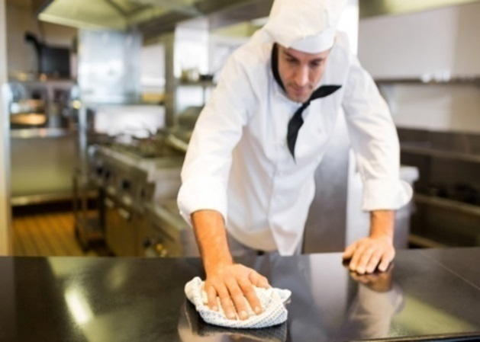

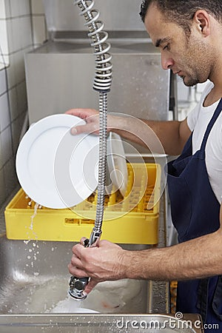
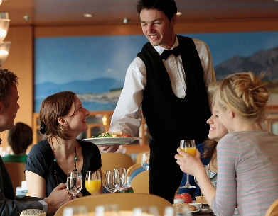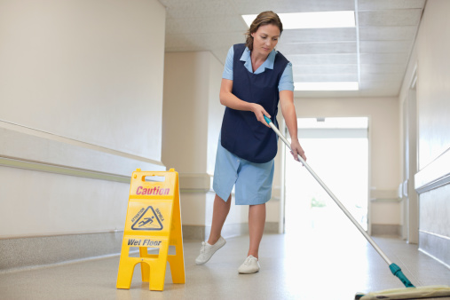

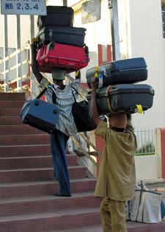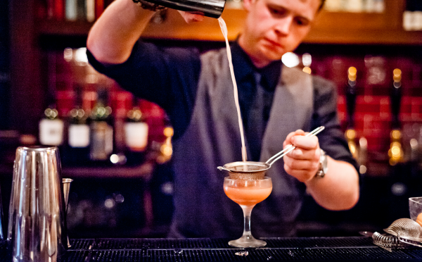

REVISION 1
I. Match the words in the box to the pictures. Then practice saying the words.
*Matching; butter grate mash marinate pour slice sprinkle 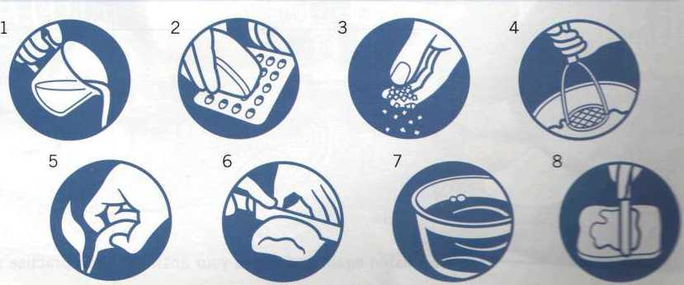
**Name the glasses you see
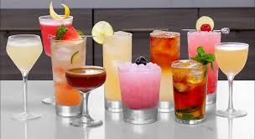

*** Read the glasses
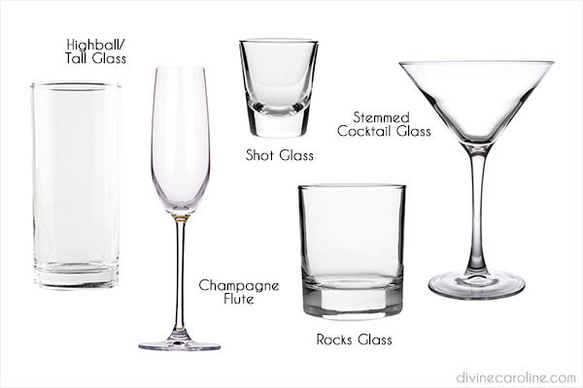
II. Look at the picture. Write 10 sentences using “there is”, “there are”.
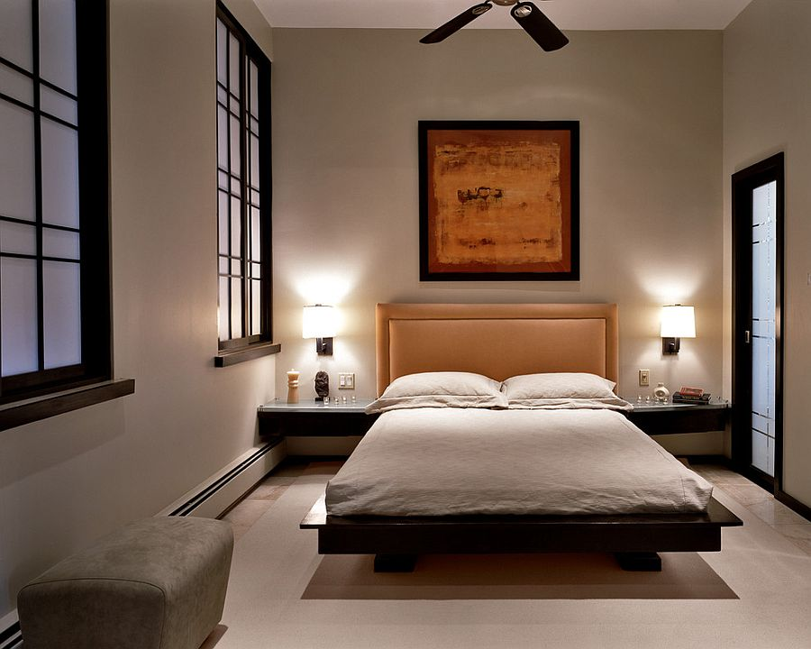 | 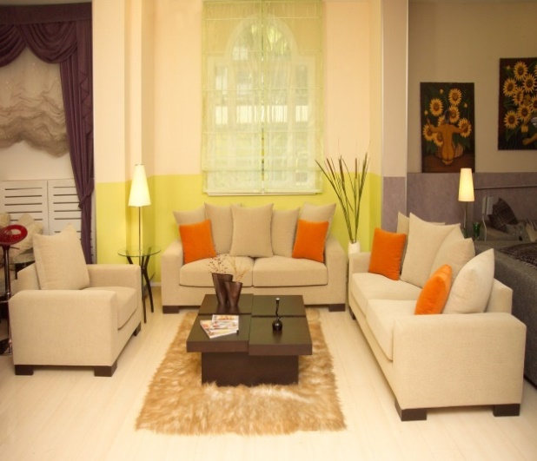
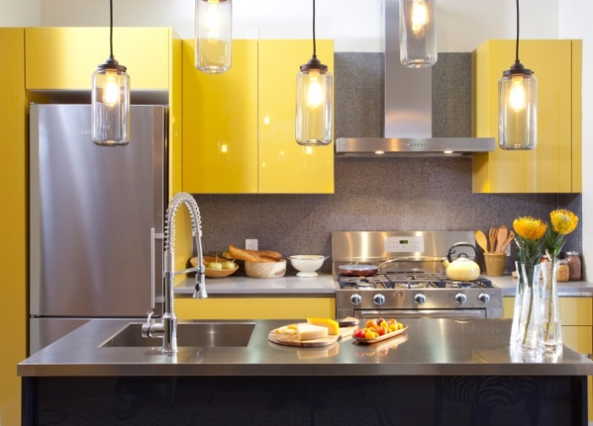 | 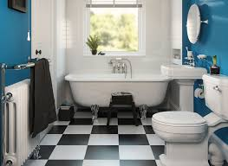

- For example: There is a bed in the bedroom.
..........................................................................................................................................................................................................................................................................................................................................................................................................................................................................................................................................................................................................................................................................................................................................................................................................................................................................................................................................................................................................................................................................................................................................................................................................................................................................................................................................

III. Choose the best answers
- She …………. making drinks.
a. like b. likes c. liking d. to like
- We haven’t got …………… sugar.
a. any b. some c. a d. many
- …………………. honey does her mother want?
a. Who b. How c. How many d. How much
- My mother …………. a cup of coffee for breakfast at 7:00 a.m.
a. having b. to have c. has d. have
- They need……………. grenadine.
a. some b. any c. a d. an
- …………….. strawberries are there in the box?
a. How much b. How many c. What d. How
IV. Complete the sentences using the following adverbs frequency.
- I shake my drinks well. (usually)
…………………………………………….
- We have “Pho” for breakfast. (often)
……………………………………………
- They work from 8 a.m. to 5 pm at Express bar. (always)
………………………...
- You go shopping at 5 p.m. (sometimes)
…………………………………………
- I go to the bar on the weekdays. (rarely)
……………………………………….
- We make lemonade for our children. (often)
………………………………………..
- They have a cup of tea after breakfast. (usually)
………………………………….
V. Put the verb into the correct form.
1. she (have) a lot of work?
....................................................................................................................
2. Peter (attend) the guests at the bar and (serve) drinks to the tables.
....................................................................................................................
3. My mother (not like) cocktails.
....................................................................................................................
4. He usually (make) a birthday cake for his daughter on her birthday.
....................................................................................................................
5. Jimmy (like) making Magarita though he (not like) drink it.
....................................................................................................................
VI. Complete the text with the correct form of the verbs. You can use the same verb more than once.
prepare open be start go say
This is Sam, our Head Chef. He’s very busy, because he ⁽¹⁾ .......... all the meals at the Casablanca. He arrives at the restaurant at 9.00 in the morning. He ⁽²⁾ ......... especially busy lunch-time. Lunch is served from 12.00 to 14.00 every day. The restaurant ⁽³⁾ ............ from Tuesday to Sunday. On Saturday evening the restaurant ⁽⁴ ⁾............. usually full, so Sam ⁽⁵⁾........... preparing the dishes in the afternoon. On Sunday he ⁽⁶⁾ .............. a special meal. Sam always ⁽⁷⁾ .............. delicious cake for his birthday. His birthday ⁽⁸⁾ ............ in November in autumn. He usually prepares his speciality marrons glace’. In September Sam ⁽⁹⁾ ............. away on holiday. He always ⁽¹⁰⁾ ............. he needs it!
VII. Look at the picture. Complete the sentences.
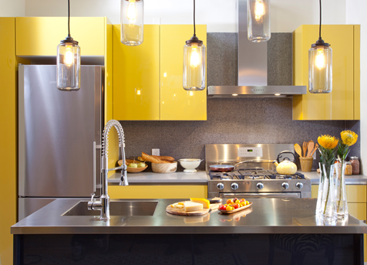
Mia’s kitchen
- Lamps are ………….. the basin.
- The fridge is …………………… the cupboard.
- The gas cooker is ………………… 2 cupboards.
- The kettle is ……………. the gas cooker.
- The basin is …………………… the gas cooker.
- The fridge is ……………………. the basin.
VIII. *Matching the Parts of a Coffee Machine (for Espresso Machines)
Water Tank | Holds the water used to brew coffee
Boiler | Heats the water to the proper temperature for brewing and steaming.
Portafilter | A handle with a filterbasket where ground coffee is packed and locked into place
Group Head | The part where the porta filter locks in and hot water is pushed through the coffee.
Steam Wand | Used to steam and froth milk for drinks like cappuccinos and lattes.
Drip Tray | Catches water and coffee drips under the group head or steam wand.
Control Panel | Includes buttons or knobs to control brewing, steaming, and power.
Cup Warmer | A heated area on top of the machine to warm cups.
Pressure Gauge | Shows boiler pressure or pump pressure, useful for consistent brewing.
Grinder(if built-in) | Grinds coffee beans to the correct texture for brewing

**How to Make Milk Froth- read steps and match the pictures
Step 1 – Prepare the Milk
Take about 300ml of Full Cream milk or pasteurized milk with a fat content of less than 3.6%.
The milk should be cold, ideally between 2–7°C.
Note: Always use cold fresh milk.
Step 2 – Froth the Milk
Position the milk jug so that the milk surface covers the steam wand’s sweet spot (equilibrium point).
Purge the steam wand, then slowly lower the milk jug to create foam. Froth until the milk rises about 2–3 cm below the rim of the jug.
- For Cappuccino: foam should rise 2.5 to 3 cm.
- For Latte: foam should rise 1 to 1.5 cm.
Step 3 – Texture the Milk
Re-submerge the steam wand tip just below the surface to create a whirlpool for better milk texture.
Stop frothing when you can feel the side of the jug reach around 60–65°C by touch.
Step 4 – Clean the Steam Wand
Wipe the steam wand with a clean, damp cloth, then purge it by releasing steam.
Step 5 – Polish the Milk
Tap the jug gently and swirl it on the counter to break large bubbles and achieve a smooth, glossy microfoam.
Step 6 – Create Latte Art
The milk foam is the key ingredient for pouring latte art.
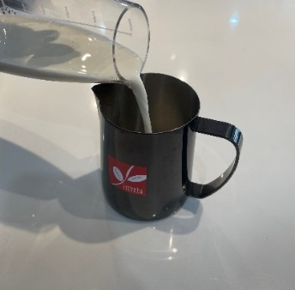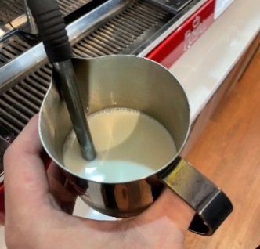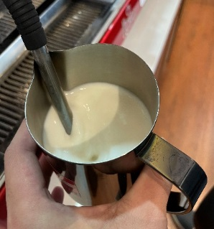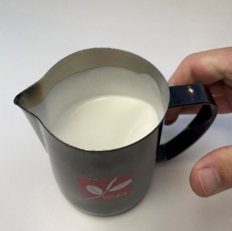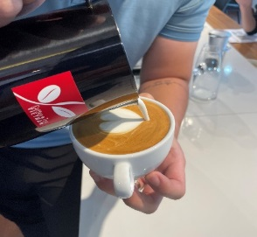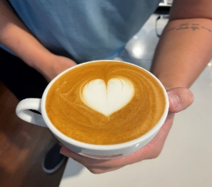
IX. Learn how to clean machine and stools
Cleaning the coffee machine
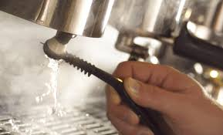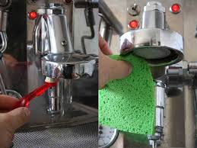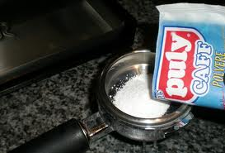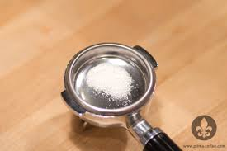

Cleaning the portafilter and steam wand
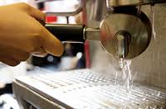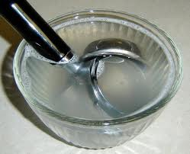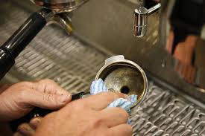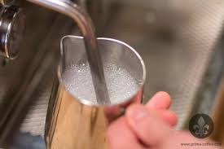
X. Call out the steps of cleaning machine and stools using the verbs
Steps to Clean a Coffee Machine
Turn off the machine and unplug it
Remove and rinse the portafilter and filter basket
Backflush the group head with clean water
Use a cleaning detergent (espresso cleaner) for deep cleaning
Clean the steam wand
Purge steam before and after use.
Wipe the drip tray and empty it.
Clean the water tank and refill it with fresh water
Clean the water tank and refill it with fresh water

UNIT 4. DRINK CLASSIFICATION
Mục tiêu: Sau bài học này học sinh có khả năng:
- Nhận biết , ghi nhớ và sử dụng được từ vựng về các loại đồ uống.
- Vận dụng cấu trúc câu để trình bày về cá loại đồ uống, phân loại đồ uống.

A. GETTING STARTED
Read the text and answer the question
A drink or beverage is a liquid intended for human consumption. In addition to their basic function of satisfying thirst, drinks play important roles in human culture. Common types of drinks include plain water, milk, juices, coffee, tea, and soft drinks. In addition, alcoholic drinks such as wine, beer, and liquor, which contain the drug ethanol, have been part of human culture and development for 8,000 years.
A non-alcoholic drink is one that contains little or no alcohol. This category includes low-alcohol beer, non-alcoholic wine, and apple cider if they contain less than 0.5% alcohol by volume. The term "soft drink" specifies the absence of alcohol in contrast to "hard drink" and "drink". The term "drink" is theoretically neutral, but often is used in a way that suggests alcoholic content. Drinks such as soda pop, sparkling water, iced tea, lemonade, root beer, fruit punch, milk, hot chocolate, tea, coffee,
Soda is water into which carbon dioxide gas under pressure has been dissolved.
An alcoholic drink is a drink that contains ethanol, commonly known as alcohol. Alcoholic drinks are divided into three general classes: beers, wines, and distilled beverages. They are legally consumed in most countries, and over 100 countries have laws regulating their production, sale, and consumption. In particular, such laws specify the minimum age at which a person may legally buy or drink them. This minimum age varies between 16 and 25 years, depending upon the country and the type of drink. Most nations set it at 18 years of age.
- What is a drink?
- Does a non-alcoholic drink contain much alcohol?
- What does an alcoholic drink contain?
- How are alcoholic drinks divided?
- What ages do people can buy and have alcoholic drink?

B. PRACTICE
Activity 1. Read and draw the map of alcoholic beverages. Then practice saying.
1. Beer: Beer is an alcoholic drink brewed mainly from malted barley, hops, yeast and water
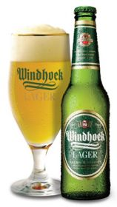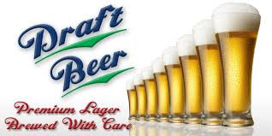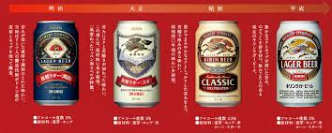
2. Wines (white wine, red wine and rose wine): Wine is an alcoholic beverage made from fermented grapes or other fruits.
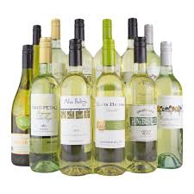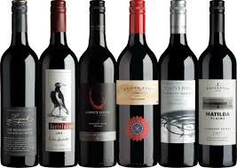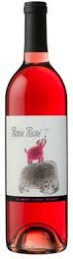
* The best characteristics of the wines selected to accompany the meat
- Champagne or sparkling wine complements most foods
- Aperitifs are alcoholic beverages that are drunk before the meal
- Consume red wine with red meat and white wine with white meat.
- If unsure, often a rose will suffice
- Consume white wine before red wine
- Consume dry wine before sweet wine
- Consume a “good wine before a “great wine”
- Temperature your wine correctly
3. Liqueurs: A liqueur is an alcoholic beverage made from a distilled spirit that has been flavored with fruit, cream, herbs, spices, flowers or nuts and bottled with added sugar or other sweetener.
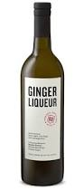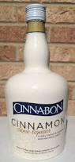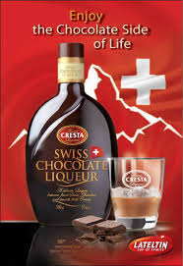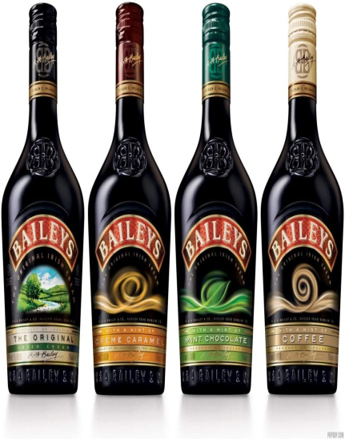
4. Spirits: Spirit is a drink containing ethyl alcohol. There are several raw products commonly used for the main categories of spirits that we are familiar with. These include:
- Grains, such as barley, maize (corn), wheat and rye
- Fruits such as grapes
- Sugar cane products, such as molasses, and sugar cane juice
- Vegetable such as potatoes and agave
+ GIN - A colorless alcoholic beverage made by distilling or redistilling rye or other grain spirits and adding juniper berries or aromatics such as anise, caraway seeds, or angelica root as flavoring.
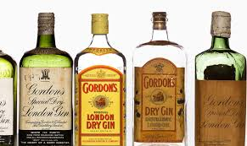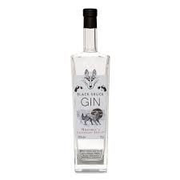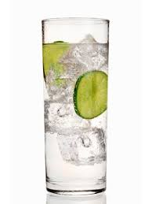

+ VODKA: Originally distilled from fermented wheat mash but now also made from a mash of rye, corn, or potatoes.
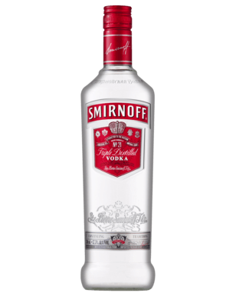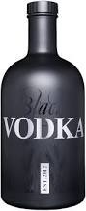

+ RUM: Rum is distilled from cane juice, or from the scrumming of the boiled juice or from treacle or molasses, or from the lees of former distillations.
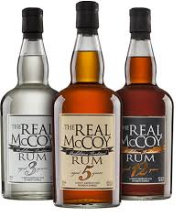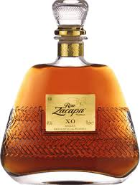
+ WHISKEY - distilled from grain, potatoes, etc., especially in Scotland, Ireland, and the United States. In the United States, whisky is generally distilled from maize, rye, or wheat, but in Scotland and Ireland it is often made from malted barley.
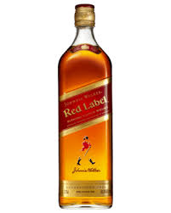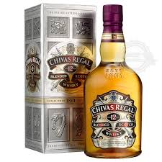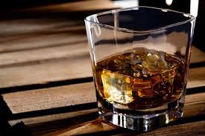

+ TEQUILA: Tequila is alcoholic liquor distilled from the fermented
Juice of the Central American century plant Agave
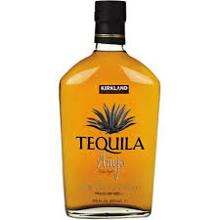 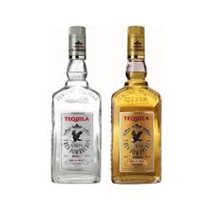 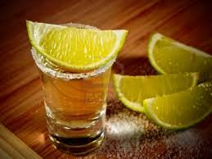
+ BRANDY: Brandy is alcoholic liquor distilled from wine or fermented fruit juice.
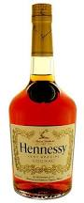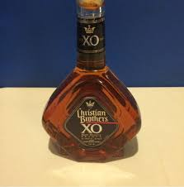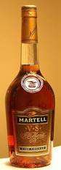
Activity 2. Look at the pictures and name these teas, then practice saying the words.
1. Special teas
- Assam (India)– a rich full and malty flavored tea, served with milk, suitable for service at breakfast.

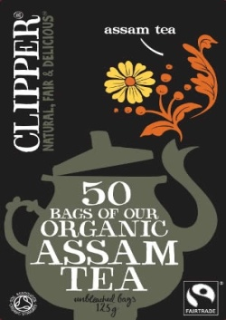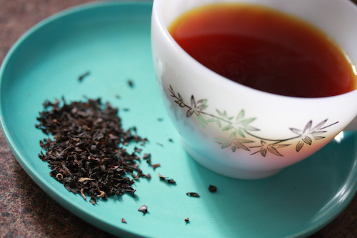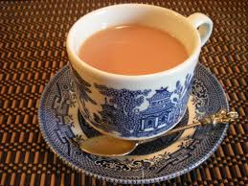
- Ceylon tea (Srilanka) – a pale golden color with a good flavor. There is Ceylon black tea, white tea, and green tea.
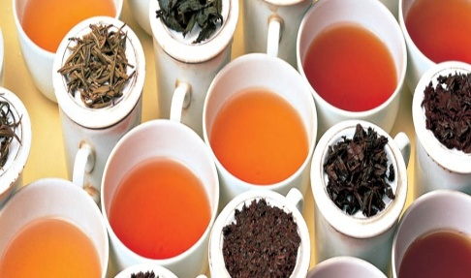
- Earl Grey – a blend of Darjeeling and China, flavored with Bergamot.
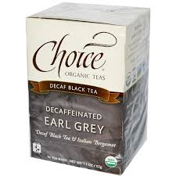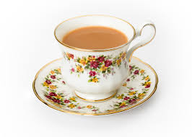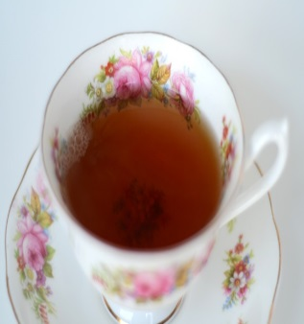

- Jasmine - Tea scented with aroma from jasmine blossoms to make a scented tea.
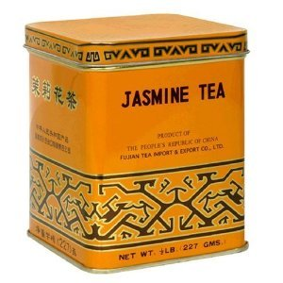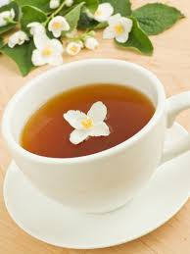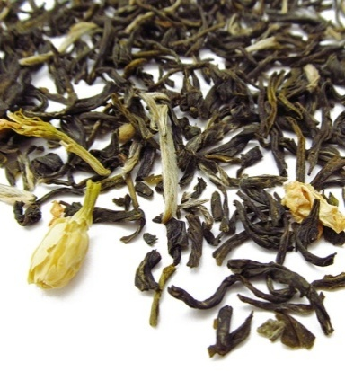

- Herbal tea: Camomile, peppermint, rosehip.
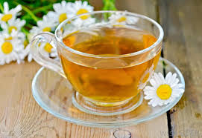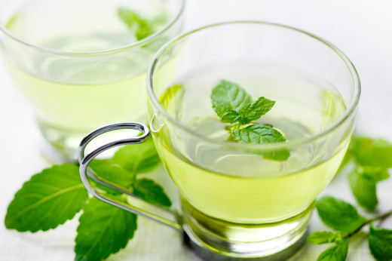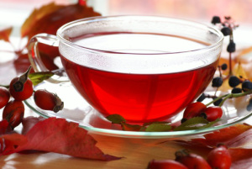

- Fruit teas: cherry, lemon, blackcurrant
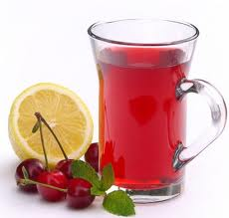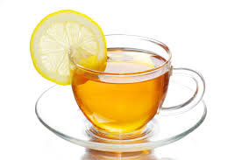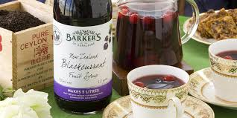

Points to store teas
- Dry, clean and covered container
- Well ventilated stillroom
- Away from excess moisture
- Must not be kept near any strong smelling foods as tea very quickly absorbs strong colors.
Points to make teas
- Heat the pot before putting the dry tea in so that the maximum heat can be obtained from the boiling water.
- Measure the dry tea and freshly drawn cold water exactly
- Use freshly boiled water
- Make sure the water is boiling on entering the pot
- Allow to brew for 3 – 4 minutes to obtain maximum strength from the brew.
Activity 3. Match these tools and ingredients for making teas in the box to the right pictures and practice saying these words.

tea tray - tablecloth- teapot - hot water pot- cold milk jug - sliced lemon - tea filter set - sugar basin and tongs - cups and saucer - teaspoon

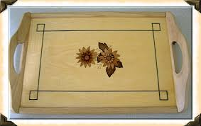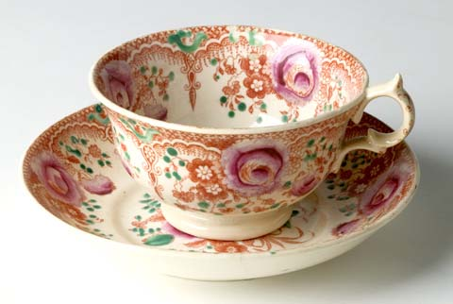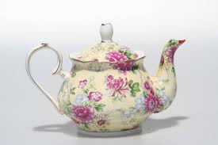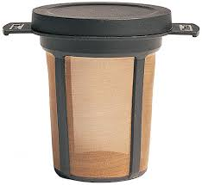
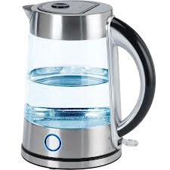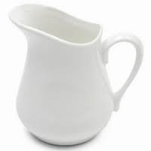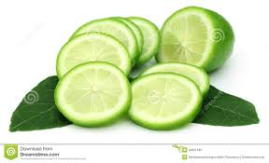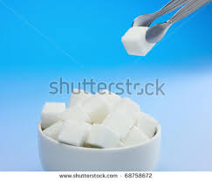
Activity 4. Look at the pictures and name types of coffee
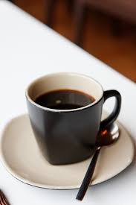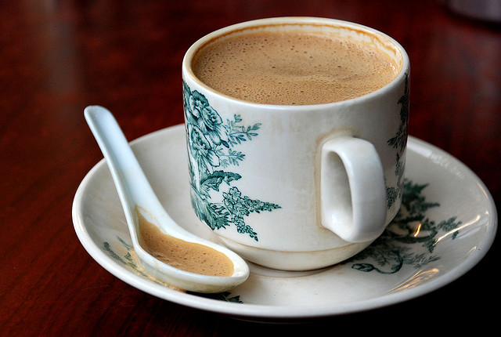
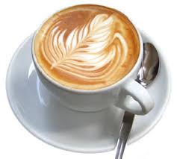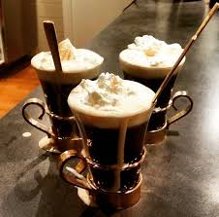

- Translate the notes into Vietnamese.
Reasons why bad coffee is produced:
Weak coffee:
- Water has not reach boiling water point
- Insufficient coffee
- Infusion time too short
- Stale or old coffee used
- Incorrect grind of coffee used for equipment in operation
Flat coffee:
- All points for weak coffee
- Coffee left in urn too long before use, or kept at wrong temperature
- Dirty urn or equipment
- Water not fresh, or boiled too long
- Coffee reheated
Bitter coffee:
- Too much coffee used
- Infusion time too long
- Coffee not roasted correctly
- Sediment remaining in storage or serving compartment.
- Infusion at too high a temperature
- Coffee may have been left in urn too long before use

Activity 5. Look at the pictures and name ingredients for these fruit juices

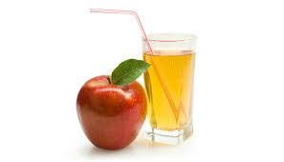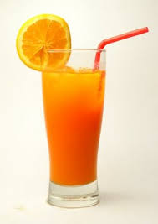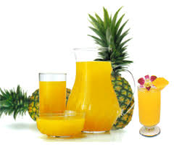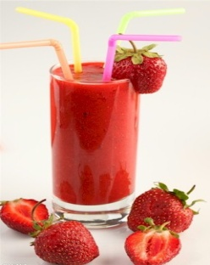

...………………………………………………………………………………….

…………………………………………………………………………………….

………………………………………………………………………………………………………………………………………………………………………….

Activity 6. Look at the pictures and name ingredients for these smoothies

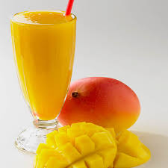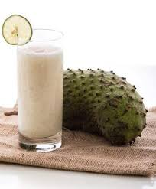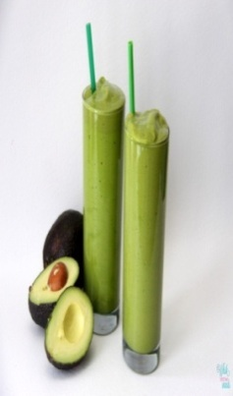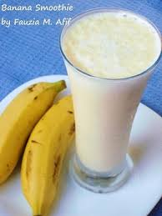

...………………………………………………………………………………….

…………………………………………………………………………………….

………………………………………………………………………………………………………………………………………………………………………….

Activity 7. Name 8 items below.
eggs , sugar, salt, glasses , tomato , juice, bottles , cocktail, shakers, ice
1…………….., 2……………………,3………………,4…………………..
5…………….., 6………………………,7……………………,8……………..
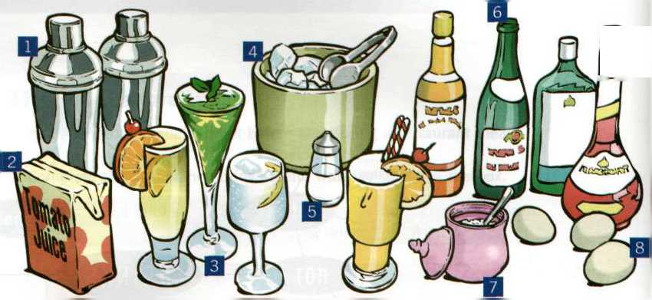
Activity 8. Complete the drinks menu with the words in the box.
Hot drink Spirits teas Soft drinks Beers coffee long drinks wines
DRINKS MENU
1……………………………. 2……………………
* Cola * House red
* Lemonade * House white
* Mineral water * Rose
* Fruit juice * Champagne
3. …………….. 4……………............
* Espresso * Brandy Cognac
* Cappuccino * Whisky
* Irish coffee 6…………………..
5. ………………………….. * Gin and tonic
* Tea with lemon * Cuba Libre
* Camomile tea * Vodka and lemonjuice
7. …………………
* Large
* Bitter
Activity 9. Match these tools and ingredients for making teas in the box to the right pictures and practice saying these words.
tea tray – tablecloth - teapot - hot water pot - cold milk jug - sliced lemon - tea filter set – sugar basin and tongs - cups and saucer - teaspoon

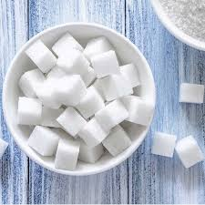

Activity 10. Read the conversation and work in pairs
Jan: Would you like to order a drink?
Mr. Kerrigan: Yes, could we see the wine list, please?
Jan: Certainly sir, here it is.
Mr. Kerrigan: Thank you. I'll have a glass of dry white wine . And you, dear?
Mrs. Kerrigan: Mrs. Could I see the list, too, please?
Mr. Kerrigan: Oh, yes, of course. Sorry.
Mrs. Kerrigan: Thank you. There are some nice aperitifs. A sherry would be nice. No, I think a Martini. And could I have some ice in it, please?
Jan: Certainly madam. So, that's a dry white wine and a Martini with ice.
Mrs. Kerrigan: Excuse me, could you close the window, please? It's a bit cold.
Jan: Certainly madam.
Mr. Kerrigan: If you're cold, why do you want ice in your drink?

C. LANGUAGE FOCUS
- Countable and uncountable nouns
Countable nouns can be singular or plural and take a/an or a number.
There is a spoon behind the bar.
There are five spoons behind the bar.
Uncountable nouns are never plural and cannot have a/an or a number.
There is sugar behind the bar.
Both countable and uncountable nouns use some or any.
There are some eggs in the fridge.
Are there any glasses on the tray?
There is some sugar in the pot.
There isn't any ketchup.
Look at the sentences above and underline the correct options below.
We use some with positive verbs/negative verbs/questions.
We use any with positive verbs/negative verbs/questions
- Offers and requests
- Could: to make polite request.
Could I/ you + V...
Could you bring me some more water, please?
- Would: to ask questions politely.
Would you like + N/ to V...
Would you like some more sugar, please?
Would you like something to drink?

D. FURTHER PRACTICE
Task 1. Complete the description of the above picture with some or any
There are ...some¹ glasses and.......(2) bottles on the table, but there aren’t.... (3) plates. There's ......(4) salt, sugar and ice but there isn’t.....(5)pepper. There are..... (6) eggs and there’s ⁽⁷⁾ tomato juice. There isn't...... ⁽⁸⁾ milk and there aren’t (9) napkins, There are ⁽¹⁰⁾ cocktail shakers, too.

Task 2. Put the words in the correct groups.
pepper tomato juice egg sugar salt cellar coaster ice cocktail shaker lemonade glass corkscrew wine ice bucket decanter

Countable nouns | Uncountable nouns

Task 3. Tableware for drinks
Match the drinks in the box to the pictures. What the dinks are in: cups, mugs or glass and then complete the sentences.
hot chocolate - cocktail - beer – wine - coffee – champagne - tea
1. A………… used to drink champagne is a champagne glass.
2. A mug used to drink…………….is a cocoa mug.
3. A glass used to drink wine is a ………...
4. A cup used to drink tea is a………
5. A glass used to drink beer is a………….
6. A cup used to drink coffee is a……………….
7. A glass used to drink juice is a ………………..

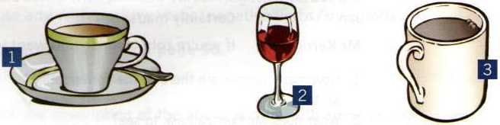

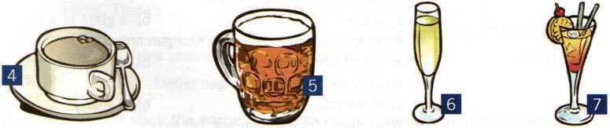

Task 4. Tableware for wine
Match the words in the box to the pictures and then practice saying these words.
decanter corkscrew wine label wine basket cork – coaster white cloth ice bucket strainer – bar spoon - ice tongs – jiggers

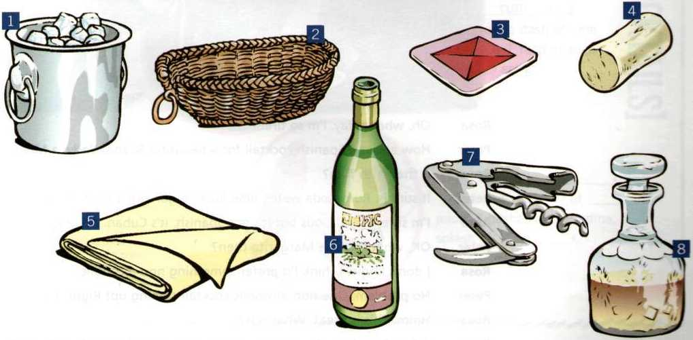

Task 5. Describing drinks
Match the adjectives to the drinks.
 | wine | water | cocoa
alcoholic
sweet
cold
sparkling
still
hot
bottled
dry
non-alcoholic / soft

Task 6. Match the drinks to the descriptions.
1. Cuba Libre a) juice from oranges
2. bitter b) Italian drink made with espresso coffee and cream
3. whisky c) hot drink made with a herb and boiling water
4. champagne d) drink made of whisky, hot black coffee, sugar and cream
5. cappuccino l e) British dry beer
6. orange juice f) cocktail made of cola, rum and lime juice
7. Irish coffee g) French sparkling wine
8. camomile tea h) alcoholic drink from Scotland or Irelan
Task 7. Read and discuss about the drinks that you know with your partners

Non- alcoholic drinks
1. Teas
*Specialty tea
Assam - A rich full and malty flavored tea, suitable for service at breakfast.
Ceylon - a pale golden color with a good flavor.
Darjeeling - a delicate tea with a light grape flavor.
Earl grey - a blend of Darjeeling, flavored with Bergamot.
Jasmine – has a fragrant and scented flavor
*Herbal teas - much less commonly called herb teas - and fruit teas are
beverages made from the infusion or decoction of herbs, spices, fruits, or other plant material in hot water. They do not usually contain caffeine.
The tea industry often confusingly uses the term fruit tea to refer to what are in fact fruit-flavored black teas, not fruit teas. Herbal teas and fruit teas should not be confused with true teas (black, green, white, yellow, oolong, etc., which are prepared from the cured leaves of the tea plant as well as from decaffeinated tea, in which the caffeine has been removed.
*Points to store teas
- Dry, clean and covered container
- Well ventilated stillroom
- Away from excess moisture
- Must not be kept near any strong smelling foods as tea very quickly absorbs strong colors.
*Points to make teas
- Heat the pot before putting the dry tea in so that the maximum heat can be obtained from the boiling water.
- Measure the dry tea and freshly drawn cold water exactly
- Use freshly boiled water
- Make sure the water is boiling on entering the pot
- Allow to brew for 3 – 4 minutes to obtain maximum strength from the brew
2. Coffee
Coffee is a brewed drink prepared from roasted coffee beans, which are the seeds of berries from the coffee plant.
- Characteristics of good coffee
+ Good flavor
+ Good aroma
+ Good color with milk or cream – not grey
- Points to store coffee
+ Well ventilated storeroom ground coffee to ensure
+ Air – tight container for ground coffee to ensure that the oil does not evaporate, causing, loss of flavor and strength
+ Away from excess moisture
+ must not be stored near any strong smelling food, as coffee will absorb their colors
- Making coffee
+ Use freshly roasted and ground coffee
+ Buy correct grind for the type of machine in use
+Ensure all equipment is clean before use
+ Use a set measure of coffee to water
+ Add boiling water to the coffee is to spoil coffee: the coffee develops a bitter taste
+ The infusion time must be controlled according to the type of coffee being used and the method of making
+ Control temperature since to boil coffee is to spoil coffee: the coffee develops a bitter taste
+ strain and serve
+ Add milk or cream separately
+ The best serving temperatures are: for coffee 82 degree C and for milk 6882 degree C

UNIT 5. MOCKTAILS
Mục tiêu: Sau bài học này học sinh có khả năng:
- Nhận biết, ghi nhớ và sử dụng được từ, các động từ pha chế (verbs of preparation) và cấu trúc câu trình bày về qui trình pha chế các loại mocktail. (Thành phần nghuyên liệu và các bước pha chế)

A. GETTING STARTED
Read the text. Discuss with your partners and then answer the question below.
You can find many lists of obscure, interesting non-alcoholic beverages to order, but there are a few mocktails which are delicious and 100% universal to bars, restaurants.
You can try ordering a more complex drink like a virgin Piña Colada or Strawberry Daiquiri, but not all places will serve one that tastes decent (lots of bars either lack a blender or the bartender just hates using it). The following drinks can be ordered anywhere and pass convincingly for an alcoholic drink, should you want the added benefit of flying undercover as a non-drinker at a party.
Club Soda & Lime
The least flavorful but most accessible non-boozy bar drink. There is literally no bar–save those that serve only beer and wine, not liquor–which won't serve you this. It's refreshing and unless someone tries to sneak a taste, it passes for a gin and tonic or vodka soda with ease. If you want more flavor, ask the barkeep to add a splash of bitters.
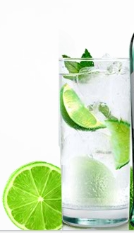

Shirley Temple
A Shirley Temple, ironically named for a movie star who hated the drink, consists these days of lemon-lime soda (Sprite, 7 UP, Sierra Mist, etc.), a splash of grenadine, and Maraschino cherry. Traditionally it was made with ginger ale,
but that's less common these days.
When you get it, you should stir it to mix the grenadine with the soda. It doesn't look particularly alcoholic, and it's far too sweet to drink more than one or two. However, a Shirley Temple is classic. I drank a lot of these as a kid with my brothers, while our parents enjoyed less saccharine and more adult beverages.
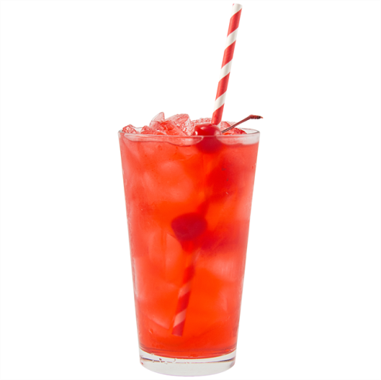

Roy Rogers
Another drink named for a film actor you've probably never actually seen or heard of otherwise, a Roy Rogers is a Shirley Temple with cola instead of citrus soda. This basically amounts to a much classier, handmade cherry cola. Eat the cherry quickly, and it can pass easily for a rum or whiskey and coke.
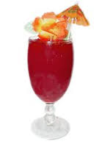
- What are good drinks to order at a bar when there is no menu?
- What are some good go-to drinks to order at a bar?
- I don't drink alcohol. What should I order in a club and how do I order without looking stupid?
- What does a non-alcoholic person drink in a bar/party? What is a drink suggestion which is commonly available in a bar that contains no alcoho...
- What are some good non-alcoholic drinks to order in a bar in Spain?

B. PRACTICE
Activity 1. Match the right name of the fruit to the picture and practice saying their names.
Avocado - sugar apple – apple - apricot - star fruit - kiwi fruit - tamarind – mango- banana – peach - dragon fruit – papaya - passion fruit – pineapple – peach - lemon - grapes - coconut - grapefruit - sour sop - orange - strawberry - pear - plum – fig
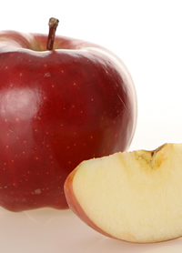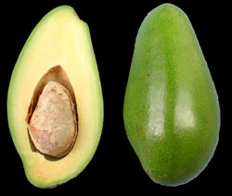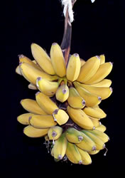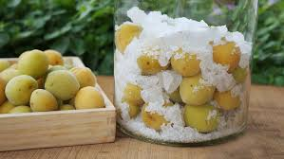
……...………. ……………… ......………. ………………..

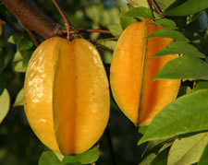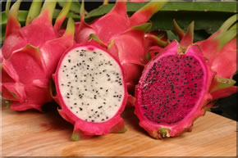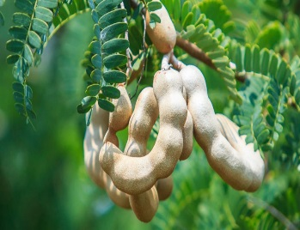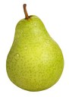
………………. ...……………. ……………. …………………
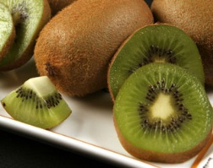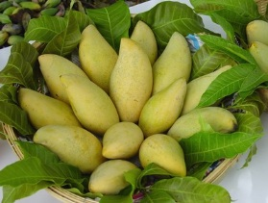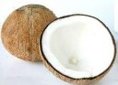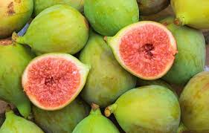
…………… …………………. ……………….. ………………..
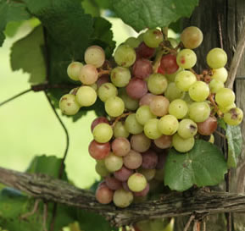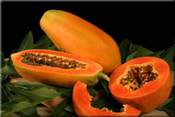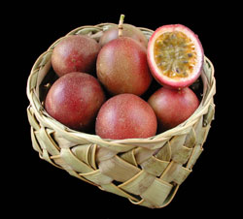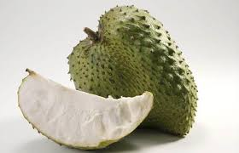
………………. ………………. ……………… ………………….
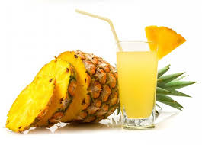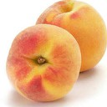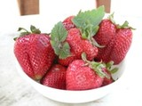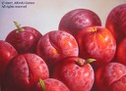
………………… …………….. ……………… ……………… 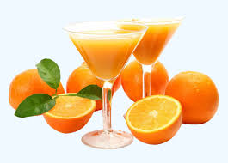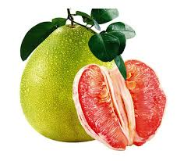 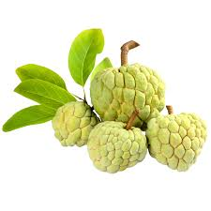 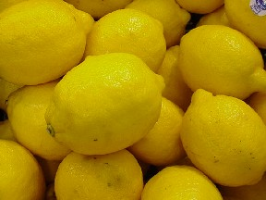
……………. …………… ……………… ……………….

Activity 2. Look at the pictures of fruit above and answer the questions you also find more fruits outside the pictures. The first question has been done for you. And then, ask the other students to check your answers
a. What fruits do we make pastries and garnish for the cakes?
………………………………………………………………………………
b. What fruits do we often make juices?
………………………………………………………………………………
c. What fruits do we make smoothies?
………………………………………………………………………………
d. What fruits do we garnish for the drinks?
………………………………………………………………………………

E.g. A: What fruits can we use in making juices?
B: We often use some fruits in making juices such as apples, oranges, lemon...
Activity 3. Read the ingredients and the directions to make a mocktail and then talk to class about the process.

White After Labor Day

Ingredients:
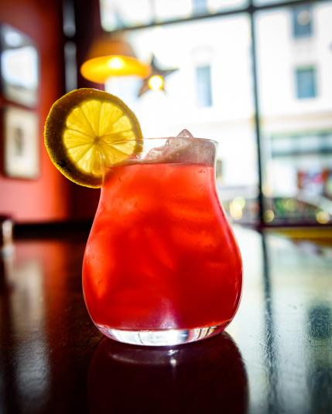
2 oz Saratoga Still Water
1 oz House Tea Syrup
1 oz Lemon Juice
1 oz White Peach Puree
1 Dash Lavender Bitters

Directions:
1. Shake and strain into glass.
2. Garnish with lemon and lavender (when in season).

Cran-Apple Cider

Ingredients:
Cranberry juice
Apple cider
Cinnamon sugar
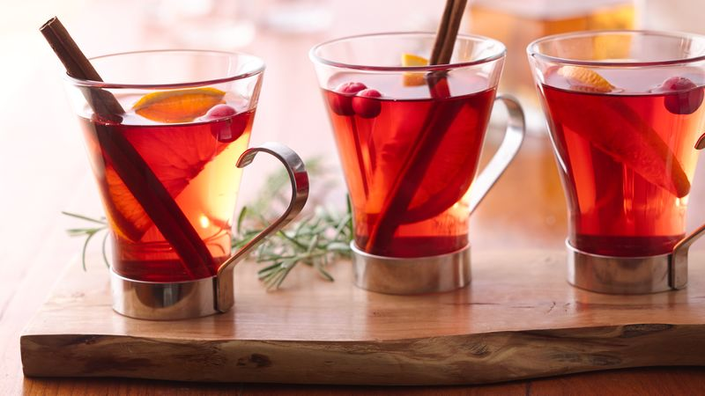
Rock-candy swizzle stick

Directions:
Rim glass with cinnamon sugar.
Combine equal parts cranberry juice and apple cider.
Garnish with a rock-candy swizzle stick.

Activity 4. Writing and Speaking: What are your favourite cocktails? What ingredients are in them?
…………………………………………………………………………….……………………………………………………………………………………………
…………………………………………………………………………….……………………………………………………………………………………………
…………………………………………………………………………….……………………………………………………………………………………………
…………………………………………………………………………….……………………………………………………………………………………………
Activity 5. Match the words in the box to the pictures. Then practice saying the words
salt mint leaves sugar grapefruit juice
grenadine lime zest ice pineapple juice

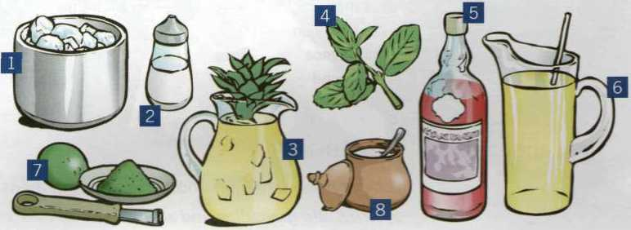
Activity 6. Listen and number the garnishes and toppings
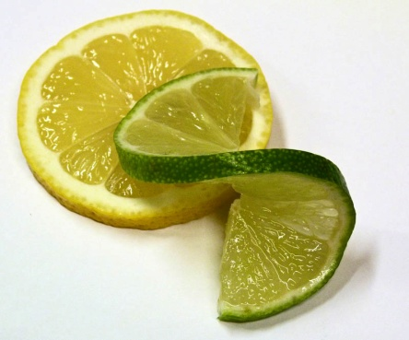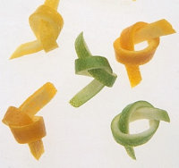
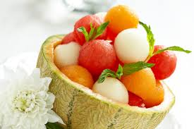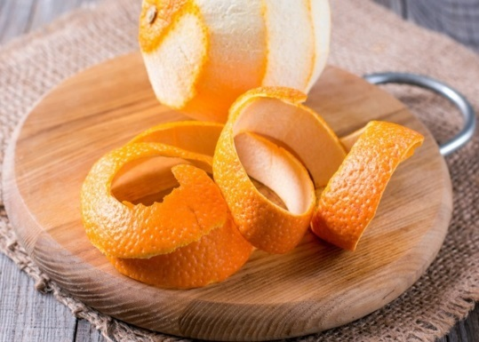
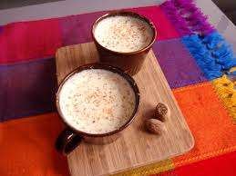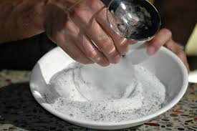

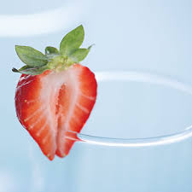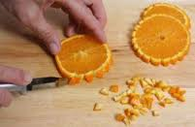

C.LANGUAGE FOCUS
- Modal verbs: Can
- Express ability
Form
(+) S + can + V...
(-) S + can not (can’t) + V ...
(?) Can + S + V...?
Yes, S + can.
No, S + can’t.
W/ H question
W/H + can + S + V...?

* For example:
- I can cook European food well.
- My father can’t drink alcoholic drinks.
- Can you speak English fluently?
- Look! John is making marvelous drinks. How many kinds of drinks can he make?
- What can you do? – I can swim and dance.
- FURTHER PRACTICE
Task 1. Practise the verbs of preparation
add | garnish | strain | serve | mix | shake
put | fill | stir | season | pour | blend
Task 2. Match the abbreviations to their full forms.
- tbsp a  - g/gr  - l  - cl  - kg  - tsp  - oz  - lb | - teaspoon  - tablespoon  - pound  - ounce  - gram  - litre  - kilogram  - centilit
Task 3. Read the mocktails recipes and present in front of the class.
You should say:
- Introduce your self
- Name the cocktail
- What ingredients you prepare
- How to taste this cocktail.

Seasonal Soda

Ingredients:
- 1.5 oz Hibiscus Syrup (recipe below)
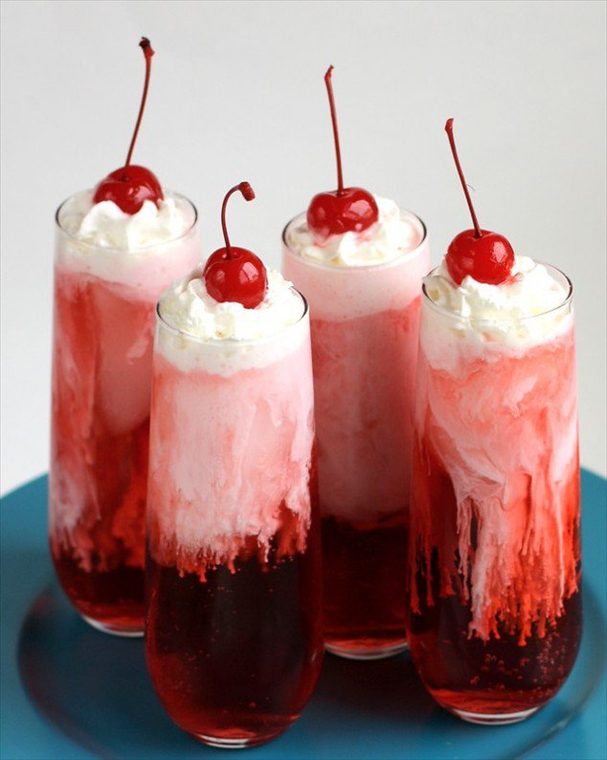
- 2 quarts water
- 1 quart sugar
- 3.5 oz dried hibiscus flowers
- Topo Chico
- Splash of Ginger Beer

Directions for hibiscus syrup:
(Recipe makes more than you need for one drink) Heat water without boiling and add sugar, stirring until it dissolves.
Pour over hibiscus flower in a container and allow to steep overnight (in sunlight if desired).

Directions for seasonal soda:
Fill a highball glass with ice and add remaining ingredients.
Garnish with a lime wheel and candied ginger on a skewer.

Chocolate Mock-tini

Ingredients:
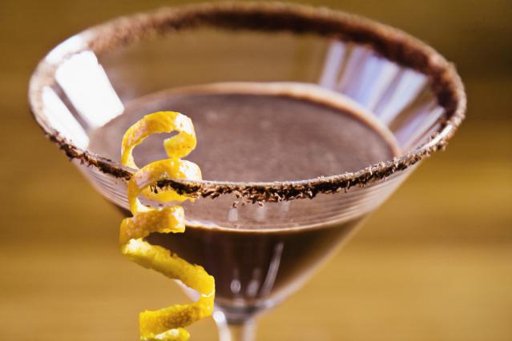
- Chocolate syrup
- 1/2 cup chocolate milk
- 1 cup mint-chocolate chip ice cream
- Ice
- 1 candy cane

Directions:
Coat inside of glass with chocolate syrup.
Blend together chocolate milk, mint-chocolate chip ice cream and 4 ice cubes.
Garnish with candy cane.

Orange You Curious?

Ingredients:
2. oz Saratoga Still Water
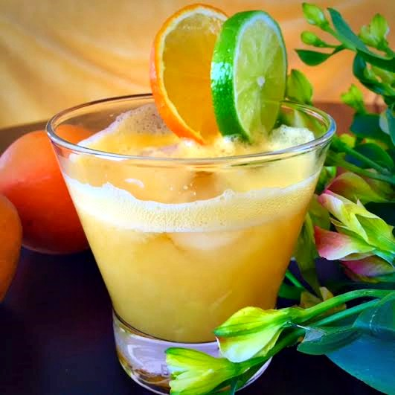
1. oz Lemon Juice
1. oz Ginger Syrup
2. Drops Orange Blossom Water
3. Orange Swath Peel & Essence

Directions:
1. Shake and strain into glass.
2. Top with Saratoga sparkling water.
3. Garnish with orange swath.

4. Shirley Temple

Ingredients:
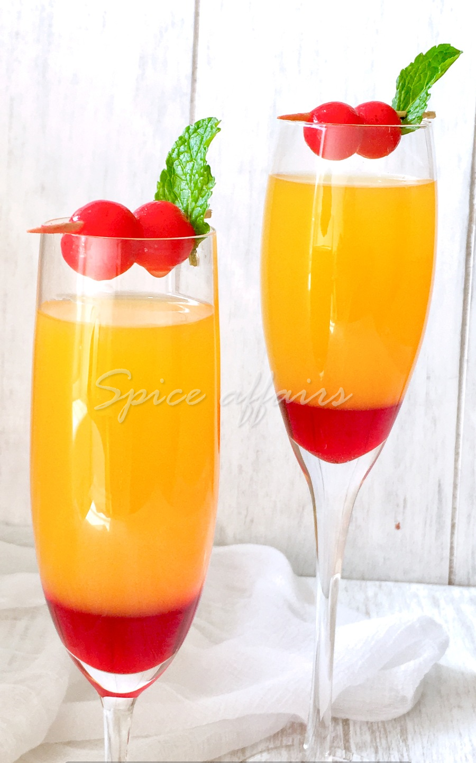
Pop Rocks
4. Tbsp grenadine syrup
16. ounces ginger ale
Maraschino cherry

Directions:
Rim glass with pink Pop Rocks.
Add grenadine syrup to ginger ale.
Garnish with a maraschino cherry.

Strawberry Shrub Soda

Ingredients:
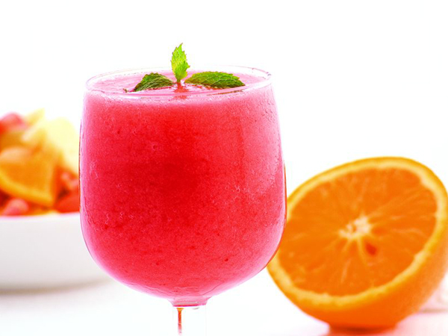
1/2 oz strawberry shrub
2 cups strawberries-hulled and sliced
2 cups granulated sugar
1 cup cider vinegar
½ cup white wine vinegar
3 oz fever tree soda

Directions for strawberry shrub:
Combine fruit, and sugar in nonreactive bowl. Stir thoroughly to coat evenly. Allow to rest for 1 hour.
Macerate by muddling until all fruit is broken up. Cover and let sit for 24 hours at room temperature.
Macerate again as much as possible. Add vinegars and stir well.
Cover and store at room temperature for 1 week, with a good stir each day.
Strain through cheesecloth, push for maximum extraction.

Directions for strawberry shrub soda:
Combine Strawberry Shrub Soda with fever tree soda over ice.

Sparkling Sangria

Ingredients:
- Sliced apples, strawberries, oranges and frozen grapes
- Sparkling grape juice
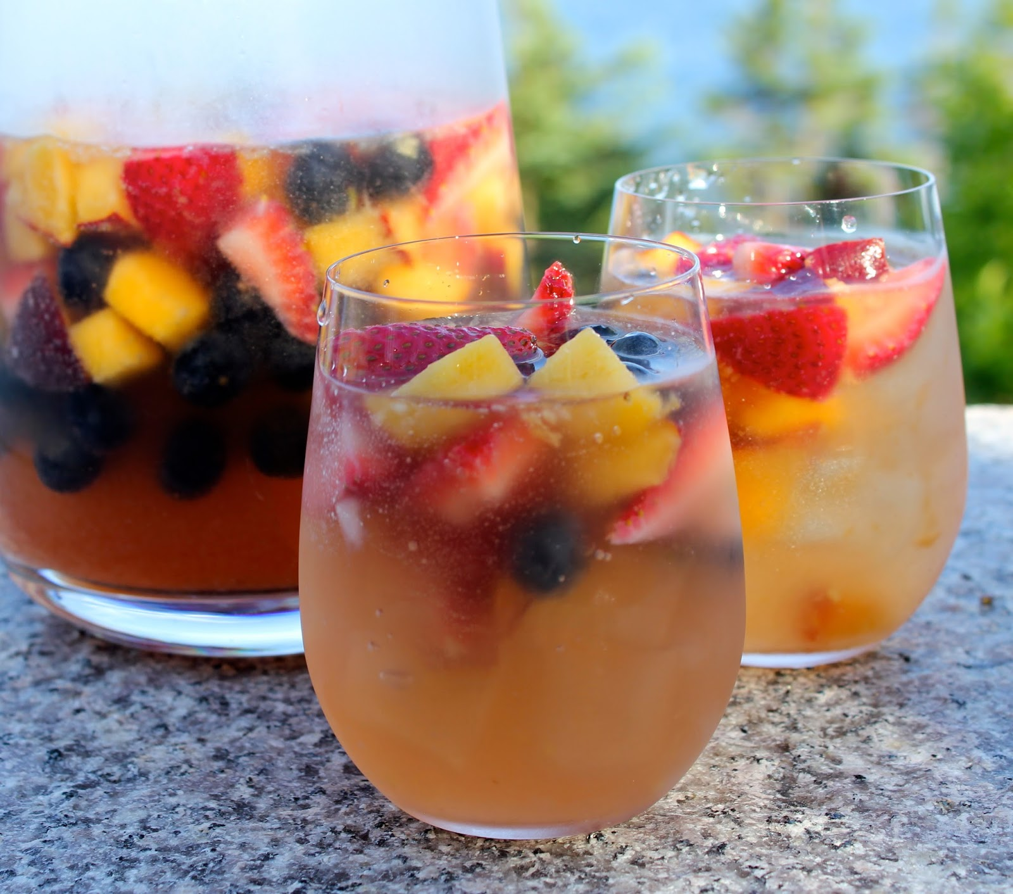
- Candy fruit gel slice (optional)

Directions:
Add sliced apples, strawberries,
oranges and frozen grapes to
sparkling grape juice.
Garnish with a candy fruit gel slice.

Jamaican Mojito

Ingredients:
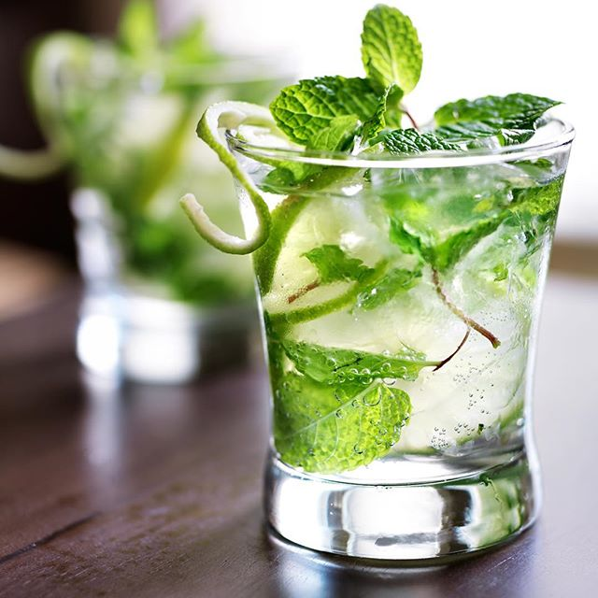
- Fresh Mint and strawberries
- 1/2 oz lime juice
- 1/2 oz ginger syrup
- 2 oz pineapple juice
- 3 oz Jamaican Ginger Beer (alcohol free)

Directions:
In a Tall Collins/pint glass, place the strawberries, mints, lime juice, and simple syrup, then muddle.
Add the pineapple juice and ice.
Shake and pour into glass.
Top off with Jamaican Ginger Beer
Garnish with strawberry and lime

Faux Champagne

Ingredients:
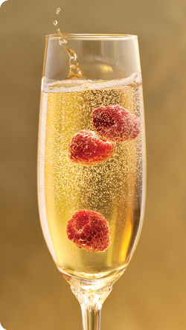
- Ginger ale
- White grape juice
- Pineapple or orange juice
- Frozen grapes

Directions:
Combine equal parts ginger ale, white grape juice and pineapple or orange juice.
Garnish with frozen grapes and a curly straw.

New You Mocktail

Ingredients:
- 1 oz Perfect Puree Blueberry Puree
- 1.5 oz Marscarpone/Cinnamon Sour
(2 pint Cinnamon-Anise simple/1 pint Marscarpone/1 pint lemon juice)
- ½ oz water - Ginger Ale

Directions:
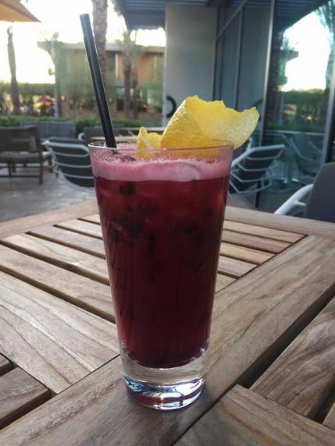
Add all ingredients except Ginger Ale
into shaker tin and shake with ice.
Strain over fresh ice into a tall glass
and top with Ginger Ale. Stir to incorporate.
Optional: garnish with Collins Blueberries and
Candied ginger (or fresh for aromatic purposes)

Cold Drip

Ingredients:
- Cold Drip or Iced Coffee
- Barley Malt Syrup (diluted 2:1, barley malt to water)
- Cream
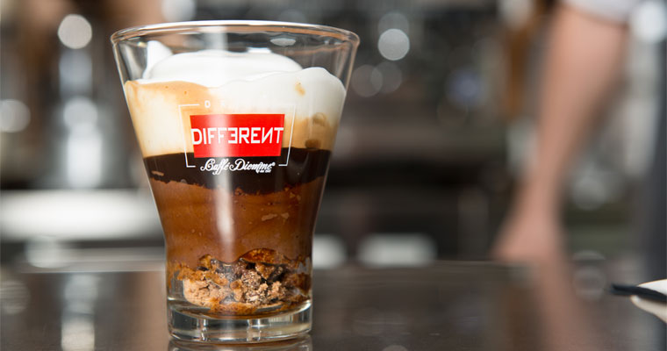

Directions:
Fill a highball glass with ice and
add remaining ingredients.
The drink should have a 4:1 ratio of coffee
to barley malt syrup.

UNIT 6. COCKTAILS
Mục tiêu: Sau bài học này học sinh có khả năng:
- Nhận biết, ghi nhớ và sử dụng được từ vựng, động từ chuyên ngành liên quan đến kỹ thuật pha chế mocktails. Sử dụng được ngữ pháp, mẫu câu giới thiệu công thức và cách pha chế cocktails.

A. GETTING STARTED
Rosa asks Peter to make her a cocktail. Read the conversation and work in pairs.
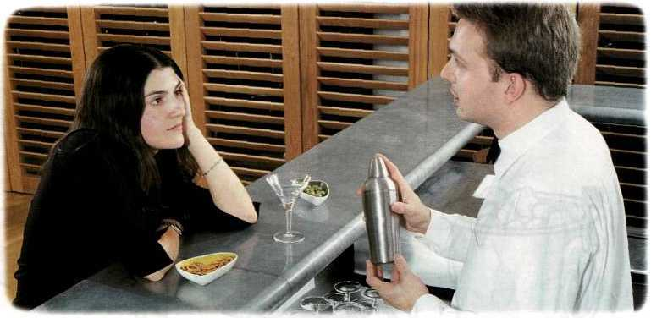
Rosa: Oh, what a day. I'm so tired!
Peter: How about a Spanish cocktail for a beautiful Spanish lady: a Mojito!
Rosa: Is that with rum?
Peter: It sure is. Rum, soda water, lime juice, sugar and a mint sprig.
Rosa: I'm sure it's delicious but it's not Spanish, it's Cuban. Anyway, I don't like rum.
Peter: OK, what about a Margarita then?
Rosa: I don't know. I think I'd prefer something non-alcoholic.
Peter: No problem. One mocktail coming up! Right, try this.
Rosa: Hmm. This is great. What is it?
Peter: A San Francisco. You mix pineapple, orange and grapefruit juice. Then add grenadine and a splash of soda water and serve it.
Rosa: It sounds easy but how much of each ingredient do you need?
Peter: Don't worry, I can give you the recipe.
Rosa: That's great. I can make it for my friends. Thanks Peter.

B. PRACTICE
Activity 1. Read text again and say whether the sentences below are true (T) or false (F). Then correct the false sentences.
- Rosa is very tired
- The Mojito is a Spanish cocktail
- There is lime juice in the Mojito
- Rosa would like a soft drink.
- The San Francisco has orange juice in it.
- Rosa asks for the San Francisco recipe.
Activity 2. Read the conversation again and complete the recipes?
- The Mojito
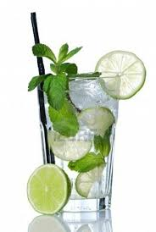

- The San Francisco

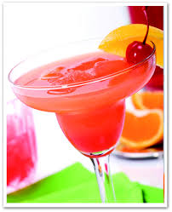
Activity 3. Writing and Speaking: What are your favourite cocktails? What ingredients are in them?
…………………………………………………………………………….…………………………………………………………………………………………….
…………………………………………………………………………….…………………………………………………………………………………………….
…………………………………………………………………………….…………………………………………………………………………………………….
…………………………………………………………………………….…………………………………………………………………………………………….

C. LANGUAGE FOCUS
Imperatives
Look at these sentences and answer the questions
- Then add grenadine and a splash of soda water.
- Don't worry, you can have the recipe.
- You mix pineapple, orange and grapefruit juice.
- Which sentences are positive and which negative?
- Which sentences give instructions?
- Which sentences describe a process?
- Which sentence uses an imperative?
* Form:
(+) V+ O
Let’s + V + O
Don’t + V + O
(-) Do not + V + O
Let’s not + O
Please don’t + V + O

- For example:
- Sit down!
- Shut the door!
- Pour me a glass of water.
- Pass the salt please.
- Don't go!
- Do not walk on the grass.
- Let's have some lunch.
- Let's not drink alcohol.
- Please don't smoke here

D. FURTHER PRACTICE
Task 1. Use the following information to give instructions.
- to / list/take/the/table/wine/the
…………………………………………………………….
- the/my/don’t take/bag/cloakroom/to
…………………………………………………………….
- some / bread / table / serve / to / two / more
…………………………………………………………….
- number/guests/eight/table/don’t show/the/to
…………………………………………………………….
- for /cocktail / Mr Smith / a / prepare
…………………………………………………………….
- the/fridge/in/don’t put/milk/the
…………………………………………………………….
- ice / and / well / add / shake
…………………………………………………………….
- a / into / mixture/strain / the / glass
…………………………………………………………….
- with / Tabasco / season
…………………………………………………………….
- serving / fill / glass / don’t / the / completely / when
…………………………………………………………….
- salt-rimmed / a / serve / glass / in
…………………………………………………………….
- the / ingredients / all / mix / well
…………………………………………………………….
- zest / with / garnish / lemon
…………………………………………………………….
- don’t / until / stir / cool
…………………………………………………………….

Task 2. Rearrange the letters to make verbs for making cocktails
- LIFL  - ORUP  - NASTRI  - XIM | - RIST  - DAD  - NASOSE  - KHASE | - VERSE  - VERSE
Task 3. Complete the cocktail recipes using some of the above verbs
First beat egg white and yolk separately……. mi*…….¹ them together and………into glass. Then….…..³ spirits and sugar. Finally……..….….⁴with boiling water and………….. ⁵ with a sprinkling of nutmeg. …………… champagne flute. Then…………….. ⁷ in champagne. Finally ……………⁸ with a lemon peel twist.
Task 4. Look at the instructions for making a Bloody Mary. Underline the words which are used to put the instructions in a clear order

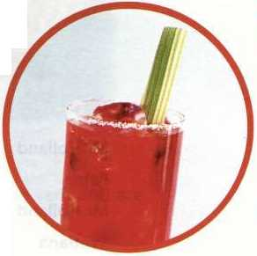
Bloody Mary
INGREDIENT:
3 tbsp vodka, 20 cl tomato juice,
a dash of lemon juice,
2 or 3 drops of Worcestershire sauce,
2 or 3 drops Tabasco, pepper, salt, celery stick.
PREPARATION:
First, put ice in a tall glass.
Then add the Worcestershire sauce,
the Tabasco, pepper, salt and celery salt.
Next, fill the glass with the vodka and the tomato juice.
Finally, stir and garnish with the celery stick
Note: When we give instructions, we order them with words such as:
First, Then, Next, Finally.
- Complete the recipes with: first, then, next, finally

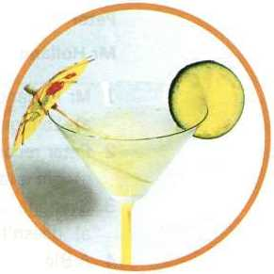
Gin Fizz
INGREDIENT:
3 tbsp gin, 1 tsp of sugar,
the juice of half a lemon,
a splash of soda, maraschino cherry, ice
PREPARATION:
………………. put ice in a tall glass.
………………. add the gin and the sugar.
………………. mix it with the juice of half a lemon and the soda serve
………………. it with a maraschino cherry

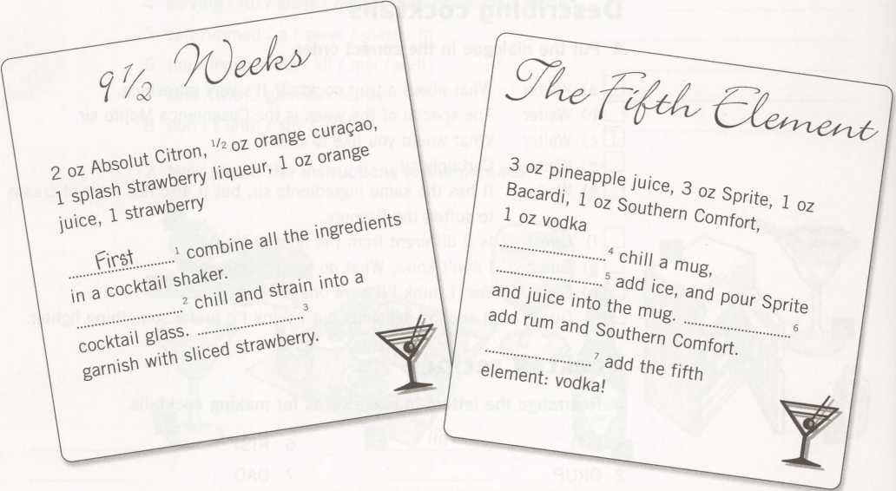
Task 5. Read and choose the best answer
Two guests are at the Casablanca bar. Listen and cross out the one incorrect answer from the options below.
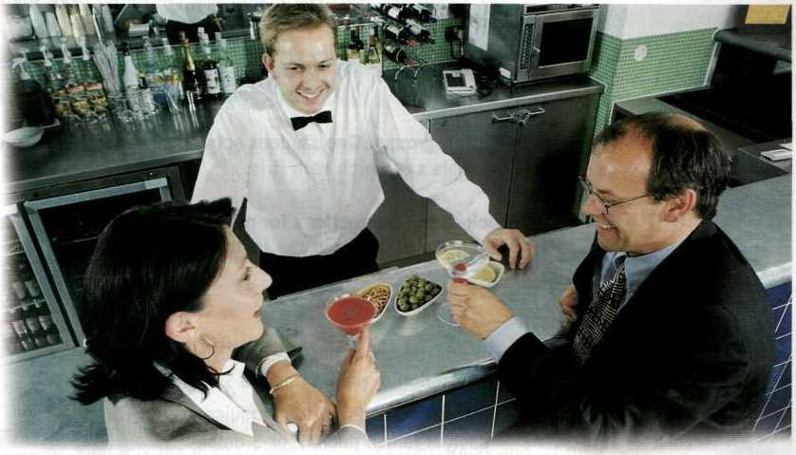
Mr Holland: And this is my favorite bar in London. Hello Peter, how are you?
Peter: Fine thanks, Mr Holland. What would you like to drink?
Mr Holland: Svetlana, this is Peter. You must try one of his cocktails.
Svetlana: OK. What do you recommend, Peter?
Peter: How about something British? A Gin Fizz? It's my favorite cocktail. It's made with gin, lemon juice, sugar and ...
Svetlana: Sorry, I don't like gin very much. We don't drink it in Russia.
Peter: Ah, then perhaps something with vodka for the beautiful Russian lady? How about a Bloody Mary? Also very British, but with vodka.
Svetlana: What's in it?
Peter: Vodka, tomato juice, lemon juice, Tabasco and Worcestershire sauce.
Svetlana: OK. I'll have one of those.
Peter: Great! One Bloody Mary coming up. And for you Mr Holland? The usual?
Mr Holland: Yes please, Peter. A Gin Fizz is fine for me.
- Mr Holland knows ...
a. London b. the Casablanca c. Moscow
- Peter recommends a ...
a. gin and tonic b. Gin Fizz doesn’t c. Bloody Mary
- Svetlana ...
a. doesn't drink alcohol b. like gin sugar c. doesn't know the Casablanca
- A Bloody Mary is made with ...
a. tomato juice b. sugar c. Worcestershire sauce
- Gin Fizz is a favorite cocktail for
a. Peter b. Mr. Holland c. Svetlana
Task 6. Put the sentences in the correct order to complete the instructions
Mojito juice and the sugar. Then add the ice, the rum and a
splash /with a fresh mint sprig. / First, mix the mint/of soda. Finally, garnish / leaves with a dash of lime
Margarita garnish with lime zest./with ice. Next, strain to serve in/First, mix the tequila, the Cointreau and the/a salt-rimmed glass. Finally, / lime juice. Shake
San Francisco shaker and shake with ice. Then strain into/juices and the grenadine into a cocktail/a sugar-rimmed glass. Don't add/First, pour all the/the soda until the end.
Task 7. Complete the table
 | SOLID | LIQUID | INGREDIENT | SEASONING | DECORATION
sugar | / | / | / | / | / (glass)
juice
lime zest
ice
mint leaves
salt
Tabasco
pepper
celery
maraschino cherry
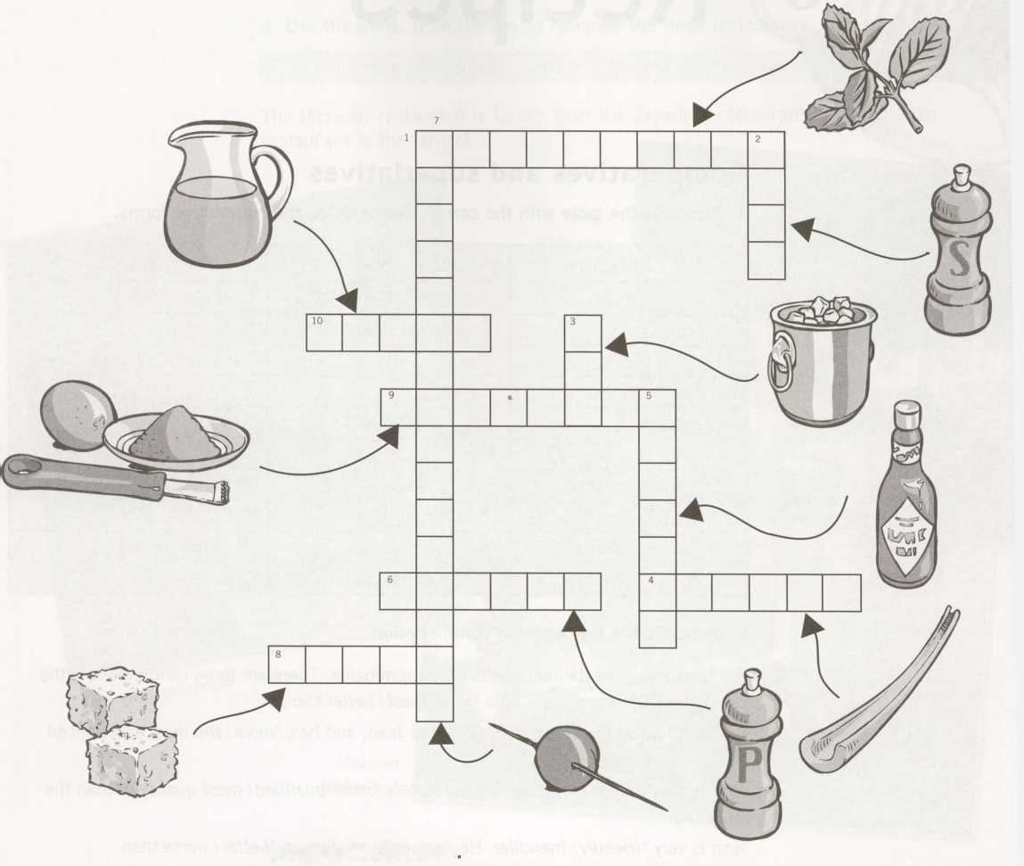

REVISION 2
I. Rearrange the sentences
1. us /you/ please / can / a glass of water/ bring
.........................................................................................................................
2. list / you/ please / the / us /wine / could / bring
.........................................................................................................................
3. the / please /see / could / we / list/ wine
.........................................................................................................................
4. too /I / the / could/ /list/ see /please
.........................................................................................................................
5. have/ in /could /I / please /some /it/ ice
.........................................................................................................................
6. it /some /ice / please / put / in
.........................................................................................................................
7. window /you / please / could / close / the
.........................................................................................................................
8. bit / is / close / it/ the / a / window /cold. .........................................................................................................................
II. Put the verbs in brackets in either Present Simple or Present continuous
1. What you (do) right now?
...................................................................................................................
2. My family usually (spend) the summer vacation abroad.
...................................................................................................................
3. Look! It (snow).
...................................................................................................................
4. What Peter often (do) in his free time?
...................................................................................................................
5. Mary (go) to school five days a week.
...................................................................................................................
III. Read the recipes, then present to your class.
Recipe 1: Golden gate
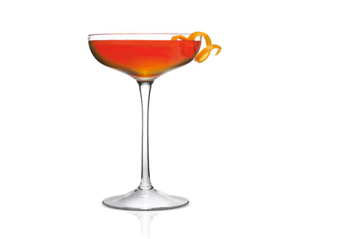
- Ice
- 30 ml Irish whiskey
- 30 cointreau
- 15 ml orange cordial
- Dash egg white
- Dash pernod
- Place ice, whiskey, cointreau, cordial, egg white in cocktail shaker; shake well. Pour into martini glass.
- Garnish with skewed peel and strawberry pieces
Recipe 2: King Edward cocktail
- Ice
- 45 ml Candian whiskey
- Dash Pernod (anise flavored liqueur)
- Dash vermouth
- Dash water
- Stir ice whisky, Pernod, vermouth and water in mixing jug. Pour into tumbler
- Garnish with lemon twist
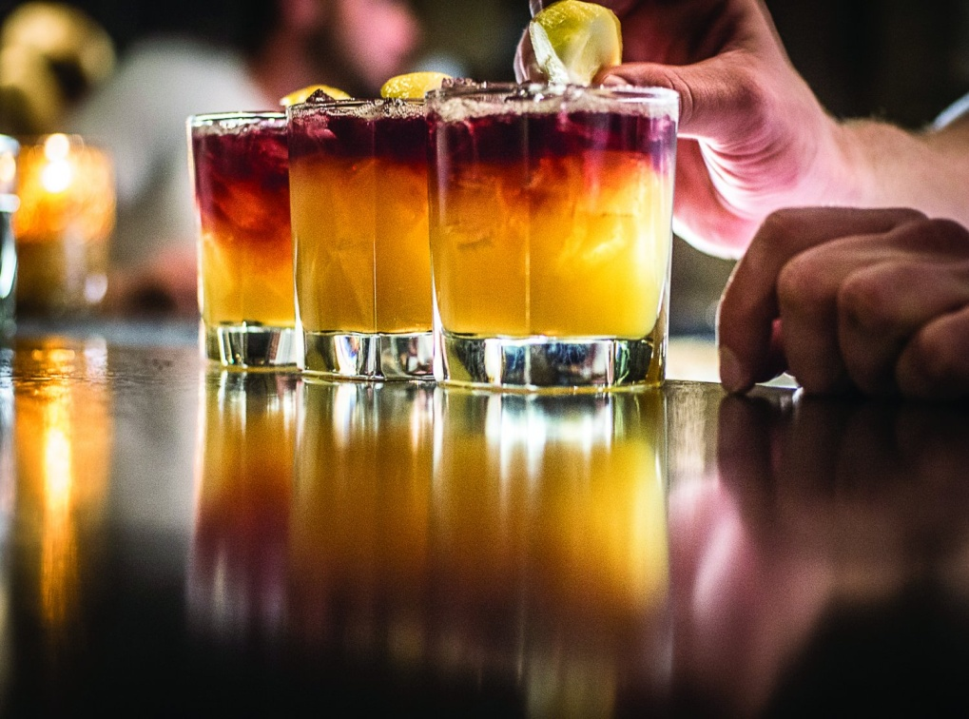
Recipe 3: Dry Martini
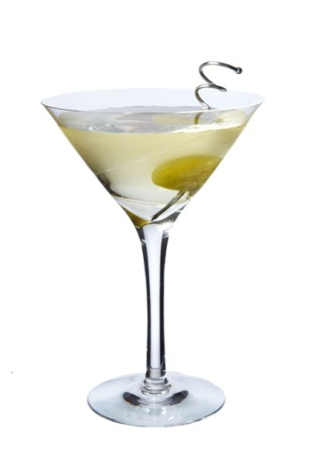
- Ice
- 75 ml gin
- 15 dry vermouth
- Combine ice, gin and vermouth in a mixing jug and stir gently, strain into a martini glass.
- Garnish with stuffed green olive and twist of lemon peel
Recipes 4: Pina Colada
- Ingredients:
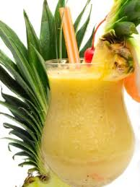
- Crushed ice
- 45 ml light rum
- 30 ml coconut cream
- 30 ml malibu liqueur
- 90 ml pineapple juice
- Place ice rum, coconut cream, malibu, and pineapple juice in a blender; blend well. Strain into a tall goblet. Serve with a straw.
- Garnish with pineapple slice, black grapes, mint and pineapple leaves
Recipe 5: Long island iced tea
Ingredients:
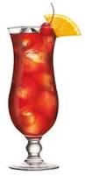
- Crushed ice
- 15 ml light rum
- 15 vodka
- 15 ml gin
- 15 cointreau
- 15 ml tequila
- Cola and dash lemon juice
- Place ice rum, vodka, gin, cointreau and tequila in a tall glass; top with cola and lemon juice
- Garnish with lemon slice and cherry
IV. Call out the Ingredients:
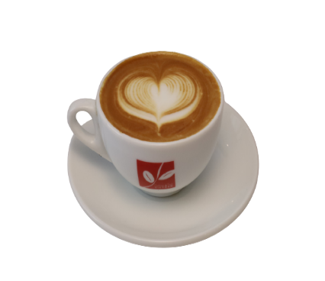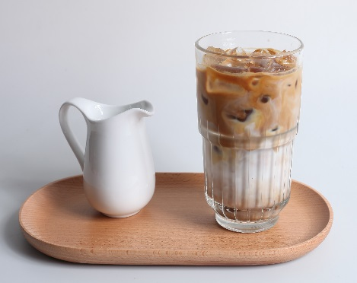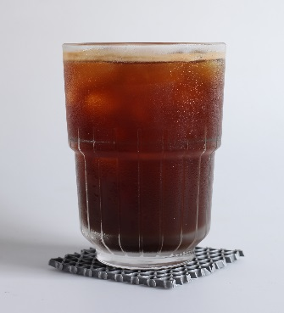
Cappuccino | Cafee latte | Americano
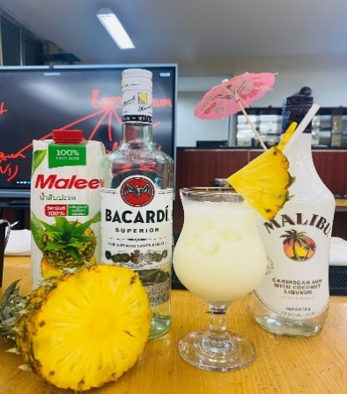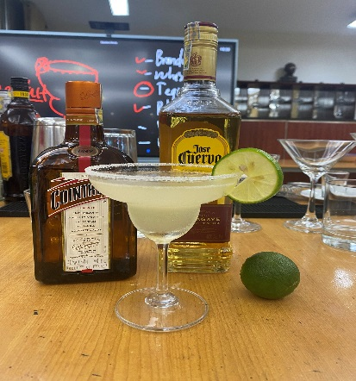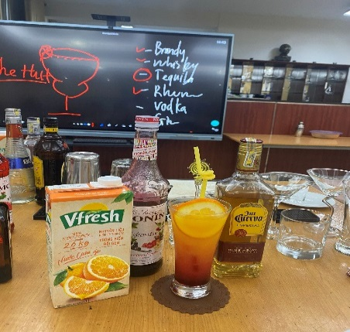

Pina- colada rhum | Magarita-tequila | sunrise - tequila
V. Read and answer:
China: Style: Chinese Tea Ceremony (Gongfu Cha).
Characteristics: Elaborate tea brewing using small teapots; oolong tea, pu-erh tea, and green tea are commonly used.
Japan: Style: Japanese Tea Ceremony (Chanoyu or Sado).
Characteristics: Matcha tea, highly formal tea rituals, and special ceramic bowls
Italy: Style: Drinking Masala Chai – spiced milk tea.
Characteristics: Black tea brewed with milk, sugar, and spices like cinnamon, ginger, and cardamom.
United Kingdom: Style: Afternoon Tea or High Tea.
Characteristics: Black tea (like Earl Grey or English Breakfast) served with milk and sugar, alongside pastries and finger sandwiches
Morito: Style: Moroccan Mint Tea.
Characteristics: Green tea (gunpowder) brewed with fresh mint and sugar, poured from a height to create foam
Russia: Style: Tea served with a samovar (traditional water boiler).
Characteristics: Strong black tea (zavarka) diluted with hot water, often served with lemon, jam, or sweet pastries
Turkey: Style: Turkish Black Tea (Çay).
Characteristics: Brewed using a double teapot, served in small tulip-shaped glasses, without milk, usually with sugar.
Thailand: Style: Thai Iced Tea.
Characteristics: Black tea mixed with condensed milk, sugar, and ice, sometimes flavored with vanilla or star anise
1. What type of tea is commonly used in the Chinese Gongfu Cha ceremony?
………………………………………………………………….
2. How is Japanese matcha tea traditionally served?
……………………………………………………………………
3. What ingredients are typically included in Italian-style Masala Chai?
……………………………………………………………………….
4. Which country serves tea from a height to create foam?
……………………………………………………………………..
5. How is Turkish tea (Cay) traditionally brewed and served?
……………………………………………………………………..
VI. Practice reading and role play
Task 1. Pratise the following conversations.
Conversation 1
- Server: Good evening. What can 1 get you?
- Customer: A large whisky, please. And a rum and Coke.
Conversation 2
- Server: Excuse me. Could we have a small beer and a mineral water?
- Customer: Certainly, madam.
Conversation 3
- Server What would you like?
- Customer: A large vodka and orange, a gin and tonic, and a large glass of red wine please.
Conversation 4
- Server: Two large beers, "a whisky and soda, please”.
- Customer: Right, sir

Conversation 5
- Server: What can I get you?
- Customer: Two cognac, and a vodka and tonic with ice and lemon. Oh, and an orange juice too, please.
- Now practice speaking with your partner
Task 2. Write three short dialogues taking orders for drinks and asking for payment
Example:
A. What can I get you?
B. a beer and a vodka and tonic, please.
A. a large or a small beer
B. Small please
A. Would you like ice with the vodka?
B. Yes please. How much is that?
Task 3. Read the conversations and role play.
Conversation 1
- Bartender: Good afternoon, madam, what can I get you? Just a dry martini, please.
- Guest: Right. A dry martini.
Conversation 2
- Bartender: Good evening, madam, what would you like to drink?
- Guest: Two glasses of white wine, please, and a small orange juice.
- Bartender: Certainly, madam.
Conversation 3
- Bartender : Good evening, sir, what can I get you?
- Guest: Let’s see, a small beer, a small vodka and a coke, please.
- Bartender: Small beer, vodka and a coke. Would you like ice and lemon in the vodka?
- Guest: Just some ice, please.
- Bartender: We have a wonderful local beer ...
- Guest: Is it draught or bottled?
- Bartender: Both, sir, we have large and small bottles, and we have it on draught too.
- Guest: OK, I’ll try that, but not draught; a small bottled beer.
Conversation 4
- Bartender: Here you are, madam, a small rum and a dry martini. Shall I charge it to your room?
- Guest: No, I’ll pay cash. How much is that?
- Bartender: That comes to € 11.50.
- Guest: Thanks, here, keep the change.
- Bartender: Thank you, madam.
Conversation 5
- Bartender: Here you are, sir, two large draught beers, a whisky, and a vodka. And are you staying in the hotel?
- Guest No, I’m not. How much does that come to?
- Bartender That’s €23.50, sir.
- Guest I’ll pay by Visa, here you are.
- Bartender Thank you, sir.
Conversation 6
- Bartender: What can I get you, madam?
- Guest: I’d like a gin and tonic, and a coke with plenty of ice.
- Bartender: Lemon with the gin, madam?
- Guest: Yes, please.
- Bartender: Right, a gin and tonic, a coke. Here you are. Shall I charge it to your room?
- Guest: Yes, please.
- Bartender: That’s €13, madam. Could you sign here, please? Here you are, madam
Task 4. Recall the name of the cup, glass

UNIT 7. LANGUAGE AT THE BAR
Mục tiêu: Sau bài học này học sinh có khả năng:
- Ghi nhớ, nhận biết, và sử dụng được cấu trúc, từ vựng liên quan đến việc trình giới thiệu đồ uống khách yêu cầu và giao tiếp tốt với khách tại quầy bar trong quá trình phục vụ.

A. GETTING STARTED
Read the sample phrases
1. Offering drinks / Taking drink orders (Questions the bartender/server will ask you):
- What can I get for you?
- And for yourself? (Your friend has ordered. Now it’s your turn.)
- Would you like the house wine?
- Would you like something to drink?
- Can I offer you a drink?
- What would you like to drink?
- What kind of beer would you like?
- Would you like red or white wine?
- Would you like ice in your drink?
- Would you like a hot tea or an iced tea?
- Do you want a pint or a glass? (a pint=20 oz, a glass [sometimes called a “sleeve”]=12 oz)
- Do you want that on tap?
- Do you want a double? (2 oz of liquor instead of 1)
- On the rocks? (over ice)
- Straight up? (no ice and no mix)
- Would you like a glass? (with your bottle of beer)
- Would you like another?
- Do you want to start a tab? (The bartender will keep track of your drinks. You pay at the end.)
- We only do cash and carry. (You have to pay for each drink separately.)
- Do you have a designated driver?
2. Questions you can ask the bartender/server:
- What do you have on tap/on draft?
- Do you have anything light on tap? (a light beer)
- Do you have anything dark on draft?
- Do you have any pale ales?
- Do you have anything local?
- Do you carry any import beers?
- Do you have any drink specials?
- May I start/run a tab?
- How much is a …?
- May I also have a glass of water? (Try to ask at the same time as you order your drink.)
- Can you call me a taxi, please?
3. Ordering your drink:
Bartenders are busy people. Don’t take too long to place your order. Ask to see a drink list if you aren’t sure.
- Could I have something to drink?
- Do you have any alcoholic beverages?
- I would like to have a glass of orange juice please.
- What kind of soft drinks do you have?
- Do you have any beer on tap?
- Do you have any specialty cocktails?
- May I have a decaf coffee please?
- I’ll have a pint of …
- We’d like a pitcher/jug of beer. (to share between 2 or more)
- I’ll have a bottle of ________ (beer name or beer type)
- I’ll have a glass of red wine. The house wine is fine. (the wine that the bar uses most often)
- I’ll have a glass of white.
- We’d like a half litre of import white.
- We’d like a litre of house red.
- We’d like a bottle of … (specific wine from list). We’ll need three glasses please.
- Can I have another…? (name the drink you already had)
- We’d like another round please. (Each person at your table would like a second drink of the same kind.)
- We’d like a round of shooters please.
- I’ll have a …. this time. (change your second drink to a different type or size such as a bottle instead of a pint)
B.PRACTICE
Activity 1. Listen and stick the sentences you hear.
- Can you bring us a glass of water, please?
- Can you pass me the salt, please?
- Could we see the dessert menu, please?
- Would you like a lemon mousse?
- Could you close the window, please?
- Would you like an apple pie, madam?
Activity 2. Match the words in the box to the pictures. Then practice saying the words.
caramel ice cream yoghurt apple pie mousse fruit salad
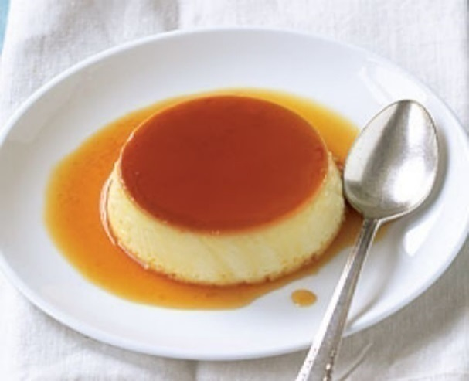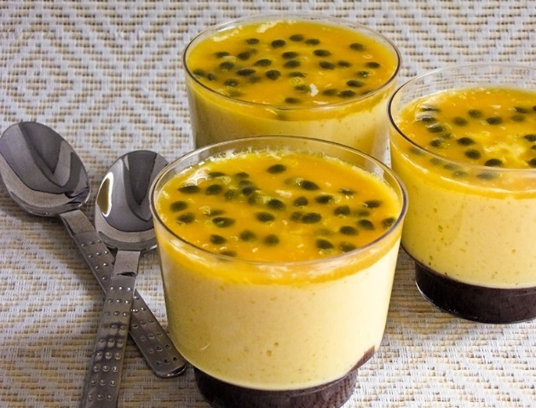

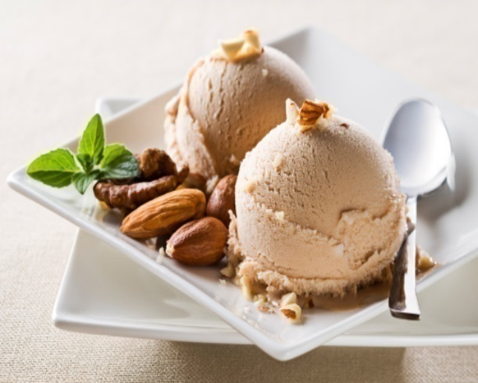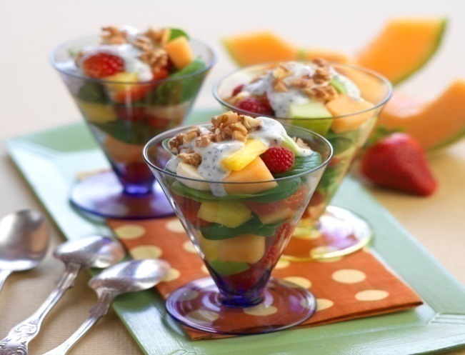

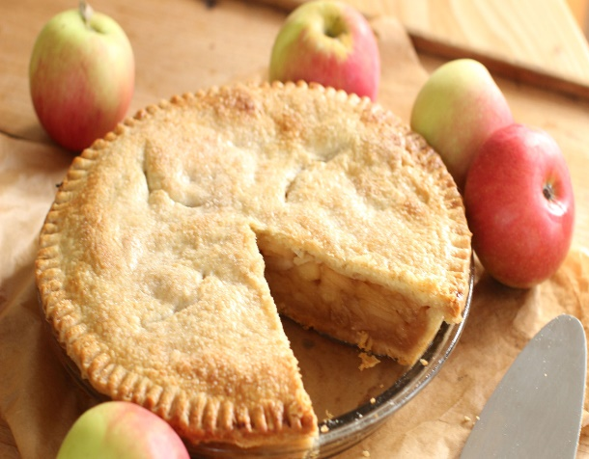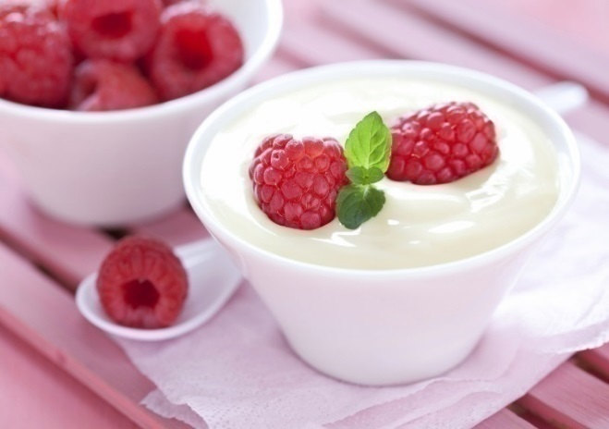
Activity 3. Match the words in the box to the pictures, then complete the sentences with in or by.
credit card coins traveller’s cheques bank note
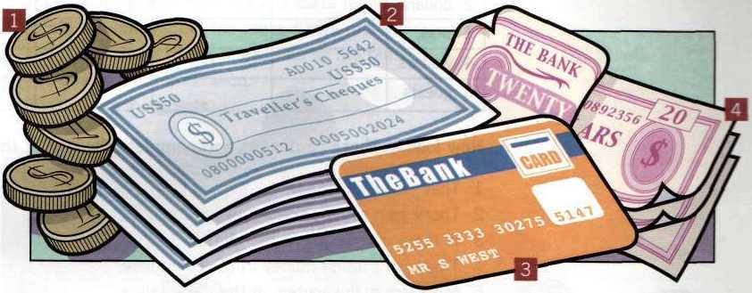
Activity 4: Complete the sentences with in or by.
1. Can I pay ....... credit card?
2. I'll ask the cashier to prepare the bill ........dollars.
3. That’s great. I'll pay ........Visa.
4. Can we pay .........traveller's cheque?
5. I prefer to pay ...... cash, if that’s OK.
6. How will you be paying sir? cash or credit card?

C. LANGUAGE FOCUS
- Can: to talk about possibility
Can + S + V....
I think I can bake the rolls while I prepare the muffins.
Can you pass me the salt and pepper pot?
- Could: to make polite request.
Could I/ you + V...
Could you bring me some more bread, please?
- Would: to ask questions politely.
Would you like + N/ to V...
Would you like some more tea, madam?
Would you like something to drink?

D. FURTHER PRACTICE
Task 1. Put the words in the following sentences in the correct order.
- you/ could/ please/ wine list/ bring/ the/ me
.......................................................................................................?
- some/ please/ more/have/ can/ ice/ I
.......................................................................................................?
- in/ please/ corner/ we/ a/ could/ table/ the/ have
.......................................................................................................?
- you/ like/ would/ a Mojito/
.......................................................................................................?
- name/ me/ could/ your/ tell/ you/ please
.......................................................................................................?
- drink/ you/ would/ something/ to/ like
.......................................................................................................?
Task 2. Choose the correct option to complete these useful restaurant
phrases
1. Could/ Would I have your name, please?
2. Would/ Can I take your coats?
3. Would/ Can you prefer to sit indoors or outdoors?
4. Could/ Would I suggest the terrace?
5. Would/ Can we order, please?
6. Would/ Can you like to take a seat?
7. I’d/ could show you to your table.
8. Would/ Could you like to see the wine list?
9. Can/ Would you follow me, please?
Task 3. Practice the conversation at the bar, then check your understanding
Bartender: Hi there. What can I get for you?
Guest: I need something cold.
Bartender: You've come to the right place.
Guest: Do you have any specials on?
Bartender: We have highballs on for half price.
Guest: Sorry, I meant for beer.
Bartender: Our beer special tonight is a pitcher of local draft with a half dozen wings for $12.99.
Guest: I guess I should have brought a friend. I think I'll just have a Heineken for now.
Bartender: Sure, would you like that on tap or in a can?
Guest: Do you have it in a bottle?
Bartender: No, I'm afraid we don't.
Guest: That's okay. I'll take a pint.
Bartender: A pint of Heineken coming up.
Guest: Actually, you better just make it a sleeve.
Bartender: Sure. And should I start you a tab?
Guest: No, I'm driving. How much do I owe you?
Bartender: $5.25.
Guest: Here's 6. Keep the change.
Bartender: Thank you.

Check your understanding

1. Which of the following is NOT on special tonight?
a. jugs of beer b. chicken wings c. bottles of Heineken

2. What does the bartender give the guest to drink?
a. a glass of beer b. a bottle of beer c. a pitcher of beer
3. How much money did the bartender make as a tip?
a. $6.00 b. $5.25 c. $0.75

UNIT 8. APPLYING FOR A JOB
Mục tiêu: Sau bài học này học sinh có khả năng:
- Nhận biết, ghi nhớ cách viết đơn, thư xin việc và trả lời các câu hỏi phỏng vấn xin việc.

A. GETTING STARTED
Read the advertisement and choose the best answer a, b or c.
Breakfast Cook
Location: Lotus hotel
We require a Bartender for our busy city cafe. Exceptional drink quality and drink hygiene a must.
If you are able to make high quality drinks, take pride in every beverages you serve and enjoy doing it, then we would love for you to be a part of our team. If you are passionate about all things bartending and LOVE what you do please contact us. We offer a great team environment, flexibility and a good hourly rate for the right candidate.
At the moment we require a minimum of 20 hours per week. Hours are flexible and unlimited for the right candidate.
No night work required. Please forward your resume and expression of interest to Cook Position@bigpond.com or contact Lee-Ann on 0438 250 667 in the first instance.

- The passage is mainly about
a. job advertisement
b. tourism advertisement
c. CV
- Which position do they require for their café?
a. chef
b. cashier
c. bartender
- Job specifications include:
a. making drinks
b. cooking high quality breakfast meals
c. calling the customers on the phone

B. PRACTICE
Activity 1. Look at the CV and complete the table.
 CURRICULUM VITAE
Personal details:
Full name: Do, Thu Trang
Date of birth: 03/12/1989
Nationality: Vietnamese
Gender: Female
Address: No 78, Thuy Khue Str, Tay Ho Dist., Hanoi
Telephone number: 0979866345
Email: thutrangdo@gmail.com
Education and qualifications:
2008- 2010: Hanoi Vocational of Cookery – Tourism and Fashion
Work experiences:
2011- 2016: Hoa Binh hotel/ Chef
Skills:
Language English (Strong-pass)
Computer Experience with Word, Excel, Internet
Personal strengths:
Capable of working under pressure
Good communication skills (especially in working with people from different backgrounds)
Strong personal initiative and motivation
Good team as well as individuals
Personal interests:
Traveling, reading
References:
Mrs. Hoa Nguyen Thu (Tutor)  Lecture in Cookery  Hanoi Vocational of Cookery – Tourism and Fashion  Tel: 0983138987  Email: nguyenthuhoa@gmail.com | Mr. Hai Nguyen Van  Head chef  Hoa Binh Hotel  Tel: 0978657652  Email: hai1970@gmail.com
Heading  Begin your CV with | Bodythe middle section of your CV gives details of your | Conclusion  End with
- Tips to write a CV:
- Use wide margins and leave lots of white space, it makes your CV easier to read.
- Use a clear, easy to read typeface. Don’t use italics or a consistent with the typefaces you use.
- Make the section headings clear and leave a clear space between sections.
- Separate each part of your work experience and education clearly.
- Don’t assume the reader will know what some abbreviations and acronyms mean. If in doubt, use the full name.
- Don’t exaggerate your talents but don’t underestimate them either. Remember to sell yourself by using positive adjectives.
- Watch out for grammar and spelling mistakes.
Activity 2. Write a CV to apply for meat/fish/pastry/vegetable/salad chef.
CURRICULUM VITAE
Personal details:
Full name:
Date of birth:
Nationality:
Gender:
Address:
Telephone number:
Email:
Education and qualifications:
…………………………………………………………………………………………………………………………………………………………………………
……………………………………………………………………………………
Work experiences:
…………………………………………………………………………………………………………………………………………………………………………
……………………………………………………………………………………
Skills:
………………………………………………………………………………………………………………………………………………………………………
Personal strengths:
…………………………………………………………………………………………………………………………………………………………………………
……………………………………………………………………………………
Personal interests:
…………………………………………………………………………………………………………………………………………………………………………
……………………………………………………………………………………
References:
………………………………………………………………………………………………………………………………………………………………………………………………………………………………………………………………

C. LANGUAGE FOCUS
Form of CV, Application letter
Task 1. Read 2 following cover letters. Compare the sameness and differences between them.
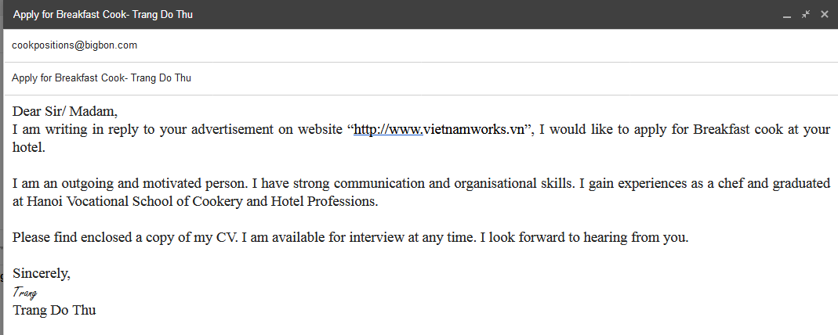
Do, Thu Trang ¹
1, Kham Thien Street
Hanoi
0986534211
15th September , 2016 ²
Dear Sir/ Madam, ³
I am writing in reply to your advertisement on website “http://www.vietnamworks.vn”, I would like to apply for Breakfast cook at your hotel.
I am an outgoing and motivated person. I have strong communication and organisational skills. I gain experiences as a chef and graduated at Hanoi Vocational School of Cookery and Hotel Professions. ⁴

Please find enclosed a copy of my CV. I am available for interview at any time. I look forward to hearing from you.

Sincerely, ⁵
Trang
Trang Do Thu ⁶

- Tips to write a cover letter:

- In a personal letter you can put your name, address, telephone number, and email on the right- hand or left- hand side of the letter.
- There are different ways of writing dates: 15 April 2016, April 15th 2016 or 15/4/2016 but in US English the month comes first, e.g. 4/15/2016
- If you don’t know the name of the person you are writing to, start with Dear Sir/ Madam.
- Write in short paragraph so that the letter is well organized and easy to read.
- When you don’t know the name of the person you are writing to, close with Sincerely, followed by a comma.
- Remember to write your full name clearly after your signature.
Task 2. You have just graduated from Hanoi Vocational School of Cookery and Hotel Professions. Write a cover letter to apply for chef.
………………………………………………………………………………………………………………………………………………………………………………………………………………………………………………………………………………………………………………………………………………………………………………………………………………………………………………………………………………………………………………………………………………………………………………………………………………………………………………………………………………………………………………………………………………………………………………………………………………………………………………………………………………………………………………………………………………………………………………………………………………………………………………………………………………………………………………………………………………………………………………………………………………………………………………………………………………………………………………………………………………………………………………………………………………………………………………………………………………………………………………………………………………………………………………………………………………………………………………………………………………………………………………………………………………………………………………………………………………………………………………………………………………………………………………………………………………………………………………………………………………………………………………………………………………………………………………………………………………………………………………………………………………………………………………………………………………………………………………………………………………………………………………………………………………………………………………………………………………………………………………………………………………………………………………………………………………………………………………………………………………………………………………………………………………

D. FURTHER PRACTICE

Task1. Listen and complete the conversations.
David: Good morning. I ¹……… David.
Hr. Staff: ²………………………………. Can you introduce yourself?
David: I ³………………. at Hanoi Cookery School. I ⁴ ………… as a ⁵ ……….. at Melia hotel for ⁶ ………….. years.
Hr. Staff: Why do you ⁷………… your hotel?
David: I am ⁸…………. in a new challenge and an opportunity to use my ⁹…….. And ¹⁰ ……………….. in a different capacity than I have in the past.
Hr. Staff: What is your greatest ¹¹…………………?
David: It is my ability to ¹² ………….. with many different people.
Hr. Staff: What is your weakness ¹³…………………..?
David: I like to make sure that my work is ¹⁴………….., so I tend to perhaps ¹⁵……… a little too much time checking it. However, I've come to a good balance by setting up a system to ensure everything is done correctly the first time.
Hr. Staff: Why do you want ¹⁶………….. position?
David: This is not only a fine ¹⁷………………….., but this organization is a place where my qualifications can make a difference. I see this position is very ¹⁸……………….. It contains the challenge to keep me on my toes. That's the kind of job I like to anticipate every morning.
Hr. Staff: What can you contribute to the ¹⁹……………….?
David: I can work under high ²⁰……………., and willing to learn new ²¹…………….
Hr. Staff: During a rush how would you ensure efficient and quality food ²²…………………….?
David: Rushes are a common part of the daily cooking routine, and it is important to be prepared for situations that arise. In response, I follow efficient approaches to each ²³……………….. to ensure that they can be completed during busy times.
Hr. Staff: If you found yourself understaffed during a rush, how would you ²⁴………………… the situation?
David: It is important that each dish is ²⁵………………….. to perfection even under pressure. I have strong multitasking skills to ensure that I can complete tasks efficiently even without available help.
Hr. Staff: How would you approach a customer that has ²⁶…………….. about your dish?
David: When approaching a customer, it is important that they feel listened to. Therefore, I would hear their complaint carefully and inquire about the specific issues with the ²⁷........................ I would then work to resolve the issues, ensuring that the individual was satisfied.
Hr. Staff: How do you ensure the ²⁸……………… of your customers?
David: When preparing food, I confirm that all of the tools have been cleaned. I also use only fresh ²⁹………………... Finally, I double check that my hands are washed and wear gloves.
Hr. Staff: With a range of dangerous ³⁰ ………………and hot pans along with a number of people in the kitchen, it is important that everyone is aware. As a result, I always communicate with workers that I’m behind them or passing, and clearly identify hot surfaces.
Hr. Staff: What are your ³¹………… for the future?
David: My long-term goals involve growing with a company where I can ³²…………… to learn, take on additional ³³……………………, and contribute as much of value as I can.
Hr. Staff: How ³⁴…………salary do you want?
David: We will ³⁵………… about it next interview.
Hr. Staff: Thanks for your ³⁶……………..
David: Thanks. See you ³⁷…………………
Task 2. List interview questions.
Task 3. Work in pairs to make an interview.

REVISION 3 & FINAL TEST
I. Match the sums to the missing numbers.
- nineteen + seventy = a) ninety-nine
- a hundred - = one b) three
- ………x five = twenty-five c) seventy-four
- sixty - twenty = d) five
- eight + = eighty-two e) four
- ……………...- eleven = thirteen f) ten
- ten x = a hundred g) twenty-four
- sixteen + four =….… h) eighty-nine
II: Fill your information into the curriculum vitate:
CURRICULUM VITATE
Name:
Address:
Email:
Phone:
PERSONAL DETAILS
Date of birth:
Sex:
Marital Status:
Nationality:
Language Known:
CAREER OBJECTION

EDUCATION QUALIFICATION

Strength:

Weakness:

Hobbies:

II. Decalare that the above information is true to the best of my knowledge.
Date:
Place:
Signature
III. See pictures and fill countries

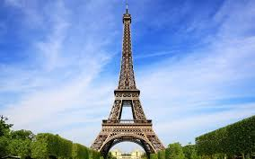 ………………………………………
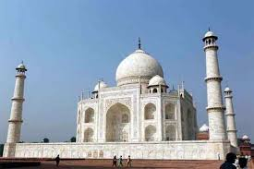 ………………………………………..
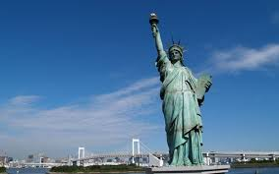 ………………………………………
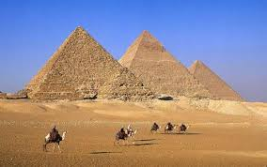 …………………………………………
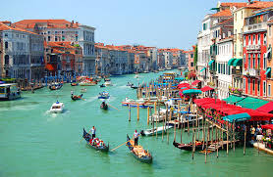 ……………………………………
…………………………………….

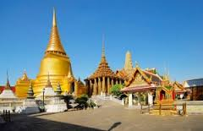 ……………………………………….
 …………………………………………..
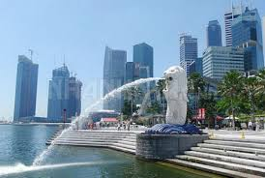 …………………………………………..
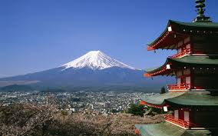 …………………………………………..
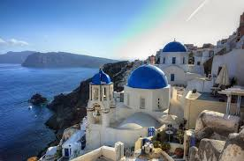 …………………………………………
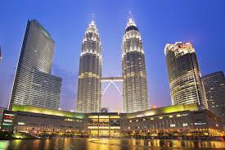 ……………………………………….

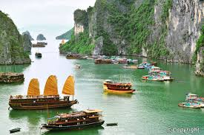 ………………………………………
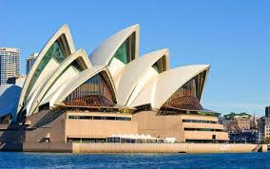 …………………………………………

GLOSSARY
ABBREVIATIONS
adj  adv  conj  interj  n  pl  prep  pron  possess  sing  sbd  sth  v | Adjective  Adverb  Conjunction  Interjection  Noun  Plural  Preposition  Pronoun  Possessive  Singular  Somebody  Something  Verb | Tính từ  Trạng từ (phó từ)  Liên từ  Thán từ  Danh từ  Số nhiều  Giới từ  Đại từ  Cách sở hữu  Số ít  Ai/ Người nào đó  Cái gì/ Điều gì đó  Động từ

GLOSSARY
UNIT 1
Appetizer |  | /ˈæpɪtaɪzə(r)/ |  | n | Món ăn khai vị
Assist |  | /əˈsɪst/ |  | v | Giúp, giúp đỡ
Cloakroom |  | /ˈkləʊkruːm/ |  | n | Phòng (để) mũ áo
Commis |  | /kəˈmiː/ |  | n | Phụ bếp
Croissants |  | /ˈkrwæsɒ̃/ |  | n | Bánh sừng bò
Dessert |  | /di'zə:t/ |  | n | Món tráng miệng
Gent |  | /dʤent/ |  | n | Ngài
Introduce |  | /intrə'dju:s/ |  | v | Giới thiệu
Modern |  | /'mɔdən/ |  | adj | Hiện đại
Pastry |  | /'peistri/ |  | n | Bánh ngọt
Starch |  | /'sta:tʃ/ |  | n | Bột, tinh bột
UNIT 2
Appliance |  | /ə'plaiəns/ |  | n | Đồ thiết bị, trang thiết bị, dụng cụ
Apron |  | /'eiprən/ |  | n | Cái tạp dề
Contamination |  | /kən,tæmi'neiʃn/ |  | n | Sự làm bẩn
Cough |  | /kɔf/ |  | n | Chứng ho; sự ho; tiếng ho
Hygiene |  | /'haidʤi:n/ |  | n | Vệ sinh
Maintain |  | /meɪnˈteɪn/ |  | n | Giữ, duy trì, bảo vệ, bảo quản
Regularly |  | /ˈreɡjələli/ |  | adv | Đều đều, đều đặn, thường xuyên
Sneeze |  | /sniːz/ |  | v | Hắt hơi
Soapy |  | /ˈsəʊpi/ |  | adj | Giống xà phòng
Surface |  | /ˈsɜːfɪs/ |  | n | Mặt, mặt ngoài bề mặt
Sweep |  | /swi:p/ |  | v | Quét
Tart |  | /tɑ:t/ |  | n | Bánh nhân hoa quả
Tenderize |  | /ˈtendəraɪz/ |  | v | Dần thịt
UNIT 3
Aubergine | /ˈəʊbəʒiːn/ |  | n |  | Cà tím
Bacon | /'beikən/ |  | n |  | Thịt lợn xông khói
Bean sprout | /bi:n spraut/ |  | n |  | Giá đỗ
Beef | /bi:f/ |  | n |  | Thịt bò
Blanch | /blɑ:ntʃ/ |  | v |  | Làm nhợt đi
Broccoli | /ˈbrɑːkəli/ |  | n |  | Hoa lơ xanh
Capsicum | /'kæpsikəm/ |  | n |  | Quả ớt xào
Casserole | /'kæsəroul/ |  | n |  | Nồi, xoong
Catfish | /ˈkætfɪʃ/ |  | n |  | Cá da trơn
Celery | /'sələri/ |  | n |  | Cần tây
Cereal product | /'siəriəl product/ |  | n |  | Sản phẩm từ ngũ cốc
Chayote | /ˈtʃeɪəʊti/ |  | n |  | Su su
Chicken egg | /'tʃikin eg/ |  | n |  | Trứng gà
Chicken wing | /'tʃikin wɪŋ/ |  | n |  | Cánh gà
Chinese cabbage | /'tʃai'ni:z kæbidʤ/ |  | n |  | Cải thảo
Chop | /tʃɔp/ |  | v |  | Băm, chặt
Cognac | /'kounjæk/ |  | n |  | Rượu cô-nhắc
Contain | /kən'tein/ |  | v |  | Bao gồm, chứa đựng
Courgettes | /kɔː(r)ˈʒet/ |  | n |  | Bí xanh
Crisp | /krips/ |  | adj |  | Giòn
Curdle | /'kə:dl/ |  | v |  | Đông lại, vón lại
Dairy product | /'deəri product/ |  | n |  | Chế phẩm từ sữa
Devein | / diˈveɪn/ |  | n |  | Đường chỉ đất ở lưng tôm
Eel | /i:l/ |  | n |  | Con lươn
Egg yolk | /eg jouk/ |  | n |  | Lòng đỏ trứng
Fish sauce | /fiʃ sɔ:s/ |  | n |  | Nước mắm
Flounder | /flounder/ |  | n |  | Cá bơn
Fungus | /'fʌɳgəs/ |  | n |  | Mộc nhĩ
Ginger | /ˈdʒɪndʒə/ |  | n |  | Gừng
Pepper | /pepə'/ |  | n |  | ớt, hạt tiêu
Herb | /hə:b/ |  | n |  | Thảo dược, rau thơm
Ingredient | /in'gri:djənt/ |  | n |  | Thành phần, nguyên liệu
Julienne | /ˌdʒuːlɪˈɛn/ |  | v |  | Thái chân hương
Knob ginger | /nɔb ˈdʒɪndʒə/ |  | n |  | Củ riềng
Kohlrabi | /'koul'rɑ:bi/ |  | n |  | Su hào
Leek | /li:k/ |  | n |  | Tỏi tây
Lemongrass | /ˈlɛmənɡrɑːs/ |  | n |  | Củ sả
Mixture | /'mikstʃə/ |  | n |  | Hỗn hợp
Mussel | /'mʌsl/ |  | n |  | Con trai
Mustard | /'mʌstəd/ |  | n |  | Mù tạt
Organize | /ˈɔːɡ(ə)nʌɪz/ |  | v |  | Tổ chức, cấu tạo, thiết lập
Parsley | /'pɑ:sli/ |  | n |  | Rau mùi tây (mùi xoăn)
Peel | /pi:l/ |  | v  n |  | Bóc (gọt) vỏ  Vỏ
Pigeon | /'pidʤin/ |  | n |  | Chim bồ câu
Pork | /pɔ:k/ |  | n |  | Thịt lợn
Poultry | /'poultri/ |  | n |  | Gia cầm
Prawn | /prɔ:n/ |  | n |  | Con tôm
Radish | /'rædiʃ/ |  | n |  | Củ cải
Rice paper | /rais 'peipə/ |  | n |  | Bánh đa nem
Rosemary | /'rouzməri/ |  | n |  | Cây hương thảo
Scallop | /'skɔləp/ |  | n |  | Sò điệp
Seasoning | /ˈsiːz(ə)nɪŋ/ |  | n |  | Hạt nêm, bột canh, mì chính
Shrimp | /ʃrɪmp/ |  | n |  | Tôm
Sour cream | /'sauə kri:m/ |  | n |  | Kem chua
Sour rice paste | /'sauə rais peist/ |  | n |  | Mẻ (chua)
Soy sauce | /ˌsɔɪ ˈsɔːs |  | n |  | Xì dầu, ma-gi
Squid | /skwid/ |  | n |  | Mực ống
Sweet yam | /swiːt jam/ |  | n |  | Củ đậu
Trout | /traʊt/ |  | n |  | Cá quả
Turmeric | /ˈtəːmərɪk/ |  | n |  | Củ nghệ
Veal | /viːl/ |  | n |  | Thịt bê
Vermicelli | /,və:mi'seli/ |  | n |  | Miễn
Vinegar | /ˈvɪnɪɡə/ |  | n |  | Dấm
Water spinach | /ˈwɔːtə ˈspɪnɪtʃ/ |  | n |  | Rau muống
Watercress | /'wɔ:təkres/ |  | n |  | Cải xoong
Whipping cream | /'wipiη kri:m/ |  | n |  | Kem sữa béo
UNIT 4
Bay leaf | /bei li:f/ |  | n |  | Lá nguyệt quế
Bone | /boun/ |  | n |  | Xương
Bouquet garni | /bəʊˈkeɪ ˈɡɑːni/ |  | n |  | Bó lá thơm
Carcass | /ˈkɑːkəs/ |  | n |  | Bộ xương
Cloak-room | /ˈkləʊkrʊm/ |  | n |  | Phòng giữ áo mũ
Colander | /ˈkɒləndə/ |  | n |  | Cái chao (rổ)
Container | /kən'teinə/ |  | n |  | Dụng cụ chứa, đựng
Crush | /krʌʃ/ |  | v |  | Ép, vắt
Heatproof bowl | /'hi:tpru:f boul/ |  | n |  | Bát chịu nhiệt
Liquid | /ˈlɪkwɪd/ |  | n |  | Chất lỏng
Moisture | /'mɔistʃə/ |  | n |  | Hơi ẩm
Nutmeg | /'nʌtmeg/ |  | n |  | Hạt nhục đậu khấu
Peppercorn | /'pepəkɔ:n/ |  | n |  | Hạt tiêu
Preparation | /ˌprɛpəˈreɪʃ(ə)n/ |  | n |  | Sự chuẩn bị, sơ chế
Rosemary | /'rouzməri/ |  | n |  | Cây hương thảo
Sage | /seɪdʒ/ |  | n |  | Cây xô thơm
Season | /'si:zn/ |  | v |  | Cho gia vị vào thức ăn
Stock | /stɔk/ |  | n |  | Nước dùng
Strain | /strein/ |  | v |  | Lọc (nước)
Thyme | /taim/ |  | n |  | Cỏ xạ hương
Transfer | /'trænsfə:/ |  | v |  | Di chuyển
REVISION
Accompaniment | /ə'kʌmpənimənt/ |  | n |  | Vật đi kèm, vật kèm theo
Asparagus | /əs'pærəgəs/ |  | n |  | Măng tây
Blackcurrant | /blakˈkʌr(ə)nt/ |  | n |  | Quả lý chua đen
Broth | /brɔθ/ |  | n |  | Nước luộc thịt
Caraway seed | /ˈkarəweɪ siːd/ |  | n |  | Hạt ca rum
Chives | /tʃʌɪvz/ |  | n |  | Lá hẹ
Cinnamon | /'sinəmən/ |  | n |  | Quế
Coriander seed | /ˌkɒrɪˈandə siːd/ |  | n |  | Hạt mùi khô
Culinary | /'kʌlinəri/ |  | adj |  | Việc nấu nướng
Cumin seed | /ˈk(j)uːmɪn siːd / |  | n |  | Cây thìa là Ai-cập
Decorate | /'dekəreit/ |  | v |  | Trang hoàng, trang trí
Fennel seed | /'fenl si:d/ |  | n |  | Hạt thì là
Goose | /gu:s/ |  | n |  | Con ngỗng
Haddock | /'hædək/ |  | n |  | Cá tuyết
Interpret | /in'tə:prit/ |  | v |  | Phiên dịch, giải thích
Knead | /ni:d/ |  | v |  | Nhào bột (làm bánh)
Mackerel | /'mækrəl/ |  | n |  | Cá thu
Malt vinegar | /mɔ:lt 'vinigə/ |  | n |  | Dấm lúa mạch
(Red)mullet | /'mʌlit/ |  | n |  | Cá phèn
Pig trotter | /pig 'trɔtə/ |  | n |  | Chân giò lợn
Raspberry | /'rɑ:zbəri/ |  | n |  | Quả mâm xôi
Roll | /roʊl/ |  | v |  | Cuộn

UNIT 5
Adorned | /əˈdɔːn/ |  | v | Được tô điểm,trang trí, trang hoàng
Agree | /ə'gri:/ |  | v | Đồng ý, tán thành
Anchovy | /'æntʃəvi/ |  | n | Cá cơm biển
Appetizer | /'æpitaizə/ |  | n | Món ăn khai vị
Appropriate | /ə'proupriit/ |  | adj | Thích hợp, thích đáng
Artichoke | /'ɑ:titʃouk/ |  | n | Cây atisô
Asparagus | /əs'pærəpəs/ |  | n | Măng tây
Assemble | /ə'sembl/ |  | v | Tập hợp, sưu tập, thu thập
Attractive | /əˈtræktɪv/ |  | adj | Thu hút, hấp dẫn, quyến rũ
Chunk | /tʃʌnk/ |  | n | Khúc, khoanh
Common | /'kɔmən/ |  | n,adj | Chung, thông thường, phổ biến
Commonly | /'kɔmənli/ |  | adv | Thông thường, bình thường
Composed | /kəm'pouzd/ |  | adj | Bình tĩnh, điềm tĩnh
Crusty | / 'krʌsti/ |  | adj | Cứng giòn
Drain | /drein/ |  | v | Làm ráo nước
Dressing | /'dresiɳ/ |  | n | Xốt phủ
Fare | /feə/ |  | n | Thức ăn, đồ ăn, chế độ ăn
Fluid | /fluid/ |  | adj | Lỏng, dễ cháy
Fragment | /'frægmənt/ |  | n | Mảnh, mảnh vỡ
Grain | /grein/ |  | n | Hạt, hột lúa
Heartier | /'hɑ:tiə/ |  | adj | Thịnh soạn (Bữa ăn)
Immediately | /i'mi:djətli/ |  | adv | Ngay lập tức, tức thì
Lettuce | /'letis/ |  | n | Rau diếp
Lighter | /'laitə/ |  | n | Cái bật lửa
Mustard | /'mʌstəd/ |  | n | Mù tạc
Perhaps | /pə'hæps/ |  | adv | Có lẽ, có thể
Pickled | /'pikld/ |  | adj | Ngâm giấm (củ cải, hành, thịt...)
Pistachio | /pis'tɑ:ʃiou/ |  | n | Hạt dẻ cười
Plunge | /plʌndʤ/ |  | v | Nhúng, làm chìm ngập vào
Portion | /'pɔ:ʃn/ |  | n | Phần (xuất) thức ăn
Refrigerated | /ri'fridʤəreit/ |  | v | Làm lạnh; ướp lạnh (thịt, hoa quả)
Salmon | /'sæmən/ |  | n | Cá hồi
Savory | /'seivəri/ |  | n | Mùi thơm, vị thơm
Scoop | /sku:p/ |  | n | Cái môi dài cán; xẻng xúc
Shake | /ʃeik/ |  | v | Rung, lắc
Shallow | /ʃælou/ |  | adj | Nông, cạn
Shred | /ʃred/ |  | v | Cắt, xé thành mảnh nhỏ
Sirloin | /'sə:lɔin/ |  | n | Thịt thăn bò
Skewer | /'skju:ə/ |  | n | Cái xiên (để nướng thịt)
Smoked | /'smoukt/ |  | adj | Hun khói, sấy khói (thịt...)
Snicker | /'snikə/ |  | n | Tiếng cười khúc khích
Stand | /stænd/ |  | v | Đặt, để, dựng
Suggestion | /sə'dʤestʃn/ |  | n | Sự gợi ý, đề nghị
Tear | /tiə/ |  | v | Xé, làm rách
Thoroughly | /'θʌrəli/ |  | adv | Hoàn toàn, hoàn hảo
Toss | /tɔs/ |  | v | Ném lên, tung, hất
Tropical | /'trɔpikəl/ |  | adj | Nhiệt đới
Tuna | /'tjunə/ |  | n | Cá ngừ
Typically | /'tipikly/ |  | adv | Đặc thù, đặc trưng, tiêu biểu
Variant | /'veəriənt/ |  | adj,n | Khác nhau chút ít, biến thể
UNIT 6
Accompanied | /əˈkʌmpəni/ |  | adj | Hộ tống, đi cùng
Allowing | /ə'lau/ |  | v | Cho phép, thừa nhận
Apply | /ə'plai/ |  | v | Thích ứng với, đính vào, gắn vào
Categories | /'kætigəri/ |  | n | Hạng, loại
Char | /tʃɑ:/ |  | v | Đốt thành than
Conduction | /kən'dʌkʃn/ |  | n | Sự dẫn; tính dẫn (nhiệt, điện…)
Convection | /kən'vekʃn/ |  | n | Sự đối lưu
Creation | /kri:'eiʃn/ |  | n | Sự tạo thành, sự sáng tạo
Drop | /drɔp/ |  | v | Rơi, rớt xuống,nhỏ giọt
Either | /'aiðə/ |  | adj | Mỗi (trong hai), một (trong hai)
Entail | /in'teil/ |  | v | Đòi hỏi; gây ra
Equipment | /i'kwipmənt/ |  | n | Trang bị, thiết bị, dụng cụ, đồ dùng
Exception | /ik'sepʃn/ |  | n | Sự trừ ra, sự loại ra
Featured | /'fi:tʃəd/ |  | adj | Đặc điểm
Fish sauce | /'fiʃ sɔ:s/ |  | n | Nước mắm
Hole | /'houl/ |  | n | Lỗ, lỗ thủng
Immersion | /i'mə:ʃn/ |  | n | Sự nhúng, sự nhận chìm, sự ngâm nước
Instead | /in'sted/ |  | adv | Để thay vào, để thế cho; đáng lẽ là
Item | /'aitem/ |  | n | Món, tiết mục
Method | /'meθəd/ |  | n | Phương pháp, cách thức
Moist | /mɔist/ |  | adj | ẩm; ẩm ướt
Mussel | /'mʌsl/ |  | n | Con trai (hến)
Particle | /'pɑ:tikl/ |  | n | Chút, tí chút
Poultry | /'poultri/ |  | n | Gia cầm
Preceded | /pri:'si:d/ |  | v | Đặt trước, có trước
Pressure | /'preʃə/ |  | n | Áp suất, sức ép
Primary | /'praiməri/ |  | adj | Sơ cấp, đầu tiên, chủ yếu
Radiant | /'reidjənt/ |  | adj | Toả nhiệt, phát sáng,bức xạ
Rapidly | /'ræpidly/ |  | adv | Nhanh, nhanh chóng, mau lẹ
Reduce | /ri'dju:s/ |  | v | Giảm, giảm bớt, hạ
Rough | /rʌf/ |  | adj | Thô, nháp, ráp
Rub | /rʌb/ |  | n | Sự cọ xát, sự chà xát
Similar | /'similə/ |  | adj | Giống nhau, như nhau, tương tự
Snail | /sneil/ |  | n | Con ốc, con sên
Source | /sɔ:s/ |  | n | Nguồn, nguồn gốc
Subjected | /'sʌbdʤikt/ |  | n | Chủ đề; vấn đề
Substantial | /səb'stænʃəl/ |  | adj | Bổ, có chất (món ăn)
Temperature | /'tempritʃə/ |  | n | Nhiệt độ
Tofu | /ˈtəʊfuː/ |  | n | Đậu phụ
Tough | /tʌf/ |  | adj | Dai, bền
Whitebait | /'waitbeit/ |  | n | Cá trích
UNIT 7
Approximate | /ə'prɔksimit/ |  | v,adj | Xấp xỉ, gần đúng
Assist | /ə'sist/ |  | v | Trợ giúp
Confection | /kən'fekʃn/ |  | n | Quả đóng hộp; mứt; kẹo
Culture | /'kʌltʃə/ |  | n | Văn hoá, văn minh
Homemade | /ˌhəʊm ˈmeɪd/ |  | adj | Tự làm tại nhà
Occur | /ə'kə:/ |  | v | Xảy ra, xuất hiện
Promotion | /promotion/ |  | n | Sự quảng cáo, sự thăng chức
Recruit | /ri'kru:t/ |  | v | Bổ sung chỗ trống, tuyển thêm
Senior | /'si:njə/ |  | adj | Nhiều tuổi hơn, cao cấp hơn
UNIT 8
A la carte | /ɑː lɑː ˈkɑːt/ |  | n | Thực đơn tự chọn
Starter | /ˈstɑːtə/ |  | n | Món khai vị
Main course | /meɪn kɔːs/ |  | n | Món ăn chính
Desert | dɪˈzəːt/ |  | n | Món tráng miệng
Replace | /rɪˈpleɪs/ |  | v | Thay thế
Greasy | /ˈɡriːzi//ˈɡriːsi/ |  | adj | béo
Recommend | /rɛkəˈmɛnd/ |  | v | giới thiệu, gợi ý
Specialty | /ˌspɛʃɪˈalɪti/ |  | n | Nét đặc biệt, đặc trưng
Select | /sɪˈlɛkt/ |  | v | chọn, lựa chọn
Favourite | /ˈfeɪv(ə)rɪt/ |  | adj | ưa thích, ưa chuộng
Lobster | /ˈlɒbstə/ |  | n | tôm hùm
Pay | /peɪ/ |  | v | thanh toán
Fixed | /fɪkst/ |  | adj | cố định
Choice | /tʃɔɪs/ |  | n | sự lựa chọn
Contain | /kənˈteɪn/ |  | v | chứa đựng, bao gồm
Alcohol | /ˈalkəhɒl/ |  | n | cồn
Complicated | /ˈkɒmplɪkeɪtɪd/ |  | adj | phức tạp
Green pepper corn | /ɡriːn ˈpɛpə kɔːn/ |  | n | tiêu xanh
Lamb leg | /lam lɛɡ/ |  | n | đùi cừu
Traditional | /trəˈdɪʃ(ə)n(ə)l/ |  | adj | thuộc về truyền thống
Popular | /ˈpɒpjʊlə/ |  | adj | phổ biến
Presentation | /prɛz(ə)nˈteɪʃ(ə)n/ |  | n | sự trình bày
Divide | /dɪˈvʌɪd/ |  | v | chia ra, phân ra
Process | /prəˈsɛs/ |  | n | qui trình
Just | /dʒʌst/ |  | adv | chỉ, vừa mới
Together | /təˈɡɛðə/ |  | adv | cùng với
Vermicelli | /ˌvəːmɪˈsɛli/ |  | n | miến
Mixture | /ˈmɪkstʃə/ |  | n | hỗn hợp
Essential | /ɪˈsɛnʃ(ə)l/ |  | adj | tất yếu, thiết yếu
Aromatic | /arəˈmatɪk/ |  | adj | tất yếu, thiết yếu
Support | /səˈpɔːt/ |  | v | bổ trợ, ủng hộ
Passionate |  | /ˈpæʃənət/ | adj | Sôi nổi
Flexibility |  | /flexibility/ | n | Tính linh động, tính linh hoạt
Candidate. |  | /ˈkændɪdət/ | n | Người dự tuyển (vào một chức gì)
Expression |  | /ɪkˈspreʃn/ | n | Sự biểu lộ (tình cảm...), sự diễn cảm; sự biểu hiện (nghệ thuật...); sự diễn đạt (ý nghĩ...)
Specifications |  | /spesɪfɪˈkeɪʃn | n | Sự chỉ rõ, sự ghi rõ, sự định rõ

HƯỚNG DẪN SỬ DỤNG GIÁO TRÌNH
Giáo trình “Tiếng Anh chuyên ngành (Bartender English)” được biên soạn làm tài liệu giảng dạy, học tập và tham khảo cho học sinh ngành Kỹ thuật pha chế đồ uống tại Trường Trung cấp nghề Tổng hợp Hà Nội.
Giáo trình cung cấp vốn từ vựng, cấu trúc câu và kỹ năng giao tiếp chuyên ngành phục vụ cho hoạt động pha chế và phục vụ đồ uống trong môi trường nhà hàng – khách sạn.
Tài liệu giúp người học sử dụng tiếng Anh như một công cụ nghề nghiệp, tự tin trong giao tiếp, thuyết minh và trao đổi công việc với khách hàng hoặc đồng nghiệp quốc tế.
1. Đối với giáo viên
- Căn cứ vào mục tiêu của từng bài để xây dựng kế hoạch giảng dạy chi tiết, phân chia hợp lý giữa phần ngữ pháp, từ vựng và thực hành giao tiếp.
- Kết hợp linh hoạt các phương pháp giảng dạy hiện đại như thuyết trình, trực quan, đóng vai, hội thoại mẫu, thảo luận nhóm, luyện nghe – nói – đọc – viết.
- Tăng cường liên hệ thực tế nghề nghiệp, minh họa bằng tình huống trong quầy bar, nhà hàng, khách sạn để học sinh dễ hiểu và ứng dụng được.
- Khuyến khích người học thực hành hội thoại, mô phỏng tình huống phục vụ khách nhằm rèn luyện phản xạ ngôn ngữ tự nhiên.
- Cuối mỗi bài, giáo viên nên tổ chức ôn tập, kiểm tra nhanh hoặc đánh giá kỹ năng giao tiếp của học sinh, giúp điều chỉnh phương pháp dạy học phù hợp.
2. Đối với người học
- Đọc kỹ bài trước khi lên lớp, ghi chú các mẫu câu, từ mới, cách phát âm và tình huống giao tiếp.
- Tích cực luyện nghe và nói, tham gia các hoạt động đóng vai, hội thoại mẫu để rèn luyện sự tự tin và phản xạ ngôn ngữ.
- Thường xuyên thực hành từ vựng chuyên ngành tại lớp hoặc trong giờ thực hành pha chế, nhằm gắn kết ngôn ngữ với thao tác nghề nghiệp.
- Chủ động tra cứu tài liệu, sử dụng phần mềm học tiếng Anh chuyên ngành, mở rộng vốn từ và cải thiện kỹ năng giao tiếp.
- Giữ tinh thần học tập tích cực, thái độ nghiêm túc, cầu tiến và tôn trọng người học khác trong quá trình rèn luyện.

TÀI LIỆU THAM KHẢO
[1] Anne Bauder, Montserrel (2002), Ready to order; English for the restautant Industry, Pearson Education Limited.
[2] Elizabeth riely, The chef’s companion (1996), A concise dictionary of culinary terms, John Wiley & sons, INC.
[3] Vietnam human Resources Development in tourism Project, (2006), Western food preparation, Vietnam Tourism occupational skill Standards june.
[4] Công ty du lịch Hà nội (1987), Công thức món ăn Việt Nam – Âu.
[5] Tổng cục Du lịch (2000), giáo trình nghiệp vụ nấu ăn, cách tiếp cận thực tế, Lux – development và TCDLVN.
[6] Sách nấu ăn Âu – Á trường TCN nấu ăn và nghiệp vụ khách sạn Hà Nội

